«Ақмола облысы білім басқармасының Степногорск қаласы бойынша білім бөлімі Бестөбе кентінің
№ 1 жалпы орта білім беретін мектебі» коммуналдық мемлекеттік мекемесінің
2021-2022 оқу жылындағы
қызметінің жағдайы мен нәтижелері бойынша ақпараттық-талдамалы
АШЫҚ БАЯНДАМАСЫ

Ашық баяндама жарияланған интернет-ресурс адресі:
http://sc0008.stepnogorsk.aqmoedu.kz/
Байланыс телефондары: (8 716-45) 43 - 192
Ұйымның электрондық адресі:bcsh1@mail.ru

МАЗМҰНЫ
КІРІСПЕ
БӨЛІМ 1 ЖАЛПЫ СИПАТТАМАСЫ..............................................5 бет
- мекеменің түрі, типі.
- басқару құрылымы
- жұмыс істеу режимі
- контингенттің сипаттамасы
- мекеменің басым бағыттары
БӨЛІМ 2 БІЛІМ БЕРУ ПРОЦЕСІН КАДРЛАРМЕН
ҚАМТАМАСЫЗ ЕТУ...................................................6-29 бет
- педагогтерге арналған ғылыми – әдістемелік қызмет
- кадрлық құрам
- біліктілікті арттыру жүйесі
- педагогтердің жетістіктері
БӨЛІМ 3 БІЛІМ БЕРУ ПРОЦЕСІНІҢ ЕРЕКШЕЛІКТЕРІ..........30-65 бет
- білім беру бағдарламалары
- инновациялық қызмет
- пилоттық жобалар егер бар болса; бейіндік, бейіналды оқыту
- сыныптан тыс, сабақтан тыс іс - шаралар
- ӘБ білім сапасын бағалаудың мектепішідік жүйесі және т.б
БӨЛІМ 4 БІЛІМ БЕРУ ПРОЦЕСІН ЖҮЗЕГЕ
АСЫРУ ШАРТТАРЫ...................................66-145бет
- жұмыс режимі
- сыныптардың толымдылығы
- кітапханалық қызмет ету
- тәрбие жұмысы (барлық бағдарламаларды қосу)
- психолог жұмысы
- логопед жұмысы
- әлеуметтік педагог жұмысы
- медициналық қызмет
- балалардың жазғы демалысын ұйымдастыру
- тамақтандыруды ұйымдастыру
- жалпы білім беру

БӨЛІМ 5 ҚЫЗМЕТ НӘТИЖЕЛЕРІ, БІЛІМ САПАСЫ...........146-148 бет

- оқу бойынша үлгерім деңгейі
- қорытынды аттестаттау, ҰБТ нәтижелері
- «Дарынды балалар» бойынша нәтижелер
- Барлық деңгейдегі олимпиадалар , ғылыми жобалар, жетістіктер, түлектердің түсуі туралы мәлімет.

БӨЛІМ 6 ҚАРЖЫ - ЭКОНОМИКАЛЫҚ ҚЫЗМЕТ.............149-бет

КЕЛЕСІ ОҚУ ЖЫЛЫНА ДАМУ ПЕРСПЕКТИВАЛАРЫ МЕН
НЕГІЗГІ БАҒЫТТАРЫ................................................................150-151 бет

ҚОРЫТЫНДЫ...................................................................................152 бет

ҚОСЫМША.........................................................................................153-156 бет

Ашық баяндамада статистикалық мәліметтер бойынша «Ақмола облысы білім басқармасының Степногорск қаласы бойынша білім бөлімі Бестөбе кентінің №1 жалпы орта білім беретін мектебі» коммуналдық мемлекеттік мекемесі болып негізі қаланғаннан бастап қазіргі уақытқа дейінгі даму жүйесі айтылады.
Баяндаманың мақсаты - білім беру мекемелеріндегі білім мен даму жүйесінің мәселелері мен проблемаларына мінездеме беру және түйінді өзекті мәселерді айқындау. Мектептегі тәрбиелік шаралар, ондағы жеткен жетістіктеріміз жайлы айқындап, көрсетіп айту.
Бұл аналитикалық талдау баяндамасы білім беру мекемелерінің жұмыскерлеріне, оқушылардың ата-аналарына арналады.

Баяндамамен жұмыс жасаған авторлық топ:

- Мектеп басшысы: Магзумова Культай Тлеугабыловна

- Мектеп басшысының оқу ісінің орынбасары:
Камзина Сауле Темирбулатовна

- Мектеп басшысының бастауыш сынып оқу ісі орынбасары: Кожахметова Карашаш Ермековна

- Мектеп басшысының тәрбие ісі орынбасары:
Мухаметжарова Алмагүл Байжановна,Хамит Акерке Сериккызы

- Мектеп басшысының ғылыми – әдістемелік жұмысының орынбасары: Саттарова Анара Муратовна

- Әлеуметтік педагог: Баязитова Гульмира Темиргалиевна

- Аға тәлімгер: Садвокасова Айбала Нарбаевна

- Мектеп психологі: Абдрахманова Асия Владимировна

- Мектеп кітапханашысы: Кусаинова Гульназ Папашевна

- Мектеп медбикесі: Исмагулова Салтанат Сандыбаевна

- Мектеп бухгалтері: Жалмаганбетова Динара Базарбаевна

БӨЛІМ 1

Жалпы сипаттама

- Мемлекеттік мекеме: Ақмола облысы білім басқармасының
Степногорск қаласы бойынша білім бөлімі Бестөбе кентінің №1 жалпы
орта білім беретін мектебі коммуналдық мемлекеттік мекемесі
2. Мектептің құрылған жылы-1958 жобалық қуаттылығы-279

3. Басшы - Мағзұмова Күлтай Тілеуғабылқызы
Білімі-жоғары
Санаты-педагог-сарапшы
Мамандығы-Орыс тілі және әдебиеті мұғалімі
Педагогикалық өтілі-34,5 жыл
оның ішінде мектеп директоры - 13,6 жыл

Жалпы білім беретін мектептің жылдық бюджеті-268 324 000 теңге
оның ішінде жалақы қоры-111 707 000 теңге

4. Материалдық-техникалық базаның сипаттамасы:
- Ғимараттар саны-1
- Жалпы ауданы-1717, м2
- Орталық жылыту жүйесі-автономды
- Орталықтандырылған сумен жабдықтау-орталық
- Орталықтандырылған кәріз-жергілікті септик

БӨЛІМ 2

Білім беру процесін кадрлармен қамтамасыз ету

Мектептегі ғылыми-әдістемелік жұмыс-бұл ғылым, озық педагогикалық тәжірибе жетістіктеріне негізделген және әрбір мұғалімнің құзыреттілігі мен кәсіби шеберлігін жан-жақты арттыруға бағытталған арнайы практикалық іс-шаралар кешені. Бұл кешен, ең алдымен, жалпы педагогикалық ұжымның шығармашылық әлеуетін арттыруға, ал сайып келгенде – білім беру процесінің сапасы мен тиімділігін арттыруға бағытталған: оқушылардың білім деңгейі, тәрбиелілігі мен дамуы. Білім беру жүйесін реформалау жағдайында әдістемелік жұмыс ерекше құнды.
Мектептің әдістемелік тақырыбы: «Ұстаздың кәсіби шеберлік өсуі - сапалы білім негізі»
Мақсаты: Мектептің басшы және педагог кадрларының біліктілігін арттыру және қайта дайындау үшін жағдай жасау.
Мектептің әдістемелік қызметтің негізгі міндеті: Жаңашыл авторлық бағдарлама, оқыту жүйесіндегі жаңалықтарды әріптестермен бөлісу, пікірлесу, алмасу мақсатында ҚР – ның эксперименттік тірек мектептерінің мұғалімдерімен ынтымақтастықта болу;
Біліктілікті арттыру жүйесінің тиімділігі мен келешекте дамуын танып білу. Арнайы, біліктілікті арттыру курстарына қатыса отырып, өзіндік авторлық бағдарлама құруға жағдай жасау.
Сонымен қатар әр ұстаз оқу жылы басында әдістемелік нұсқау хатпен таныстырылып, сол негізде жылдың өз пәндері бойынша тақырыптық – күнтізбелік жоспар құрды. Әр бірлестік жетекшісі жылдық жоспар құрып, жыл бойы сол негізде жұмыс ұйымдастырылмақ. Бес бірлестік жұмыс жүргізеді.
Әдістемелік жұмыс нәтижесінің көрсеткіші:
- Жаңашыл әдіс - тәсілді игере отырып, педтехнологияларды практикалық меңгеру және қолдану;
- Шығармашылық жаңашылдық ойларды, бағдарламаларды жүзеге асыруға жағдай жасау, кәсіби шеберлік байқалауларға қатысу;
- Негізгі кәсіби құзырлықты қалыптастыру. Еліне, ұстаздық мәртебесіне деген мақтанышын қалыптастыру;
- АКТ қолдана отырып , жаңа үлгідегі сабақ түрлерін өткізудегі жоғары әдістемелік деңгейді қамтамасыз ету;
Әдістемелік жұмыстың басты бағыттары:
• курстық даярлау;
• педагогтардың біліктілігін арттыру;
• семинарлар және конференциялар;
• әдістемелік бірлестіктер жұмысы, шығармашылық және проблемалық топтар;
• өзара қатысу және сабаққа қатысу;
• ӘБ жұмысы, тәлімгерлік;
• Мұғалімдердің өз білімін жетілдіру.
Әдістемелік жұмысты қамтамасыз ету негізгі бағыттары білім беру мазмұнын жаңарту жағдайы ретінде оның сапасын арттыру.
Биылғы оқу жылына әдістемелік кабинетінің жоспары жасалынып бекітілді. Жазғы маусымда бірқатар ұстаздар Көкшетау қаласында онлайн курстардан өтті. Саттарова А.М. (бастауыш сынып ), Бабенова К.Е. (бастауыш сынып), Дуйсенова К.Р. (физика), Уразов Е.У. (тарих), Бектемирова Ж.С. (география).
Тиімді оқыту курсы бойынша онлайн өткен мұғалім Уразов Е.У.
Өзін - өзі тану пәнінен Баязитова Г.Т. Көктем мезгілінде Көкшетау қаласында өткен оффлайн курстан Магзумова К.Т. (басшы), Абенов К.К. (Қазақ тілі мен әдебиеті), Мухаметжарова А.Б, Кусайнова А.Е. Оспанова А.А. (ағылшын), Кусаинова Н.Е. (бастауыш сынып) мұғалімдері өтті.
Аттестация – педагогикалық біліктіліктің бір бөлігі. Ол мұғалімдердің шеберлігін шыңдап, шығармашылық белсенділігін арттырып, педагогикалық еңбектің жиынтығын көрсетеді. Осыған орай, біліктілік санатын беру(растау) жөніндегі аттестаттау комиссиясының 2021 жылы 27 желтоқсанында «Степногорск қаласының білім бөлімі» мемлекеттік мекемесінің № 285 ж/к бұйрығы бойынша, төмендегі мұғалімдер аттестациядан өтіп,
1.Саттарова А.М - бастауыш сынып мұғалімі «педагог - сарапшы»
2.Абдрахманова А.В. – мектеп психологі «педагог – модератор»
біліктілік санаттарын алды
Биылғы оқу жылында Білім және ғылым министрі А.Аймағамбетов атынан алғыс хат Шаяхметова Г.К., облыстық білім басқармасынан «Алғыс хат» Кажияхметова Б.Т., Камзина С.Т. қалалық Б.Б алғыс хат, Кажияхметова Б.Т, облыстық кәсіподақ ұйымы атынан Абенов К.К., Канафина А.Б. құрмет грамотасы берілді, Білім бөлімінен бірнеше ұстаздар марапатталды.
Дарынды балаларды анықтау мәселесі, бұл білім беру ұйымдарындағы балалардың танымдық және тұлғалық дамуы үшін жағдайлар жасау оларды жан-жақты дамыту болып табылады. Біздің мектебімізде дарынды балалармен жұмыс міндеттері төмендегідей:
- оқушының тұлғалық және танымдық қабілетін дамыту;
- оқушыларға қосымша сабақтар ұйымдастыру, білімдерін жетекшілер көмек беру арқылы жетілдіру;
- пәнаралық сабақтастық арқылы басты мәселеге назар аудару;
- сабақтан тыс қоғамдық жұмыстардың маңызын арттыру.
«Ұстаз тілегі», «Данышпан», «Бояулар құпиясы», «Мұрагер», «Қашықтық пән олимпиадасы», «КИО», «Зерделі», «Ана құшағында», «Алғашқы қадамдар», «Орыс қонжығы», «Көрікті көктем», «Көркем жазу», «Ақбота», «Пони», «Пифагорда қонақта» сайыстарына барлығы 163 оқушы қатысып, жүлделі орындарға ие болды.
Қазіргі заманауи тәсілдің ең негізгі ерекшелігі- оқушылардың алған білімдерін жай ғана иеленіп қоймай, оларды орынды жерде қолдана білуіне басты назар аудару болып табылады. Алайда, заман дамыған сайын тек шәкірттің қабілетіне қарай талап қойылмайды, мұғалімдердің де әдістемелік әлемі өзгермек.
Ұстаздың кəсіби шеберлік өсуі тынымсыз еңбегінен көрінетіні сөзсіз. Атап айтқанда республикалық, облыстық, қалалық аймақтарда өткізілетін ғылыми жобаларға, олимпиадаға барып жүлделі орындарды иеленіп жүрген ұстаздарымыз баршылық 2021 -2022 оқу жылында XX II республикалық Абай оқуларының облыстық кезеңінде «Абайдың ақын шәкірттерінің шығармалары» номинациясының жүлдегері ІІІ орын Болат Арайлым дайындаған ұстазы Ахметова А.К.
Педагогикалық кадрлар
Барлығы – 41
Жоғары білім – 33 ( 80%)
Аяқталмаған жоғары-0 (%)
Арнайы орта – 8 (19,5%)
Зерттеуші-Педагог - 5 (12%)
Педагог – сарапшы-19 (46%)
Педагог-модератор-8 (20%)
Жоғары санат-0 (%)
Екінші санат-0 (%)
Санаты жоқ – 9 (21%)

Пән мұғалімдерінің сандық және сапалық құрамы.
  - Санаты бойынша:
Оқу жылы | Педагог зерттеуші | Педагог сарапшы | Педагог модератор | Жоғары санат | І санат | Санатсыз | Жалпы
2021-2022 оқу жылы | 5 | 16 | 8 | 0 | 3 | 9 | 41

  - Жалпы білімі:
Оқу жылы | Жоғары | Орта арнаулы | Жалпы
2021-2022 оқу жылы | 33 | 8 | 41

Жетістіктердің басым бөлігі осы бастауышқа тиеселі екендігі даусыз. Бастауыш сыныптан қазақ тілі пəнінен 4 сынып оқушысы Баймышева Амира 2-орынға ие болды, математика пәнінен Қайыргелді Нұрислам 3 орынға ие болды мұғалімі Идрисова К.Т. Ағылшын пәніне Жасқайрат Әділхан 1 орынға ие болды мұғалімі Оспанова А.А. қазақ тілі пәнінен Шайхетдин Адина 3 орын, Жаратылыстану пәнінен Каирбек Фархад 1 орын, математика пәнінен Тулепсейт Жансая 1 орын мұғалімі Кажияхметова Б.Т. Орыс тілі пәнінен Иманмағзам Сұлтан 3 орын мұғалімі Оразымбетова Т.Т. Ағылшын пәнінен 2 орын Кусаинова Аяла мұғалімі Каушева А.К.
Ахмет Байтұрсыновтың: « Мектептің жаны- мұғалім. Мұғалім қандай болса, мектеп сондай болмақшы» деген сөздерін негізге алсақ, қазіргі мектепке жаңа педагогикалық технологияларды жете меңгерген, мамандық шеберлігі қалыптасқан мұғалім қажет. Жаңа ғасыр мұғалімі осындай талапқа сай, сапалы әрі тәрбиелік, білімділік қызметтерді атқара білгенде ғана ұстаздық мақсатқа жетеді.
Ұстаз- ұрпақ тәрбиелеп өсіруші. Ұстаз болу әрі бақыт, әрі абырой. Қазіргі заман талабы жас ұстаздан үнемі ізденіп дамып отыруды, өзгерістерге жылдам бейімделуді талап ететіндіктен , өздеріне әрқашан талап қоя біледі.
Мұғалім болу- қашан да жауапкершілікті қажет ететін іс. Ұстаздық жолда үлкен, кіші деген ұғым жоқ, ол тұтас әлем, сондықтан да ұстаздық қиын жол. Еліміздің болашағы жастардың еңбекқорлығына, талап- тілегіне, арман мұратына байланысты.
Ұстаздық мамандығы- бұл тек қана біреуді оқыту емес. Сонымен қатар, ең алдымен бұл оқу және өзіңді дамыту. Абай атамыз айтқандай : «Ұстаздық еткен жалықпас, үйретуден балаға» дегендей, шәкірт тәрбиелеп, оны ұядан баптап ұшырудан еш жалықпайық.
Қазіргі заман талабына сай мектепке тек қана педагогикалық шеберлігі жоғары, өзінің іс-тәжірибесін сын тұрғысынан қарастырып, іске асыра алатын және сабақтарында ғылыми жетістіктерді қолдана алатын мұғалім қажет. Сондықтан әдістемелік жұмысты ұйымдастыру, мектептің даму жоспарларында ең негізгі бағыт болып табылады. Пән мұғалімдерінің онкүндік аясында ашық сабақтар өткізілді. Түрлі тренинг, блиц турнирлар өткізілді. Мектеп сайтында инстаграмм мен фейзбук сайтында барлық жұмыстар салынды.
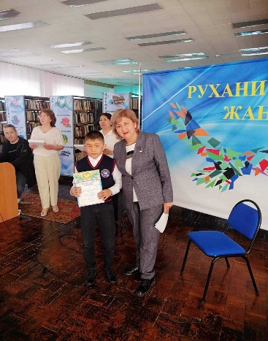
https://www.instagram.com/p/CbSW13wMGty/?igshid=YmMyMTA2M2Y=

https://www.instagram.com/p/CbSVv3wszlz/?igshid=MDJmNzVkMjY=

Пән мұғалімдерінің сандық және сапалық құрамы.
Санаты бойынша:

Пән мұғалімдерінің конкурсқа қатысуы

Оқу жылы | Қалалық деңгей | Облыстық деңгей | Республикалық,Халықаралық деңгей | Жалпы
2021-2022 | 3 | 3 | 25 | 31

Дарынды балаларды анықтау мәселесі, бұл білім беру ұйымдарындағы балалардың танымдық және тұлғалық дамуы үшін жағдайлар жасау оларды жан-жақты дамыту болып табылады. Біздің мектебімізде дарынды балалармен жұмыс міндеттері төмендегідей:
- оқушының тұлғалық және танымдық қабілетін дамыту;
- оқушыларға қосымша сабақтар ұйымдастыру, білімдерін жетекшілер көмек беру арқылы жетілдіру;
- пәнаралық сабақтастық арқылы басты мәселеге назар аудару;
- сабақтан тыс қоғамдық жұмыстардың маңызын арттыру.
«Ұстаз тілегі», «Данышпан», «Бояулар құпиясы», «Мұрагер», «Қашықтық пән олимпиадасы», «КИО», «Зерделі», «Ана құшағында», «Алғашқы қадамдар», «Орыс қонжығы», «Көрікті көктем», «Көркем жазу», «Ақбота», «Пони», «Пифагорда қонақта» сайыстарына барлығы 298 оқушы қатысып, жүлделі орындарға ие болды.
2021 -2022 оқу жылында «Жас маман» сайысынан жас мамандар
Олжакеш Мади Казбекұлы 1 орын
Мейрам Камила Сүйіндікқызы 3 орын
Бектемирова Жанара Сыздыковна сертификат
Уразов Ержан Уразалыулы «Үздік педмастерство» номинациясы.
Қазақстан Республикасы Тәуелсіздігінің 30 жылдығына арналған «Жас ұрпақтың шығармашылығы арқылы еліміздің жаңғыруы» атты сәндік қолданбалы өнерінің қалалық көрмесінде ІІ орынға ие болды.
Көркем еңбек пәні мұғалімдері Гүлзада Абайқызы мен Үміт Ермековна алғыс хатпен марапатталды. Қалалық пәндік олимпиадасынан 8-11 сынып оқушылары жүлделі орындарға ие болды. 7-8 сыныптар арасында жасөспірімдер олимпиадасының қалалық кезеңінде физика пәнінен 7 сынып оқушысы Шілікбай Алдияр, Бейсенбек Мөлдір ІІІ орынға ие болды мұғалімі Дуйсенова К.Р. Қалалық 8-11 сыныптар арасында өткен Мағжан оқуларынан Бейсенбек Мөлдір І орынға ие болды. М.Мақатаев оқуларынан І орынға ие болған Еркін Аяулым. «Жүйріктен жүйрік озар жарысқанда» номинациясы бойынша ІІ орынға ие болған Шілікбай Алдияр.
Қала деңгейінде өткен «Дарынды балалар шеруінде» Ашенов Тамерлан мен Бейсембай Мадина Білім бөлімі А.Оспанова мадақтамамен марапатталды. Қалалық ғылыми практикалық - конференция «Зерде» жобасында І орынға ие болған 5 сынып оқушысы Бейсембай Мадина ие болды. ІІ орынға 1 сынып оқушысы Манарбек Медина , 4 сынып оқушысы Кызыр Альмира марапатталды. Облыстық кезеңге оқушылар жолдама алды.
Биылғы жылы мектебіміз көптеген жүлделі орындарға ие болды. Былтырғы жылмен салыстырғанда едәуір жоғары деңгей. Оқушыларымызға шығармашылық табыс тілейміз. Сонымен қатар мектепішілік «Дарындылар шеруіне» 17 оқушы Білім бөлімінен алғыс хатпен марапатталып сыйлықтар табысталды.
Оқу жылы | Жоғарғы санат | Бірінші санат | Екінші санат | Санатсыз | Жалпы
2019-2020 оқу жылы | 6 | 10 | 12 | 8 | 36

Еңбек өтілі:
Оқу жылы | 5-жыл | 5-10 жыл | 11-15 жыл | 16 жылдан астам | Жалпы
2019-2020 оқу жылы | 7 | 3 | 7 | 19 | 36

Жалпы білімі:
Оқу жылы | Жоғары | Орта арнаулы | Жалпы
2019-2020 оқу жылы | 27 | 9 | 36

  - Жас шамасы:
Оқу жылы | 30-жасқа дейін | 31-45 жас | 46-62 жас | 63 -жастан жоғары | Жалпы
2019-2020 оқу жылы | 5 | 18 | 13 |  | 36

Пән мұғалімдерінің аттестациядан өту кезеңі:

Оқу жылы | Жоғары санатты растады | Жоғары санат берілді | Бірінші санат берілді | Бірінші санатты растады | Екінші санат  растады | Екінші санат берілді | Жалпы
2019-2020 оқу жылы | - | 2 | 4 | - | - | 2 | 8

Пән мұғалімдерінің курстары:

Оқу жылы | Пән бойынша курс  (Обл. ИПК "Өрлеу") | Республикалық курстар | Деңгейлік курстар  (3 деңгей) | Деңгейлік курстар  (2 деңгей) | Деңгейлік курстар (1деңгей)
2019-2020 оқу жылы | 21 | - | - | - | -

Күні,айы,жылы | Өткізілген мектеп атауы | Семинар тақырыбы | Мұғалім ТАЖ,пән,сынып,тақырыбы
15.11.  2019 оқу жылы | БСШ № 1 | Тарих пәні бойынша: «Қазіргі жаhандану заманында тарих пәнін оқытуда белсенді әдістерді қолданып, ойлау және практикалық әрекетке бағыттау»  Музыка пәні бойынша:  «Тәуелсіз елдің ұрпағымыз» | Абуова Жанар Асылханқызы 9 сынып. История. «ХХ ғ.20-30 жылдарындағы Қазақстандағы индустрияландыру»  Баисов Қанат Қабдығалымұлы 10 сынып «Антропогенез және этногенез»  Сыныптан тыс шара. «Тәуелсіз елдің ұрпағымыз» Кіріктілген сабақ  Уразов Ержан Уразалыулы тарих пәні мұғалімі және музыка пәні мұғалімі Нурғалиева Жайнагуль Жанейханқызы
Пән мұғалімдері семинары 2019-2020 оқу жылы( болғаны)

Пән мұғалімдерінің конкурсқа қатысуы
Оқу жылы | Қалалық деңгей | Облыстық деңгей | Республикалық,Халықаралық деңгей | Жалпы
2019-2020 уч.год | 3 | 3 | 25 | 31

Жоғарғы сынып мұғалімдерінің қашықтықтан конкурстарға қатысуларының нәтижесі
БСШ №1 | Найманова А.З. | «Білім айнасы – біз біргеміз» | диплом
БСШ №1 | Ахметова А.К | «Білім айнасы – біз біргеміз» | диплом
БСШ №1 | Кусайнова А | «Білім айнасы – біз біргеміз» | диплом
БСШ №1 | Мухаметжарова А.Б. | Дарын онлайн | 3 орын

Бастауыш сынып мұғалімдері қашықтықтан конкурстарға
қатысуларының нәтижесі

Мектеп атауы | Мұғалім ТАЖ | Конкурс атауы | Нәтиже  (диплом)
БСШ №1 | Саттарова А.М. | «Білім айнасы – біз біргеміз», «Менің тәжірбием» | диплом
БСШ №1 | Мусина А.Ж | «Білім айнасы – біз біргеміз», «Менің тәжірбием», «Кемеңгер ұстаз» Дарын онлаин Республикалық | диплом
БСШ №1 | Киршимова Г.К | «Білім айнасы – біз біргеміз», «Менің тәжірбием», «Кемеңгер ұстаз» Дарын онлаин Республикалық | Диплом сертификат
БСШ №1 | Белгибаева М.А. | «Білім айнасы – біз біргеміз», «Менің тәжірбием» | диплом
БСШ №1 | Кажияхметова Б.Т. | «Білім айнасы – біз біргеміз», «Менің тәжірбием» | диплом
БСШ №1 | Идрисова Қ.Т. | «Білім айнасы – біз біргеміз», «Менің тәжірбием», «Кемеңгер ұстаз» Дарын онлаин Республикалық | диплом
БСШ №1 | Баймағанбетова А.А. | «Білім айнасы – біз біргеміз», «Менің тәжірбием» | диплом

Дарынды балаларды анықтау мәселесі, бұл білім беру ұйымдарындағы балалардың танымдық және тұлғалық дамуы үшін жағдайлар жасау оларды жан-жақты дамыту болып табылады. Біздің мектебімізде дарынды балалармен жұмыс міндеттері төмендегідей:
- оқушының тұлғалық және танымдық қабілетін дамыту;
- оқушыларға қосымша сабақтар ұйымдастыру, білімдерін жетекшілер көмек беру арқылы жетілдіру;
- пәнаралық сабақтастық арқылы басты мәселеге назар аудару;
- сабақтан тыс қоғамдық жұмыстардың маңызын арттыру.
«Ұстаз тілегі», «Данышпан», «Бояулар құпиясы», «Мұрагер», «Қашықтық пән олимпиадасы», «КИО», «Зерделі», «Ана құшағында», «Алғашқы қадамдар», «Орыс қонжығы», «Көрікті көктем», «Көркем жазу», «Ақбота», «Пони», «Пифагорда қонақта» сайыстарына барлығы 298 оқушы қатысып, жүлделі орындарға ие болды.
Қазақ тілі мен әдебиеті
БСШ №1 | Қайыржан Ділнәз | 10 сынып | қалалық | 3 орын
БСШ №1 | Даут Инабат | 4 сынып | қалалық | 1 орын

Орыс тілі мен әдебиеті
БСШ №1 | Токушева Назерке | 4 сынып | қалалық | 1 орын

Білім сапасы 5-9 сыныптар:

 | Білім сапасы 5-9 сынып
Оқу жылы | Барлығы | үздіктер | екпінділер | % сапа | % үлгерім
2019-2020 оқу жылы | 223 | 24 | 125 | 66,8% | 100%

Білім сапасы 10-11 сыныптар:
Білім сапасы 10-11 сыныптар
Оқу жылы | Барлығы | үздіктер | екпінділер | % сапа | % үлгерім
2019-2020 оқу жылы | 59 | 11 | 28 | 66 | 100 %

Бастауыш сынып білім сапасы:
Учебный год | Всего учащихся | отличников | ударников | качества | успеваемости
2019-2020 уч.год | 202 | 61 | 80 | 69,3 % | 100 %

Іс-тәжірибе тарату және меңгеру жолдары.
2019-2020 оқу жылында да бірнеше ұстаздар өз тәжірибелерін қала төңірегінде таратты.
№ | Аты-жөні (толық) | қызметі | Еңбек өтілі | Іс –тәжірибе тарату тақырыбы
1 | Абуова Жанар Асылхановна | Тарих және география пәні мұғалімі | 15 жыл | «Оқушылардың ойлау қабілеттерін дамыта отырып,жаңа технологияларды тиімді пайдалану»
2 | Саттарова Анара Муратовна | Бастауыш сынып мұғалімі | 10жыл | «Оқушылардың тілін ойын элементтері арқылы дамыту»
3 | Баязитова Гульмира Темиргалиевна | Әлеуметтік педагог және өзін-өзі тану мұғалімі | 15 жыл | «Балалар және жасөспірімдердің шығармашылық қабілеттерін ашу әрі дамыту жолдары»
4 | Белгибаева Макпал Алтынхановна | Бастауыш сынып мұғалімі | 12 жыл | «Оқушылардың логикалық ойлау қабілеттерін танымдық тапсырмалар арқылы дамыту»
5 | Хамзина Бейбетгуль Елеукеновна | Бастауыш сынып мұғалімі | 14 жыл | «Оқушыларды шығармашылық тапсырмалар арқылы ойлау қабілеттерін арттыру»
6 | Ахметова Гульнур Кошкарбаевна | Дене шынықтыру пәні мұғалімі | 5 жыл | «Дене шынықтыру сабағында оқушыларды ұлттық ойындарға баулу танымдық біліктіліктерін арттыру»

Жаңартылған білім шеңберінде бірқатар ұстаздар жазғы маусымда Көкшетау қаласында онайн курстардан өтті. Абдрахманова А.В. (психолог), Уразов Е.У (Тәрбие орынбасары), Канафина А.Б. (даярлық топ),
Хамит А.С. (даярлық топ).
Күз мезгілінде білім беру мазмұнын жаңарту шеңберінде онлайн курстан өткен мұғалімдер .
Киршимова Г.К (бастауыш сынып), Канафина А.Б. (бастауыш сынып), Самер Г.А. (көркем еңбек).
Аттестация – педагогикалық біліктіліктің бір бөлігі. Ол мұғалімдердің шеберлігін шыңдап, шығармашылық белсенділігін арттырып, педагогикалық еңбектің жиынтығын көрсетеді. Осыған орай, біліктілік санатын беру(растау) жөніндегі аттестаттау комиссиясының 2018 жылғы 29 маусымдағы шешіміне және «Степногорск қаласының білім бөлімі» мемлекеттік мекемесінің 2019 жылғы 27 шілдесінің № 325 ж/к бұйрығы бойынша, төмендегі мұғалімдер аттестациядан өтіп,
1.Канафина А.Б. - бастауыш сынып мұғалімі «педагог - сарапшы»
2.Хамит А.С. – бастауыш сынып мұғалімі «педагог – модератор»
біліктілік санаттарын алды
Биылғы оқу жылында облыстық білім басқармасынан «Алғыс хат» Кусаинова Г.П, қалалық Б.Б алғыс хат, Кажияхметова Б.Т, Баязитова Г.Т,Абуова Ж.А, Кантарбаева Б.М,Каушева А.К, Кусаинова А.Е, Хамит А.С, Дуйсенова К.Р, СамерГ.А. қала әкімінен алғыс хат Саттарова А.М марапатталды.
Дарынды балаларды анықтау мәселесі, бұл білім беру ұйымдарындағы балалардың танымдық және тұлғалық дамуы үшін жағдайлар жасау оларды жан-жақты дамыту болып табылады. Біздің мектебімізде дарынды балалармен жұмыс міндеттері төмендегідей:
- оқушының тұлғалық және танымдық қабілетін дамыту;
- оқушыларға қосымша сабақтар ұйымдастыру, білімдерін жетекшілер көмек беру арқылы жетілдіру;
- пәнаралық сабақтастық арқылы басты мәселеге назар аудару;
- сабақтан тыс қоғамдық жұмыстардың маңызын арттыру.
«Ұстаз тілегі», «Данышпан», «Бояулар құпиясы», «Мұрагер», «Қашықтық пән олимпиадасы», «КИО», «Зерделі», «Ана құшағында», «Алғашқы қадамдар», «Орыс қонжығы», «Көрікті көктем», «Көркем жазу», «Ақбота», «Пони», «Пифагорда қонақта» сайыстарына барлығы 163 оқушы қатысып, жүлделі орындарға ие болды.
Қазіргі заманауи тәсілдің ең негізгі ерекшелігі- оқушылардың алған білімдерін жай ғана иеленіп қоймай, оларды орынды жерде қолдана білуіне басты назар аудару болып табылады. Алайда, заман дамыған сайын тек шәкірттің қабілетіне қарай талап қойылмайды, мұғалімдердің де әдістемелік әлемі өзгермек.
Ұстаздың кəсіби шеберлік өсуі тынымсыз еңбегінен көрінетіні сөзсіз. Атап айтқанда республикалық, облыстық, қалалық аймақтарда өткізілетін ғылыми жобаларға, олимпиадаға барып жүлделі орындарды иеленіп жүрген ұстаздарымыз баршылық 2020 -2021 оқу жылында XX II республикалық Абай оқуларының облыстық кезеңінде «Абайдың ақын шәкірттерінің шығармалары» номинациясының жүлдегері ІІІ орын Мұрат Камила дайындаған ұстазы Мухаметжарова А.Б
2020 – 2021 оқу жылында облыстық XI Махамбет оқуларының «Тартынбай сөйлер асылым...» номинациясының жүлдегері ІІІ орын Инсенбаева Арайлым марапатталды.
Қараша айында бастауыш сынып мұғалімдерінің онлайн қашықтық семинары өтті. Тақырыбы: «Мұғалімнің кәсіби дамуы – білім беру жүйесін жаңартудың негізі» 4 мұғалім сабақ өткізді.
Қараша айында Алғашқы әскери дайындық пәнінен Абенов К.К. zoom платформасы арқылы қалалық семинар сабағын өткізді.
Сәуір айында математика пәнінен Ахметова Г.К, Жусупбаева Н.О. қалалық онлайн семинар сабағын өткізді.

Пән мұғалімдерінің сандық және сапалық құрамы.
Санаты бойынша:
Оқу жылы | Педагог зерттеуші | Педагог сарапшы | Педагог модератор | Жоғары санат | І санат | Санатсыз | Жалпы
2020-2021 оқу жылы | 5 | 15 | 7 | 1 | 4 | 9 | 41
2021-2022 оқу жылы | 5 | 16 | 8 | 0 | 3 | 9 | 41

Жалпы білімі:
Оқу жылы | Жоғары | Орта арнаулы | Магистр | Жалпы
2020-2021 оқу жылы | 31 | 10 | 0 | 41
2021-2022 оқу жылы | 30 | 8 | 3 | 41

Біліктілікті арттыру бойынша курстан өткен мұғалімдер
2019-2020 | 2020-2021 | 2021-2022
12 | 8 | 10

2021 -2022 оқу жылында «Жас маман» сайысынан жас мамандар
Олжакеш Мади Казбекұлы 1 орын
Мейрам Камила Сүйіндікқызы 3 орын
Бектемирова Жанара Сыздыковна сертификат
Уразов Ержан Уразалыулы «Үздік педмастерство» номинациясы
Жетістіктер

№ | Мұғалімінің  аты - жөні | Қалалық | Облыстық | Республикалық | Халықаралық
1 | Ахметова Гульнур Кошкарбаевна | Қалалық «Тоғызқұмалақ» ойынынан ІІІ орыналғаны үшін марапатталады.
2 | Мухаметжарова Алмагүл Байжанқызы | «Абай оқулары» әдеби қалалық байқауына белсене қатысқаны алғыс хат
3 | Кусайнова Аиймгуль Еркиновна | «Абай оқулары» әдеби қалалық байқауына белсене қатысқаны алғыс хат
4 | Бектемирова Жанара Сыздыковна |  |  | География пәні бойынша мұғалімдерге арналған КИО олимпиадасынан аудан бойынша ІІІ орынға ие болғаны үшін мадақтама.
5 | Оспанова Акжаркын Асылбековна |  |  | КИО олимпиадасы Ағылшын тілі пәнінен сертификат
6 | Оспанова Акжаркын Асылбековна |  |  | «Don t worry be a teach» сайысы сертификат
7 | Сарсенбаева Жулдыз Нуржауовна |  |  | Nio.kz республикалық онлайн олимпиада
8 | Сарсенбаева Жулдыз Нуржауовна |  |  | Qaztest.kz республикалық онлайн олимпиада инорматика пәні бойынша І орын
9 | Олжакеш Мади Казбекулы |  |  | Qaztest.kz республикалық онлайн олимпиада инорматика пәні бойынша І орын
10 | Олжакеш Мади Казбекулы |  |  | Qaztest.kz республикалық онлайн олимпиада инорматика пәні бойынша Ең үздік нәтиже Құрмет грамотасы
11 | Бектемирова Жанара Сыздыковна |  |  | КИО олимпидасынан география пәнінен аудан бойынша ІІІ орын
12 | Кусайнова Айимгуль Еркиновна |  |  | КИО олимпидасынан қазақ тілі мен әдебиеті пәнінен аудан бойынша І орын
13 | Кусайнова Айимгуль Еркиновна |  |  | КИО олимпидасынан қазақ тілі мен әдебиеті пәнінен облыс бойынша ІІІ орын
14 | Сарсенбаева Жулдыз Нуржауовна |  |  | КИО олимпидасынан информатика пәнінен аудан бойынша ІІІ орын
15 | Олжакеш Мади Казбекулы |  |  | КИО олимпидасынан информатика пәнінен аудан бойынша ІІ орын
16 | Оспанова Акжаркын Асылбековна |  | «Тәуелсіздік бәрінен қымбат» атты бағдарламалық мақаласын насихаттау мақсатында «Үздік педагог - 2021» жеңімпазы атанды. Диплом І дәрежелі
17 | Казизова Умут Ермековна | ҚР 30 жылдығына орай өткен Сәндік – қолданбалы өнерінің қалалық байқау көрмесіне белсене қатысқаны үшін Алғыс хат
18 | Самер Гүлзада Абайқызы | ҚР 30 жылдығына орай өткен Сәндік – қолданбалы өнерінің қалалық байқау көрмесіне белсене қатысқаны үшін Алғыс хат
19 | Бестөбе кентінің № 1 ЖОББМ | ҚР 30 жылдығына орай өткен Сәндік – қолданбалы өнерінің қалалық байқау ІІ орын Диплом
20 | Бестөбе кентінің № 1 ЖОББМ | «Жақсылық бұлағы» еріктілер жасақтары бастауы аясында әлеуметтік жобасының презентациясында ІІ орын алғаны үшін Грамота
21 | Шаяхметова Гульнар Кыстаубаевна | Білім және Ғылым министрінен алғыс хат
22 | Мухамежарова Алмагуль Байжановна |  | Кәсіподақ ұйымы атынан құрмет грамотасы
23 | Ахметова Гульнур Кошкарбаевна |  | Білім бөлімінен алғыс хат
24 | Канафина Акбота Бахытовна |  | Білім бөлімінен алғыс хат
25 | Мейрам Камила Сүйіндікқызы |  | Білім бөлімінен алғыс хат
26 | Ахметова Сауле Каздайхановна |  | М.Мақатаев әдеби байқауынан талантты , дарынды шәкірт дайындағаны үшін алғыс хат
27 | Мухаметжарова Алмагуль Байжановна |  |  |  | Қазақ тілі мен әдебиеті пәнінен КИО олимпиадасы аудан бойынша І орын, облыс бойынша ІІІ орын.
28 | Мейрам Камила Сүйіндікқызы |  |  |  | Математика пәні бойынша КИО олимпиадасы ІІІ орын
29 | Ахметова Гүлнұр Кошкарбаевна |  |  |  | Ubtest.kz математика пәні бойынша олимпиада І орын.
30 | Бестөбе кенті № 1 ЖОББМ |  | Dance – drive қалалық шоу бағдарлама Баймышевтар отбасы І орын, Кусаиновтар отбасы ІІІ орын.
 |  |  | СПИД – ке қарсы Tik-tok марафоны мектеп парламенті ІІІ орын.
31 | Олжакеш Мади Казбекулы |  | «Жас маман» сайысы І орын
32 | Уразов Ержан Уразалыулы |  | «Ең үздік мастер класс» номинациясы
33 | Мейрам Камила Сүйіндікқызы |  | «Жас маман» сайысы ІІІ орын
34 | Бектемирова Жанара Сыздыковна |  | Белскене қатысқаны үшін сертификат
35 | Канафина Акбота Бахытовна |  |  | «Ең үздік ғылыми жоба» практикалық конференция І орын. Төсбелгі,мадақтама.

БӨЛІМ 3

Білім беру процесінің ерекшеліктері

Инновациялық талдау қызметі:
№ | Негізгі қызметтің түрі |  | жұмыстың  әдіс-тәсілі | мерзімі | жауапты адамдар
1 | Мектептегі педагог кадрлардың сапалық,сандық құрамы туралы деректер базасын құру. |  | статистикалық, аттестаттау, кешенді тексерулер | 10.09.21 | Мектеп әкімшілігі
2 | 2021-2022 оқу жылына арналған барлық түрдегі жоспарлар |  | Шығармашылық ізденіс
3 | Педагогикалық тәжірибені жинақтау және тарату,меңгеру.  Аттестатталатын педагогтардың портфолиосын дайындау |  | Түрлі жинақ,электрон  ды нұсқа | 20.04.22  дейін | А.Саттарова
4 | Ұстаздардың іс-тәжірибелерін жинақтау, таратуға ұсыну. |  |  |  | А.Саттарова
5 | Қалалық эксперттік кеңеске жұмыс ұсыну. |  |  | қараша,  ақпан
6 | Халықаралық байқаулардың , жарыстардың, олимпиадалардың, ҒПК-ның нәтижесін зерделеу.  БАҚ-на мақалалар(«Медиа-жоспар»бойынша)  Мектеп әкімшілігінің ПТТ  Білім бөліміндегі көрме |  | диаграмма | үнемі  20. 04. 2022  Қаңтар  ақпан | Мектеп әдіскері  Бірлестік жетекшілері
Ғылыми-әдісте  мелік қызмет | - ҚӘК №1 мәжілісі (қыркүйек)  - № 2 мәжіліс (қараша)  - № 3 мәжіліс (ақпан)  - № 4 мәжіліс (сәуір)  (2020-2021 оқу жылының қорытындысы.  2021-2022 оқу жылына арналған жұмыс түрі, түрлі тәжірибелік ойбөлістер, әдістемелік нұсқаулар мен ұсыныстар, жұмыс нәтижесі) |  | хаттамалар,  шешімдер орындалуы | қыркүйек  қараша  ақпан  сәуір | Ұйымдасты  ру  ҚӘК меңгерушісі
Кәсіби шеберлік байқауларын өткізу.
1 | «Үздік бастауыш сыныпмұғалімі» қалалық байқау  Директордың тәрбие жұмысы орынбасарларының сырттай сайысы |  |  | Қазан,  қараша | Мектеп әкімшілігі
2 | Эссе қалалық байқау. |  |  | қыркүйек қазан | Пән мұғалімдері
3 | АӘД,физика кабинеттерінің қалалық байқауы.  «Мектептің әдістемелік кеңесінің отырысын жоспарлау» қалалық байқау |  |  | ақпан наурыз | Бірлестік жетекшілері
4 | География сабағынан қалалық байқауы  Кітапханашылар сайысы қалалық байқау  Облыстық түрлі байқаулар |  |  | қараша- желтоқсан | Пән мұғалімдері
5 | 5-халықаралық инновациялық жобалардың байқауы.
 | Абай,Махамбет оқулары |  |  | сәуір-мамыр
6 | Қалалық әдістемелік бірлестіктердің жетекшілері үшін оқыту семинарлары.  мектеп директорының ОЖ орынбасарлары үшін қалалық семинар. |  |  | Жоспар бойынша
ІІІ  Кеңес беру  қызмет | Жалпы білім беретін пәндер бойынша қалалық семинар басшылар үшін семинар  Аттестациядан өтетін педагогтардың шығармашылық жұмысы |  |  | Жоспар бойынша | А.Саттарова
«Жас мұғалімдер клубы» тәлімгерлікті ұйымдастыру
(кеңес,бақылау,түрлі іс- шаралар)
ІV  Ақпаратты басылым қызметі | Мектеп сайтын үнемі жаңарту  Түрлі презентациялар, әдістемелік жинақтар шығару |  |  | үнемі
V Эксперименттік инновациялық қызмет | Білім беру жүйесіндегі инновациялық үрдістер туралы ақпаратты жинау және мәлімет беру

Негізгі мақсат: – мектептің оқу-тәрбие процесінде компьютерлік техниканы, ақпараттық және телекоммуникациялық технологияны қолдану тұрғысында сапалы жаңа деңгейге көшу және өсіп келе жатқан ұрпақты осы білім беру деңгейі базасында көтеру.
Соңғы бірнеше жылда қоғам өмірінде арнайы компьютерлер мен ақпараттық-коммуникативтік технологиялардың рөлі мен орнына түпкілікті өзгеріс енді. Технологиялар мен ақпаратты шебер, тиімді меңгерген адамда ойлаудың басқа, жаңа стилі қалыптасқан, пайда болған проблемаларды бағалауда, өзінің қызметін ұйымдастыруда түбегейлі басқаша қарайды. Практика көрсеткендей, жаңа ақпараттық технологияларсыз қазіргі заманғы мектепті көз алдыңа елестету мүмкін емес.
Білім беруді ақпараттандыру мекеме дамуының өзекті бағытының бар ротонде білім бередя қазіргі заманғы ақпараттандыру құралдарын қолдану мүмкіндігін, білім бередя оқыту, тәрбиелеу, басқару дәстүрлі процестерінің, сонымен қатар мектептің білім беру мазмұнын жаңартуды дамыту міндеттерін, білім беру процесінің технологиялары және білім беру ортасы қасиеттерінің тиімділігін көтеруді қамтамасыз етеді.

Бағдарлама аясында келесі міндеттер шешілуі қажет:

1) оқушылардың ақпараттық мәдениетін қалыптастыру, қазіргі заманғы ақпараттық және коммуникациялық технологиялар саласында оларға жалпы білім беру және кәсіби дайындық деңгейін көтеру;
2) компьютерлерді жалпы білім және арнайы пәндерді үйренуде оқыту құралы ротонде пайдалану;
3) мұғалімдерді, мектеп кітапханашыларын жаңа жағдайда жұмыс істеуге дайындау;
4) мектептің әртүрлі қызметтері мен бөлімшелері үшін компьютерлік ақпараттық технологияларды енгізу (оқу басқармасы, бухгалтерия, кітапхана);
5) білім бередя ақпараттық технологиялар мен телекоммуникацияларды қолдануда қазіргі заманғы тұрғыларын анықтау, қабылдау және енгізу;
6) оқу процесінде компьютерлік технологияларды қолдану үшін бағдарламалық-педагогикалық құралдар банкін құру (электронды мультимедиялық оқулықтар, пәндер бойынша бақылаушы және оқытушы бағдарламалар, компьютерлік анықтамалықтар және энциклопедиялар және т.б.);
7) компьютерлік технологиялар оқытушыларының оқыту саласында практикалық меңгеруі;
8) мұғалімдердің қайта даярлау курстары (Internet, электронды пошта және қашықтықтан оқыту орталықтары қызметтерін пайдалану).

Бағдарламаның маңызды мақсатты индикаторлары және көрсеткіштері:

– мектепте оқыту процесінде қолданылатын қазіргі заманғы компьютерлік техникалар санын көбейту;
– әкімшілік және педагогтер үшін автоматтандырылған жұмыс орындарын құру;
– бөлінген серверлермен жалпымектептік жергілікті жүйе құру;
– мектеп медиатекасын құру;
– әртүрлі деңгейдегі сараптаулар жүргізу арқылы мультимедиялық электронды сабақтар құруда пән мұғалімдері мен үміт артуға болатын оқушыларды тарту;
– жобалау қызметіне және әртүрлі, соның ішінде Интернет арқылы конкурстарға қатысуға оқушыларды тарту.
Бағдарламаларды іске асыру мерзімі мен кезеңдері

№ | ШАРАЛАР | МЕРЗІМДЕРІ | ЖАУАПТЫЛАР
1 | Компьютерлік технологияларды қолдану арқылы оқушыларды оқытуды жүзеге асыру | Жыл бойы | Пән мұғалімдері
2 | Өзін-өзі жетілдіру мен оқушыларды оқыту үшін Internet–тің бай кеңістігін қолдану | Жыл бойы | Пән мұғалімдері, информатика мұғалімдері
3 | Компьютерлік сауаттылық үйірмесіндегі сабақтар арқылы компьютерлік техниканы игерген педагогтарды көбейту | Демалыс күндері | Информатика мұғалімдері
4 | Компьютерлік қолдау арқылы жүргізілетін сабақтар үшін материалдар дайындайтын пән мұғалімдеріне консультациялық, техникалық және әдістемелік көмек көрсету | Тұрақты | Әкімшілік  Информатика мұғалімдері
5 | Іс жүргізу және мектеп ішіндегі құжаттаманың жүргізілуін автоматтандыру | Тұрақты | Хатшы-іс жүргізуші
6 | Оқу процесінде компьютерлік техниканы қолдану үшін бағдарламалы-педагогикалық құралдар банкін құру (электрондымультимедиялық оқулықтар, пәндер бойынша бақылаушы және оқытатын бағдарламалар, зертханалықпрактикумдар және т.б.) | Тұрақты | Пән мұғалімдері.  Әкімшілік  Кітапханашы
7 | Білім беру процесіне пәндер бойынша электронды оқулықтар мен бағдарламалы-педагогикалық құралдарды енгізу | Жыл бойы | Пән мұғалімдері,  әкімшілік
8 | Педагогтердің сабақтар мен сыныптан тыс сабақтарға дайындалулары үшін Internet желісін қолдану | Тұрақты | Пән мұғалімдері
9 | Педагогикалық бағдарламалық құралдарды әзірлеу (тұсау-кесерлер, электрондыкурстар және т.б.) | Жыл бойы | Пән мұғалімдері

Бағдарламаны іске асыруда күтілетін соңғы нәтижелер және әлеуметтік-экономикалық тиімділігінің көрсеткіштері

1) Мектептің бірыңғай ақпараттық білім беру кеңістігін құру.
2) Автоматтандырылған жұмыс орнының жүйесін құру.
3) Мектептің компьютерлік жабдықталуының сандық және сапалық өзгеруі.
4) Барлық педагогикалық қызметкерлердің АКТ-ны қолдану дағдыларын игеруі.
5) Оқу қызметінде электронды оқулықтарды құру.
6) Білім беру процесінде АКТ-ны шынайы қолдану тәжірибесін жинау.

Бұл мүмкіндік береді:

– білім беру мекемелері жалпы білім беру ресурстарына қол жеткізуді ұйымдастыру, жоғары санатты педагогикалық мамандарды ұтымды пайдалану, жаңа ақпараттық технологиялар саласының мамандарын дайындау жолымен оқыту сапасын көтеруге;
– білім беру мекемелеріне жоғары жылдамдықты каналдар бойынша жаһандық ақпараттық ресурстарға қол жеткізімді қамтамасыз етуге;
– ескірген компьютерлік техниканың ауыстыруын жүргізуге;
– жалпы білім беру мектебінің негізгі пәндері бойынша мемлекеттік және орыс тілдерінде қазіргі заманғы электронды оқу басылымдарын жасауға және оқу процесіне енгізуге, оқытудың дәстүрлі құралдары арқылы олардың интеграциясын жүзеге асыруға;
– электронды кітапхана құруға және оларға орналастырылған білім беру ресурстарына қол жеткізуді қамтамасыз етуге;
– әртүрлі деңгейдегі білім беру ұйымдары үшін ашық білім беру жүйесін, интербелсенді қашықтықтан оқыту технологиясын қоса, ұйымдастыруға;
– білім беру жүйесіне ақпараттандырылуды енгізу үшін мемлекеттік және орыс тілдеріндегі мамандарды дайындауды және қайта даярлауды ұйымдастыруға;
– білім беру жүйесін ақпараттандырудың нормативті құқықтық негізін құруға;
– білім беру сапасын қазіргі заманғы ақпараттық технологияларды тиімді қолдану есебінен көтеруге;
– жаһандық ақпараттық ресурстарға мұғалімдер мен оқушылардың қол жеткізуін қамтамасыз етуге;
– қашықтықтан оқыту мен кеңес беру технологияларын дамыту үшін жағдай жасауға;
– ашық білім беруді іске асыру үшін мүмкіндіктер дамытуға;
– ақпараттық технологияларды енгізу мен пайдалану саласында мамандарды дайындау сапасын көтеруге.

Проблемалардың мінездемесі, оларды шешуге бағытталған бағдарлама, бастапқы жағдайы

Мектептің ақпараттық білім беру ортасының қазіргі заманғы жағдайы:
– 469 оқушы, 5 әдістемелік бірлестік, мұғалімдердің сандық құрамы – 43 адам, олардың ішінде педагог зерттеуші -5, педагог сарапшы – 15, педагог модератор – 7, жоғары санатты - 1, бірінші санатты - 3, санаты жоқ - 12;
– ұжымда сәйкес ғылыми-әдістемелік жұмыс өткізілді;
– интернетке еркін қол жеткізу сыныбын пайдалануға берді;
– сабақтан тыс уақытта жеке-дара жұмыс үшін оқушылар мен оқытушылардың компьютерге және қазіргі заманғы бағдарламалық қамтамасыз ету кең диапазонына қол жеткізуді қамтамасыз етілді;
– мектептікWeb-сайты жұмыс істейді.
Техникалық жабдықтау:
– информатика кабинеті – 15+1 компьютер және принтер, интербелсенді тақта;
– робототехника кабинеті – 8+1 ноутбук және мультимедиалық жабдық, интербелсенді тақта;
– директор кабинеті – 1 ноутбук, принтер, сандық фотоаппарат;
– директор орынбасарларының кабинеті – 3 компьютер, 8 ноутбук, 7 принтер;
– физика кабинеті – 1 компьютер
– химия кабинеті – 1 компьютер
– биология кабинеті – 1 компьютер, интербелсенді тақта;
-қазақ тілі кабинеті (3 каб.)- 1 компьютер, мультимедиалық жабық
– бастауыш сыныптар кабинеті(7 каб.) – 1 компьютер және мультимедиалық жабдық
– ағылшын тілі кабинеті – 15 компьютер
- кітапхана - 10 ноутбук+1 компьютер.
- мұғалімдер бөлмесінде – 2 компьютер
– кабинеттерде жергілікті желі және Интернетке шығу бар.

Пән мұғалімдері:
– педагогикалық бағдарламалар құралдарын құрады және қолданады (тренажерлер, тестер және т.б.);
– әзірленген электронды оқулықтарды зерделеп жатқан материалын безендіру үшін қолданады;
– оқушылар жұмысын білім беретін Интернет-жобаларда, тақырыптық конкурстарда, викториналарда және т.б. ұйымдастырады;
– күнтізбелік-тақырыптық жоспарлауларды электронды түрде құрастырады;
– оқушылардың жобалау қызметін ұйымдастырады;

Оқушылар:
– пән мұғалімдері басшылығымен және өзінің бастамасы бойынша жобалау қызметіне қатысады, тұсау-кесер әзірлейді. Бұл жұмыстар қалалық деңгейде атап өтіледі;
– қалалық және халықаралық бастама желісіне қатысады (викторина, конкурс, жобалар);
– мектептің жаңа сайтын құрумен жұмыс істейді.
Мекемені дамытудың негізгі мақсатына жету үшін, дәл айтқанда мектептің барлық құрылымдық бөлімшелерінде компьютерлік техниканы, ақпараттық және коммуникативтік технологияларды қолдану тұрғысында жаңа сапалы деңгейге көшу, білім сапасын қазіргі заманғы АКТ-ны тиімді қолдану арқылы көтеру, мұғалімдер мен оқушылардың жаһандану ақпараттық ресурстарына қол жеткізуді қамтамасыз ету, қашықтықтан оқыту мен кеңес беру технологияларын дамыту, ашық білім беруді іске асыру мүмкіндігін дамытуға жағдай жасау үшін, қажет:
– мектепте қазіргі заманғы компьютерлік техниканың санын көбейту;
– әкімшілік пен педагогтер үшін автоматтандырылған жұмыс орындарын құру;
– бөлінген серверлермен жалпымектептік жергілікті жүйе құру;
– мектеп медиатекасын құру;
– оқу қызметінде және сыныптан тыс жұмыста АКТ-ны тұрақты іске асыратын педагогтер санын өсіру.
– пән мұғалімдері мультимедиялық электронды сабақтар құруға, жобалау қызметіне және әртүрлі, соның ішінде Интернет арқылы конкурстарға үміт артуға болатын оқушыларды көбірек тарту

Бағдарламаның мерзімі және оның іске асу кезеңдер, сонымен қатар мақсатты индикаторлар және көрсеткіштері көрсетілген мақсаттары мен міндеттері

Ақпараттандырудың негізгі бағыттары:

– мектептің әртүрлі қызметтері мен бөлімшелері үшін компьютерлік ақпараттық технологияларды енгізу (басқару, психологиялық қызмет);
– оқушылардың қызығушылықтары мен қажеттіліктеріне бағытталған жеке оқыту;
– мектептің бірыңғай ақпараттық білім беру кеңістігін құру;
– Internet-те жұмыс істеу мүмкіндіктерін пайдалана отырып,оқушылардың қашықтықтан компьютерлік бағдарлау тестілеуін өткізу;
– мектептің компьютерлік техникасын біріктіретін мектептік желі құру;
– пәндер бойынша, мультимедиалы технологияларды қоса, оқытатын және бақылайтын бағдарлама қорын құру;
– е-mail электронды поштасын, сайтты және WWW «Дүниежүзілік торды» қолдану арқылы мұғалімдердің өз пәні бойынша шығармашылық сабақтар жүйесін құрастыру бойынша жұмысты ұйымдастыру;
– мектеп серверінде, сонымен қатар басқа ұйымдардың білім беру серверлерінде орналасқан оқу бағдарламаларына, курстарға және әдістемелік материалдарға қол жеткізуді ұйымдастыру.
Бағдарламаның мақсатты индикаторлары:
– мекеменің компьютерлік базасын дамыту;
– мектеп медиатекасын қалыптастыру және дамыту;
– мектепте құрылған білім беру ресурстары;
– оқушылардың жобалау қызметі;
– мұғалімдердің қазіргі заманғы ақпараттық құралдарды қолдануы.
Бағдарламаның негізгі шаралары:
– 2021-2022 оқу жылы оқу қызметі және сыныптан тыс жұмыста АКТ-ны тұрақты пайдалану мақсатында пән мұғалімдерінің АЖО-сын құру;
– 2022 жылға дейін жергілікті желіге біріктірілген компьютерлер санын көбейту;
– мектептің жергілікті актілерінде Интернетке оқушылар мен мұғалімдердің еркін қол жеткізуін көрсету;
– 2022 жылға дейін мұғалімдер мен оқушылардың қашықтықтан оқыту, ҰБТ-ға дайындау, жобалар жұмысына қатысуға мүмкіндігі бар жұмыс кабинеттер санын көбейту.
Бағдарлама келесі құрамдағы жұмыс тобымен әзірленді:

1) Магзумова Культай Тлеугабыловна – мектеп басшысы;
2) Сарсенбаева Жулдыз Нуржауовна – мектеп басшысының ақпараттандыру ісі бойынша орынбасары;
3) Олжакеш Мади Қазбекұлы – информатика мұғалімі.

Бастауыш сынып бірлестігінің әдістемелік есебі

Қазіргі уақыттың негізгі талаптарының бірі - оқушыны білімді әлемнің бүтіндей бейнесін қабылдай алатын, шығармашылық таныммен тікелей қатынас жасайтын жаңаша тәуелсіз ойлай алатын шығармашыл адамға айналдыру. Мектептегі бастауыш оқыту үрдісінің негізгі мақсаттары-баланың білім игеру кезіндегі ойлау қабілетін қалыптастыру сол арқылы таным әрекетін арттырып, шығармашылық қабілеттерін дамытуды көздейді.
Бастауыш саты – білім, дағды, іскерліктің, шығармашылық қабілеттерінің қалыптасуының бастамасы болып табылады. Ендеше, өскелең ұрпаққа білім негізін қалап жүрген бастауыш сынып мұғалімдерінің жылдық есеп беруі жайлы сөз болмақшы. Бестөбе кентінің №1 жалпы орта білім беретін мектебінің бастауыш сынып әдістеме бірлестігінде 12 мұғалім қызмет етеді. Педагог-зерттеуші 1 мұғалім , педагог-эксперт 6, педагог-модератор 4 мұғалім.
Біздің әдістемелік бірлестігінің тақырыбы: «Жаңартылған білім мазмұнының тиімділігі».
Биылғы оқу жылында бастауыш сынып оқушылары мен бастауыш сынып ұстаздары көп жетістіктерге жетті.
Бастауыш сыныптар арасында қалалық пән олимпиадасына 4 - сынып оқушылары қатысып, жүлделі орындарға ие болды.
Қазақ тілі пәнінен Манарбек Әмина 1-орын, Баймышева Амира 2-орын, Шайхетдин Адина 3-орынға ие болды.
Математика пәнінен Тулепсейт Жансая 1-орын, Қайыргелді Нұрислам 3-орын, Шохбарбай Айтуар 3-орынға ие болды.
Орыс тілі пәнінен Шайдолла Назерке 1-орын, Казбеков Алиби 2-орын, Иманмагзам Сұлтан 3-орынға ие болды.
Ағылшын тілі пәнінен Жасқайрат Әділхан 1-орын, Кусаинова Аяла 2-орын, Қызыр Альмира 3-орынға ие болды.
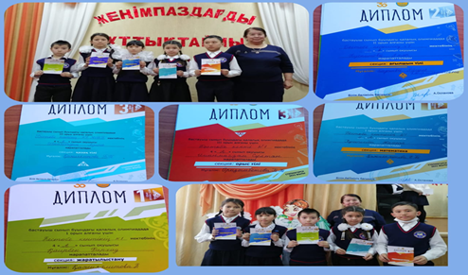
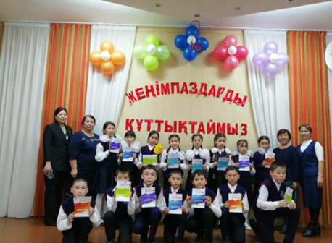
Жаратылыстану пәнінен Қаирбек Фархад 1-орын, Мұратбек Алихан 2-орын, Шопан Аяулым Сертификатқа ие болды.

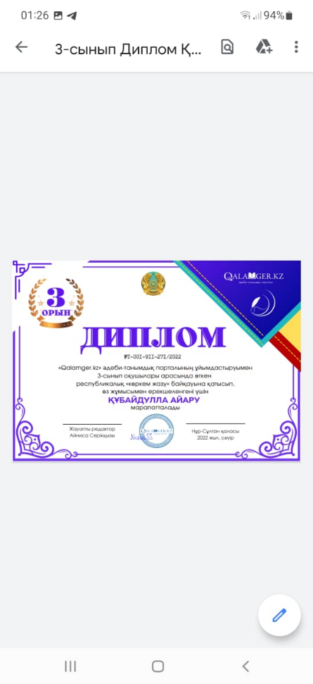
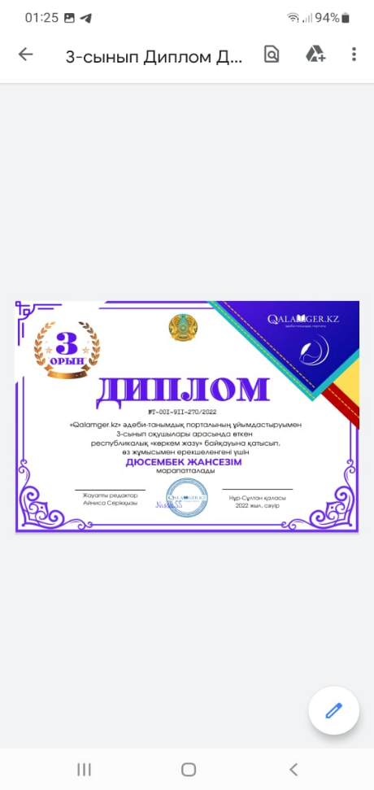
«Qalamger.kz» әдеби танымдық порталының ұйымдастыруымен, 3-сынып оқушылары арасында өткен республикалық «көркем жазу» байқауына қатысып, өз жұмысымен ерекшеленгені үшін Дюсембек Жансезім және Құбайдулла Айару 3 орынға ие болды

Қажияхметова Бикен Темиртасовна
Диплом І Дәрежелі КИО. KZ республикалық интеллектуалды «Кемеңгер ұстаз» олимпиадасының жүлдегері.
Ақмола облысының білім басқармасынан Алғыс хат .
Алғыс хат «Тәуелсіздік тұғырым биік болсын» мектепішілік көрмеге шығармашылық үлес қосқаны үшін.
Алғыс хат «Altyn Urpaq» зияткерлік олимпиадасы.
Диплом ІІ Дәрежелі КИО. KZ халықаралық интеллектуалды олимпиада
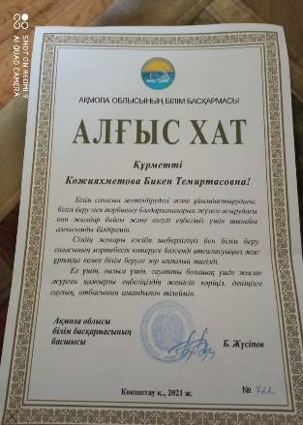
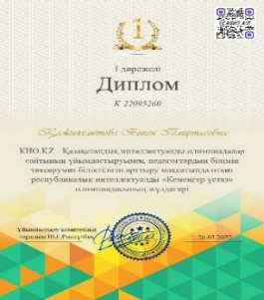
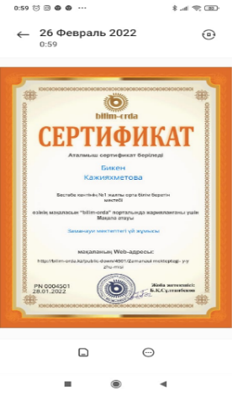
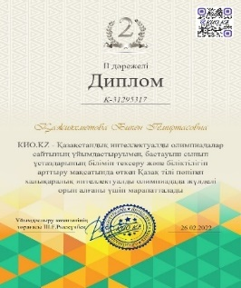
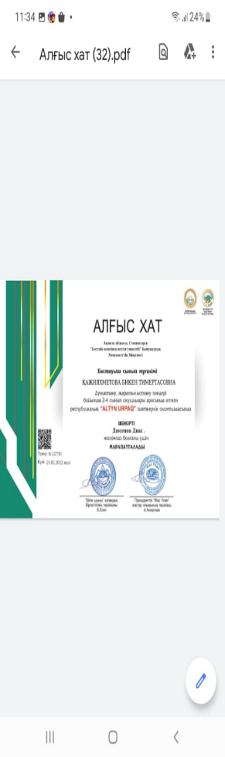
Сертификат «bilim-orda» порталында «Заманауи мектептегі үй жұмысы» атты мақала жариялағаны үшін

Кусаинова Назым Еркиновна
Сертификат «Ustaz tilegi» республикалық онлайн конференциясына қатысқаны үшін.
Диплом ІІІ Дәрежелі Республикалық sabak.kz Ы. Алтынсаринның 180 жылдығына орай өткізген «Үздік педагог» қашықтық олимпиадасы. Сертификат «bilim-orda» порталында «Заманауи мектептегі үй жұмысы» атты мақала жариялағаны үшін.
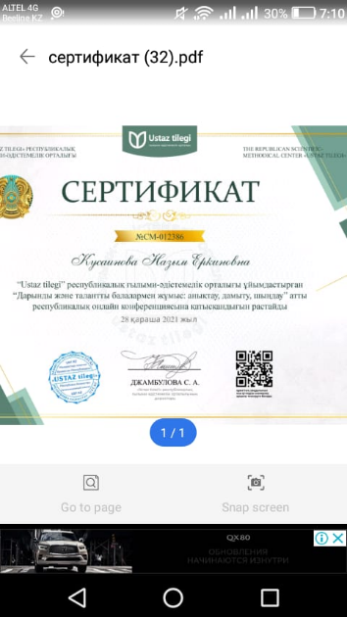
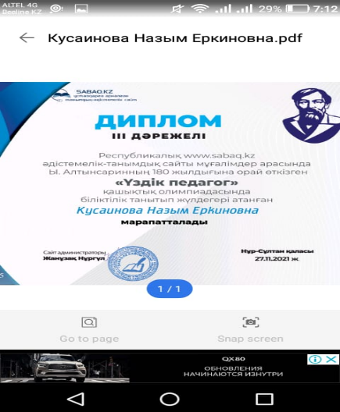
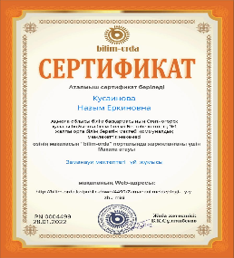
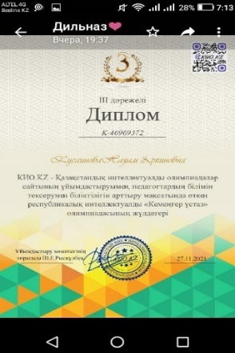
Диплом ІІІ Дәрежелі КИО. KZ республикалық интеллектуалды «Кемеңгер ұстаз» олимпиадасының жүлдегері

Мусина Алия Жунусовна
Алғыс хат «Altyn Urpaq» зияткерлік олимпиадасы.
Сертификат КИО. KZ республикалық интеллектуалды «Кемеңгер ұстаз» олимпиадасына қатысқаны үшін.
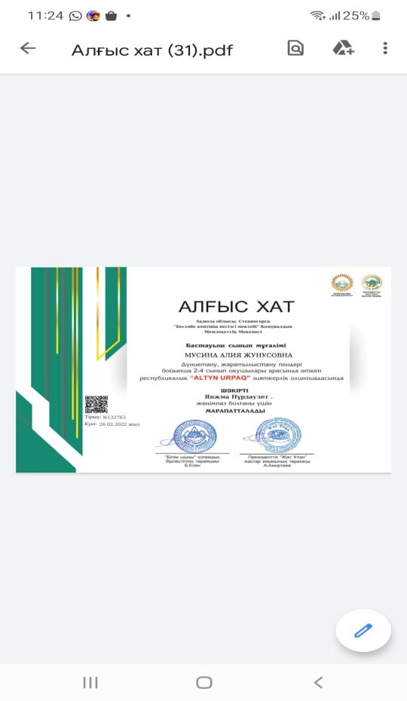
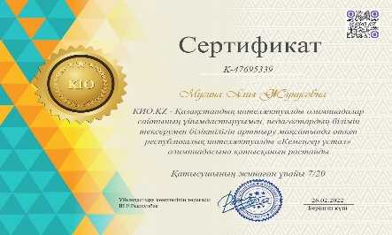
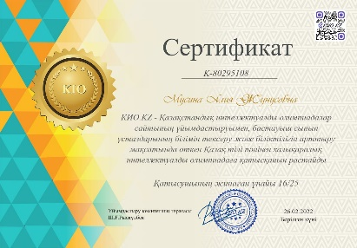
Сертификат КИО. KZ Қазақ тілі пәнінен халықаралық интеллектуалды олимпиадаға қатысқаны үшін

Идрисова Калка Темиршотовна
Диплом ІІІ Дәрежелі Республикалық бастауыш сынып ұстаздары арасында «Математика пәнінен» ұйымдастырылған онлайн олимпиадада жақсы нәтиже көрсеткені үшін.
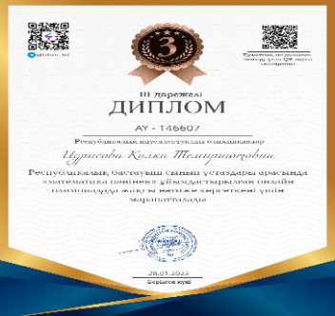
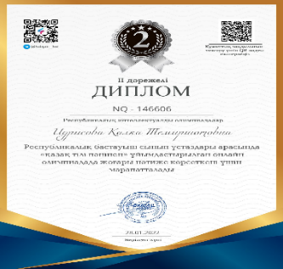
Диплом ІІ Дәрежелі Республикалық бастауыш сынып ұстаздары арасында «Қазақ тілі пәнінен» ұйымдастырылған онлайн олимпиадада жоғары нәтиже көрсеткені үшін
Хамзина Бейбетгуль Елеукеновна
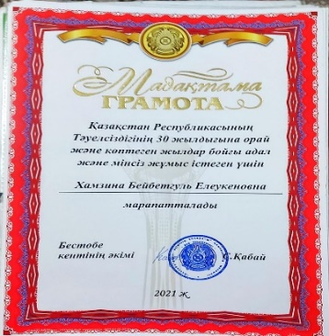
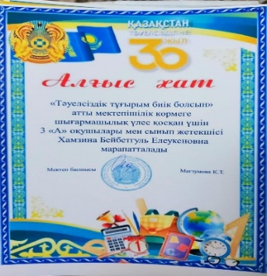
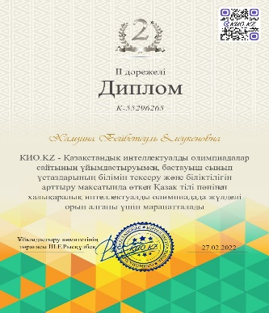
Диплом ІІ Дәрежелі КИО. KZ Қазақ тілі пәнінен халықаралық интеллектуалды олимпиадада жүлделі орын алғаны үшін. Алғыс хат «Тәуелсіздік тұғырым биік болсын» мектепішілік көрмеге шығармашылық үлес қосқаны үшін

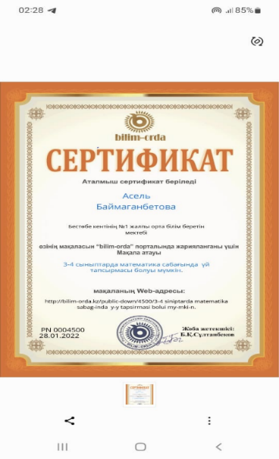
Байганбетова Асель Ануаровна. Сертификат «bilim-orda» порталында «3-4 сыныптарда математика сабағында үй тапсырмасы болуы мүмкін» атты мақала жариялағаны үшін
Ақпан айында бастауыш сыныптар онкүндігінде өткізілген ашық сабақтар.
Идрисова К.Т 4 «Ә» сынып мұғалімі
Сабақтың тақырыбы: Әдебиеттік оқу пәнінен «Құмдағы құпия»
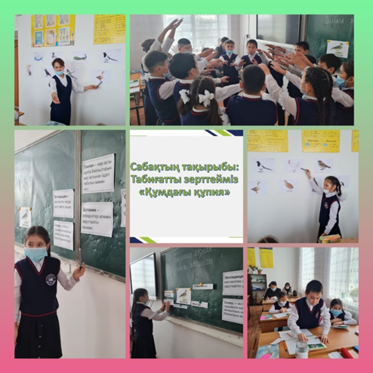
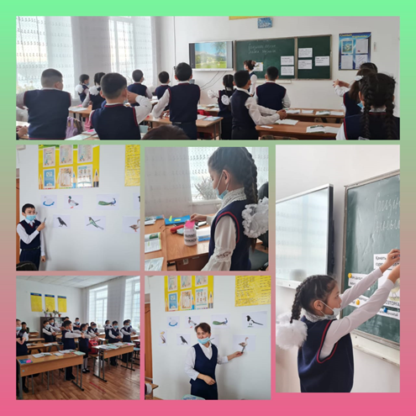
Сабақтың мақсаты: шығарманы іштей көз жүгіртіп, шолып, түртіп алып, сұрақтар қоя отырып, қажетті ақпаратты тауып, белгі қойып оқу, талдау жасап оқу, сын тұрғысынан бағалап оқу
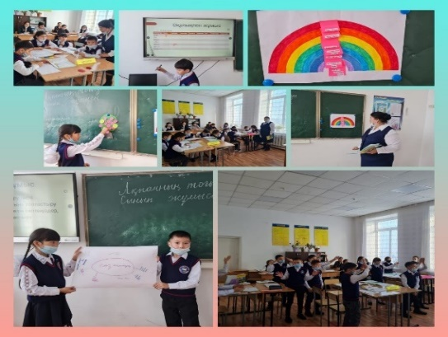
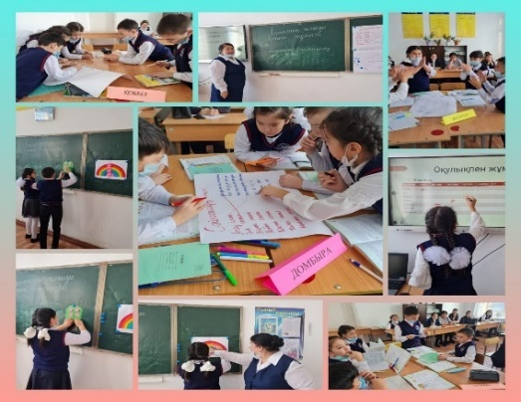
Қажияхметова Б.Т. 4 «А» сынып мұғалімі. Сабақтың тақырыбы: Қазақ тілі пәнінен «Септік жалғауының емлесі» Сабақтың мақсаты: мәтін мазмұны бойынша шешім табуға бағытталған сұрақтар құрастыру және жауап беру. Зат есімдерді екі түрлі септікке қойып, жақшадағы сөзбен тіркестіріп жазады.

Белгибаева М.А. 3 «Ә» сынып мұғалімі
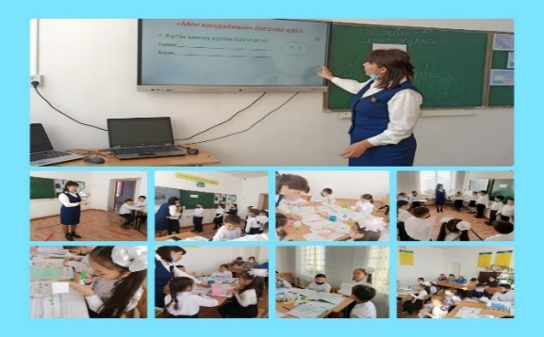
Сабақтың тақырыбы: Математика пәнінен «Текше, тікбұрышты параллелепипед» Сабақтың мақсаты: кеңістіктегі геометриялық фигуралардың (тікбұрышты параллелепипед, куб) жазбасын дайындау және олардың моделін құрастыру.

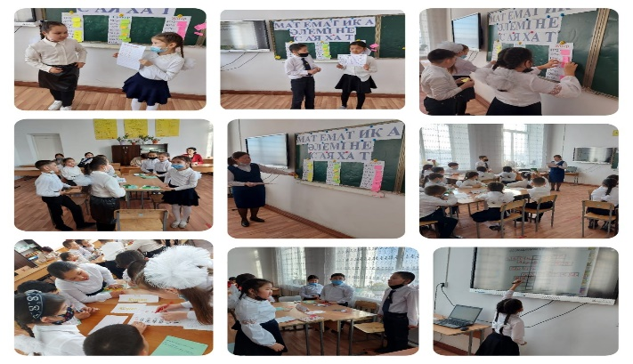
Хамзина Б.Е. 3 «А» сынып мұғалімі. «Математика әлеміне саяхат» сыныптап тыс сайыс сабағы Сабақтың мақсаты: Оқушылардың математикалық білім қабілеттерін тексеру, алған білімдерін пысықтау.Алған білімдерін практика жүзінде қолдана білулерін дамыту. Білімге деген құштарлығын, қызығушылығын арттыру. Оқушылардың өз ойын еркін айта білуге қалыптастыру.

Баймаганбетова А.А. 2 «А» сынып мұғалімі
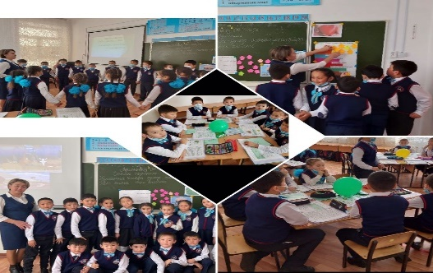
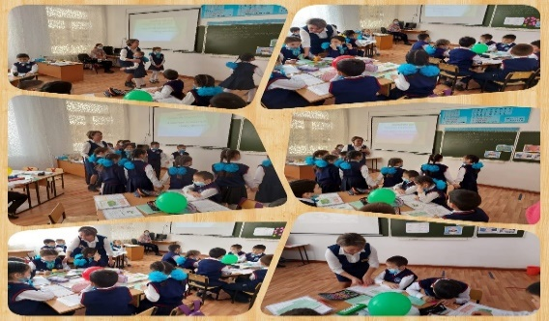
Сабақтың тақырыбы: Әдебиеттік оқу пәнінен Атадан қалған асыл мұра. «Аңқау арыстан» (Ертегі) Мақсаты: Шығарманың тақырыбы мен үзіндісіне (бастапқы бөліміне) сүйеніп, оқиғаның соңын болжау. Шығарманы іштей оқып, ондағы қажетті ақпараттарды белгілеп оқу

Мусина А.Ж. 4 «Б» сынып мұғалімі
Тақырыбы: «Сынып дарабозы» интеллектуалды ойыны.
Мақсаты: Ойы жүйрік, танымдық деңгейі жоғары, интеллектуалды озық ойлы дарынын ашу, зеректік қабілетін дамыту. Өз ойын дәл, тез, жүйелі жеткізе білуге дағдыландыру;
Интеллектуалды ойыны «Бәйге», «Тіл өнер», «Көкпар», «Жеті жұмбақ», «Жорға» бөлімдерден тұрды. Оқушылар барлық тапсырмаларға белсенді қатыстып, озық білімдерін көрсете білді. «Сынып дарабозы» сайысында
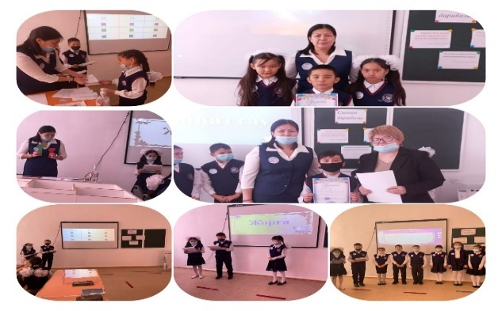
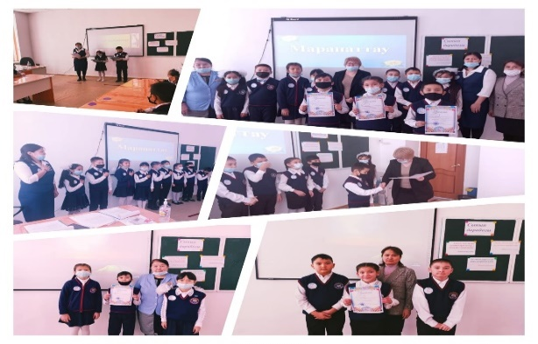
1-орынға Шоқпарбай Айтуар, 2-орынға Баймышева Амира, 3-орынға Қайыр Ерасыл ие болды. Оқушылар мақтау қағаздарымен марапатталды.

Кусаинова Н.Е. 0 «Б» сынып мұғалімі
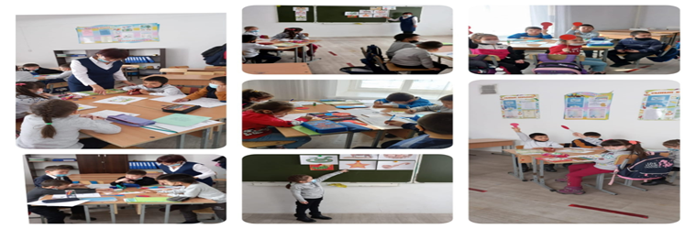
Сабақтың тақырыбы: Сауат ашу пәнінен «Ж ж дыбысы мен әрпі» Сабақтың мақсаты: Оқушыларды Ж ж дыбысымен таныстыру. Сөздерге дыбыстық талдау жасауға үйреті. Әріп элементтерін дұрыс жазуға, сауатты жазуға үйрету.

Саттарова Анара Муратовна қалалық «Үздік бастауыш сынып мұғалімі» сайысына қатысып, «Үздік эссе» номинациясына ие болды.
Қалалық ғылыми практикалық - конференцияда Қызыр Альмира оқушысы «Бактерияға қарсы қолдан сабын жасау» тақырыбы бойынша ІІ орынға ие болды.

Канафина Акбота Бахытовна Қалалық ғылыми практикалық - конференцияда Манарбек Медина оқушысымен «Өлеңді қалай жаттауға болады?» тақырыбымен ІІ орынға ие болды.
Манарбек Медина Нұр - Сұлтан қаласында өткен Республикалық «Үздік ғылыми жұмыс» сайысына қатысып І орынға ие болды және де ұстазымен бірге төс белгі дипломмен марапатталды.

Бастауыш сыныптардың білім сапасына тоқталсақ:

Оқу жылы | Барлық оқушы | Үздіктер | Екпінділер | Сапасы | Үлгерімі
2018-2019 оқу жылы | 217 | 61 | 93 | 71 % | 100 %
2019-2020 оқу жылы | 202 | 61 | 80 | 69,3 % | 100 %
2020-2021 оқу жылы | 146 | 35 | 67 | 69,8 % | 100 %
2021-2022 оқу жылы | 188 | 31 | 68 | 70,2 | 100 %

қазақ тілі мен әдебиет пәнінің бірлестігінің есебі

Бірлестік мақсаты:
Мұғалімдердің педагогикалық және кәсіби шеберлігін, құзырлылығын және сабақ беру әдістемесін үздіксіз жетілдіру арқылы оқушылардың сапалы білім алуына, шығармашылық деңгейінің жоғары сатыға жетуіне ықпал ету.

Биылғы 2021-2022 оқу жылында ӘБ –те 6 мұғалім еңбек етті. Барлығы жоғары білімді тәжірибелі ұстаздар. ӘБ мұғалімдерінің мақсаты мен міндеті – болашақ ұрпаққа жаңа технология әдістері бойынша оқытуда сапалы білім беруге талпынады.
Қазақ тілі мен әдебиеті мұғалімдері - 4
Тарих пәні мұғалімдері - 2
Педагог- зерттеушілер - 4
Абенов Қ.К
Мухаметжарова А.Б
Ахметова С.К
Кусайнова А.Е
Педагог- сарапшы -1
Баисов Қ.К
Санаты жоқ - 0
Уразов Е.О
Бірлестік мүшелеріне жыл басында апталық жүктемелер бөлініп,бекітіліп берілген. ӘБ отырысы жасалынып, жыл бойына атқарылатын міндеттемелерді бөлісіп алды. Жылдың басынан әдістемелік бірлестікте 5 отырыс өткізілді, онда әр түрлі сұрақтар қаралып, шешімдер қабылданды.
Оқу материалы бағдарламаға, жоспарға сәйкес түгел қамтылды, мұғалімнің шығармашылық тақырыбы бойынша есебі тыңдалып, пікір алмасып, талқыланды.
Тіл қандай да болмаса ұлттың, халықтың баға жетпес рухани қазынасы, ұлттық санамен байланысты мақтан тұтар ардақтысы. Сондықтан тілден тілдің кемдігі жоқ» деген ізгілікті принциптің қазіргі таңда қолданылуының ерекше мәні бар. Өз халқының қадір - қасиетін ұға білген жан ана тілін аяқ асты етпейді, өзге тілді де өзекке теппейді.
«Әр халықтың тілі – білімнің кілті» демекші мектебімізде дәстүрлі Тілдер мерекесіне байланысты тіл онкүндігі болып өтті.Тілдер онкүндігі аясында түрлі іс шаралар өтілді.
Бірлестіктегі барлық пән мұғалімдері сыныптан тыс іс-шаралар өткізді. Қазақ тілі мен әдебиеті пәні бірлестігінің жетекшісі А. Кусайнованың ұйымдастыруымен болған бұл аталмыш шара жоспар бойынша онкүндікке ұласты. Онкүндікке бектілген жұмыстардың негізгі мазмұны, тәрбиелік жағы мақсатқа сай айқындалып жоспарланды.
«Тіл – мәртебесі, ел – мәртебесі» атты онкүндіктің салтанатты ашылуы 6 қыркүйекте болды.

Тіл мамандары жоспарлы түрде онкүндіктің ашылу салтанатын өткізді.Декада барысында орта буын,жоғары сынып оқушылары толық қамтылды.Сонымен қатар сынып жетекшілер тақырыптық сынып сағаттарын өткізді.
7 қыркүйек күні 5-7 сынып оқушыларымен «Туған тілімізді жырлайық» атты мәнерлеп оқу поэзия сағаты өтті.Поэзияны сүйер оқушылар ана тіл туралы өлең шумақтарын оқыды.
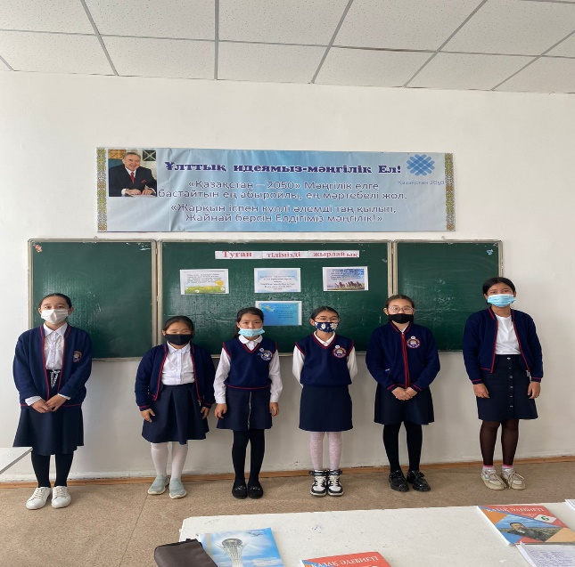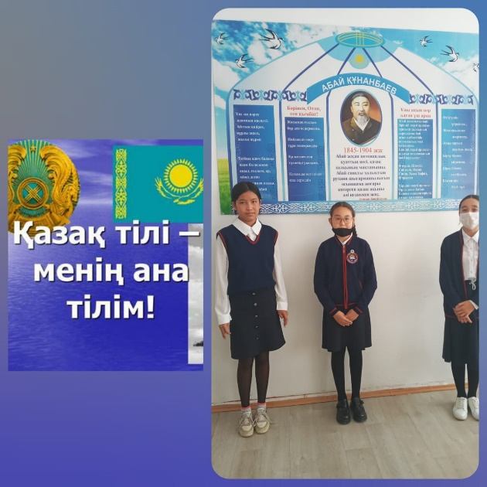
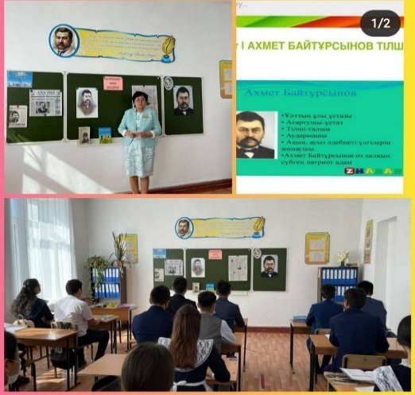
Қазақ әліпбиінің негізін қалаушы , тіл реформаторы А.Байтұрсыновқа арналған 11- сынып оқушыларымен «Ұлт көсемі- Ахмет » пікіралмасу өтілді. Ақын шығармашылығы,қоғамдық қызметі,түрлі еңбектері талданып,ортаға салынды.
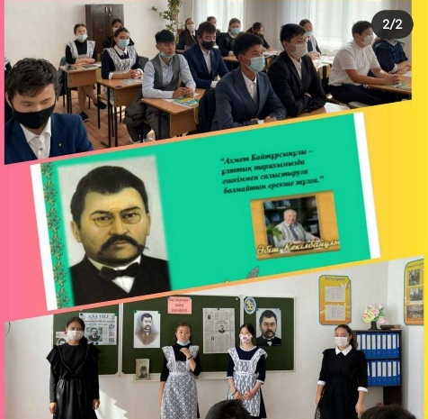

Ал орта буын оқушыларымен «Тіл тағдыры- ел тағдыры » тақырыбында іс шара өтілді.Тіл маманы Қ.Абенов іс - шараның өте қызықты өтуіне ат салысты. Оқушылардың білімін тексеруде викториналық сұрақ және ойын түрлерін пайдалана отырып, өте мазмұнды етіп өткізді.
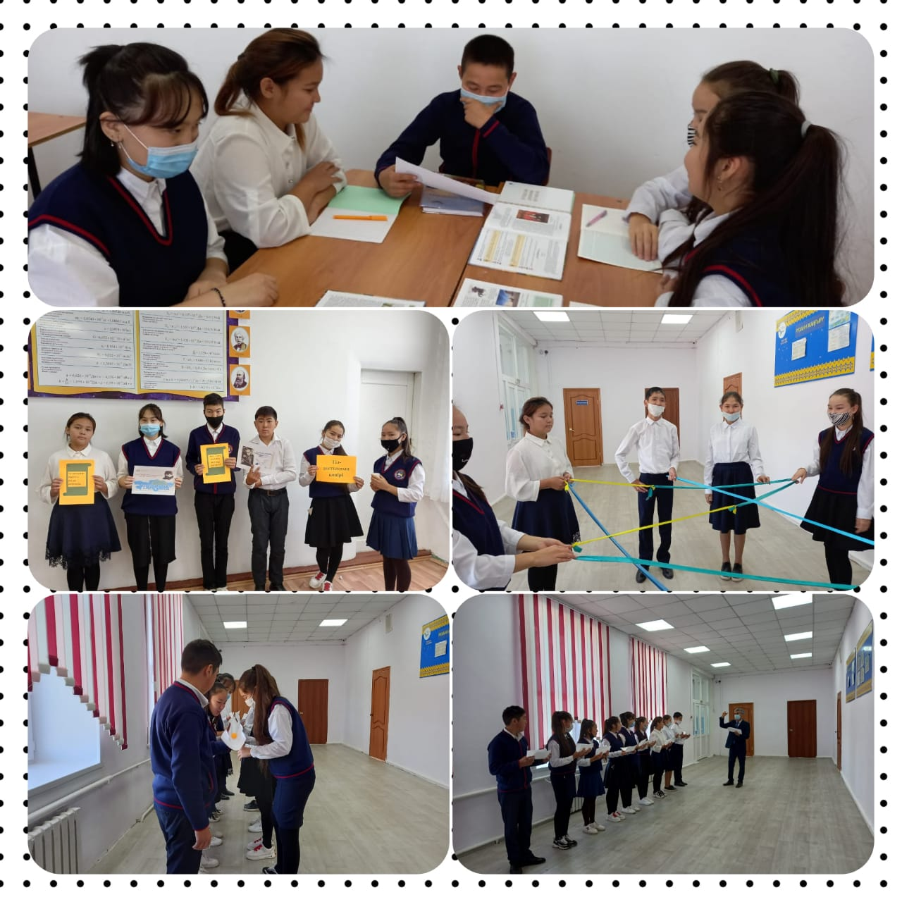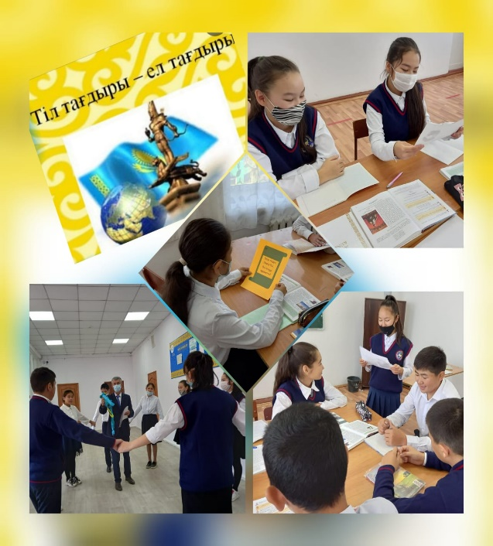
9-10 сынып оқушыларымен «Мемлекеттік тіл -тәуелсіздік тірегі» тақырыбында эссе жазу байқауы ұйымдастырылды. Бұл байқауда оқушылар Мәңгілік еліміздің мәңгілік тілінің орнын,оның қадір қасиеті туралы өз ойларын қағаз бетіне түсірді.

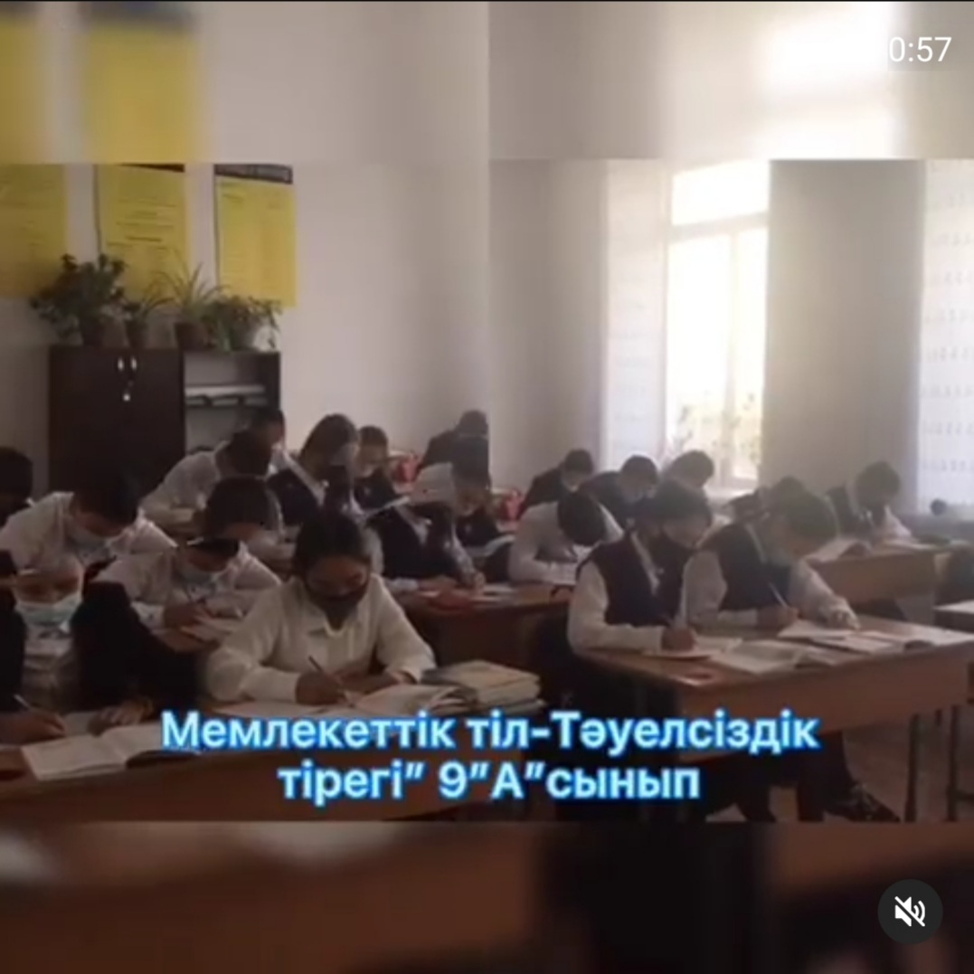
Тілдер онкүндігі барысында түрлы сайыс сабақтар да өтті.9-сынып оқушыларымен «Тіл -болмыс айнасы» тақырыбында іс шара өтті.Топтар арасында білім мен ұшқырлықты таныту түрлі кезеңдерден тұратын жарыс өтті..Жарыстың аты жарыс .Іс -шара соңында жеңімпаз топ анықталып,марапатталды.

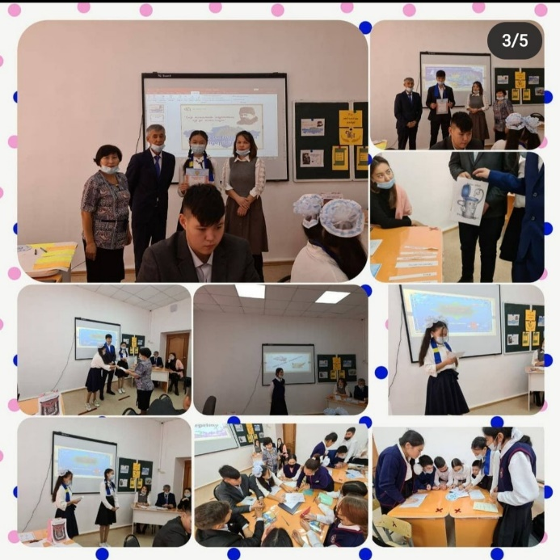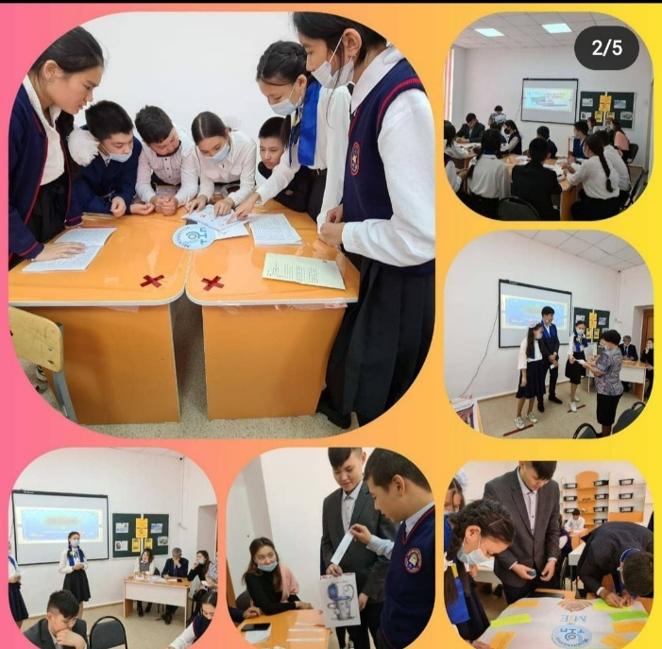
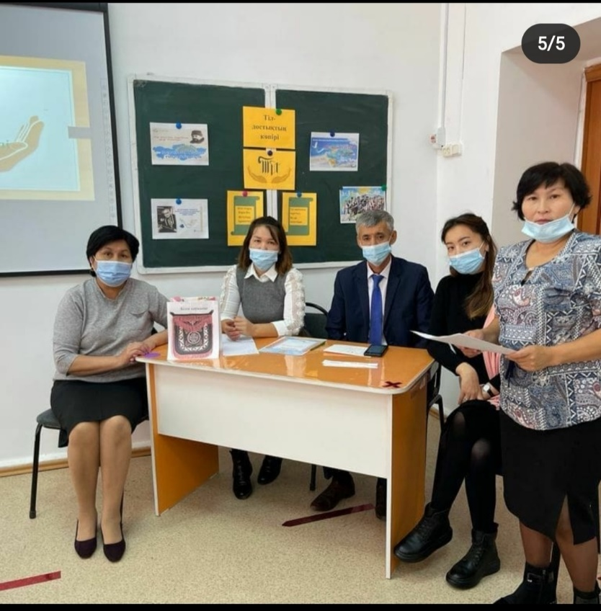
Тілдер күніне орай сынып жетекшілер түрлі тақырыпта сынып сағаттарын түрлі формада өткізуге тырысты.
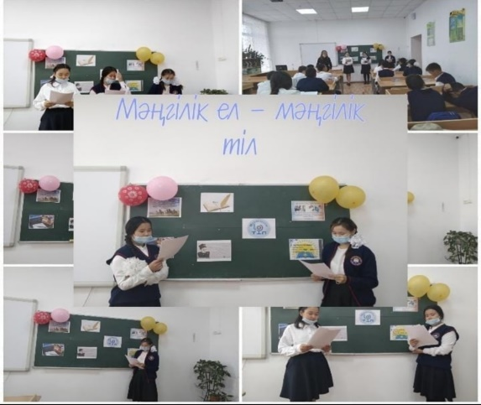
Сонымен қатар ағартушы педагог , «Дала қоңырауы» , балалар әдебиетінің атасы,шағын әңгіме шебері Ы.Алтынсариннің 180 жылдық мерейтойына орай жоғары сынып оқушыларымен «Ыбырай салған сүре жол» тақырыбында дөңгелек үстел өтті.Ақын,жазушының шығармашылығы жайында мәліметтер айтылып,шығармаларының тәрбиелік мәні талқыланды.
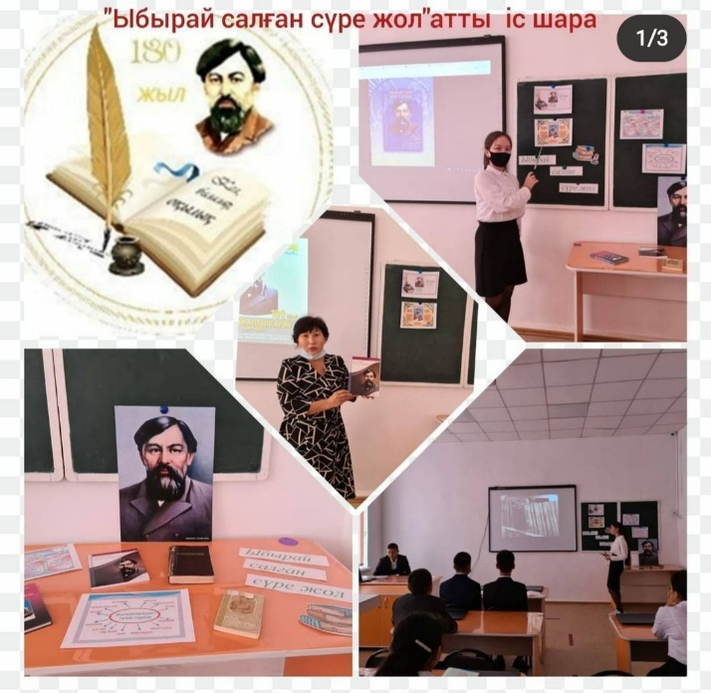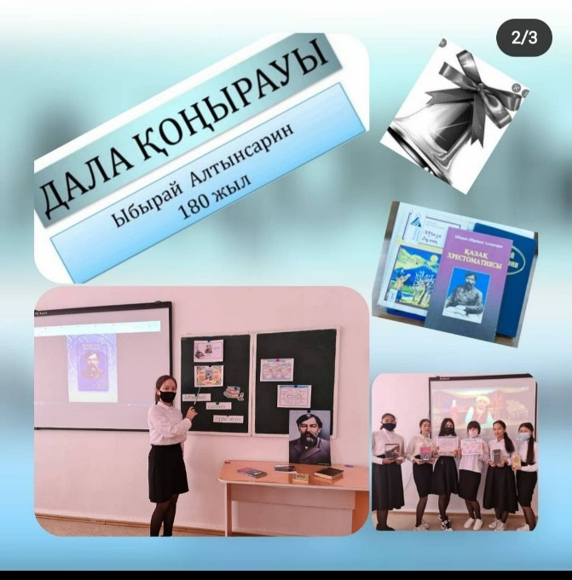
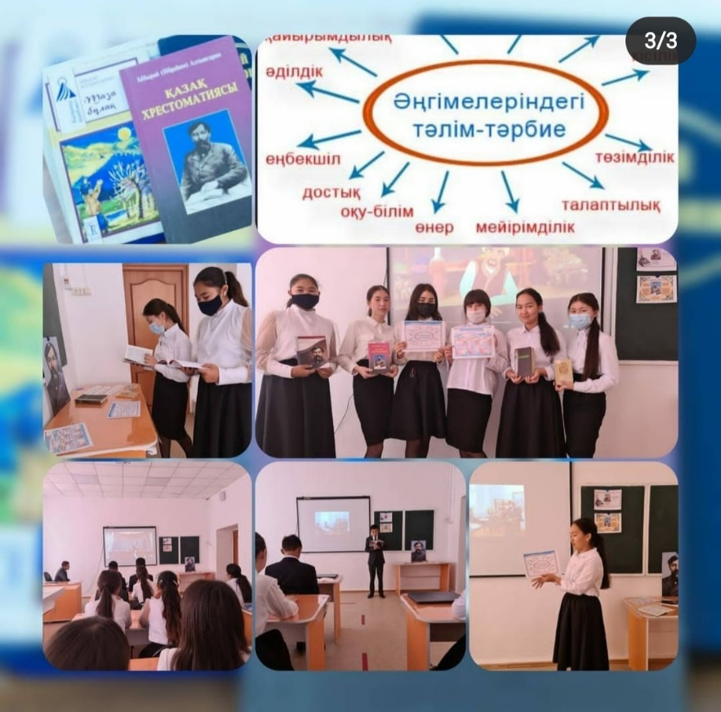
Мектеп кітапханашысы тілдер мерекесіне қарсы тақырыптық көрме ұйымдастырды.
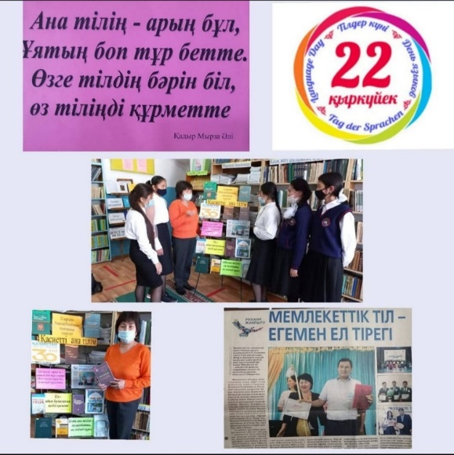
Онкүндік соңында өтілген іс шаралар бойынша қорытынды жасалып, онкүндіктің жабылуы салтанатты түрде өтті.Жоспарланған іс шаралар жоғары денгейде өтіп,өз мәресіне жетті. Осы онкүндікті ұйымдастыру бойынша Степногорск қалалық Мәдениет және тілдерді басқару бөлімінен А.Кусайнова алғыс хат алды.
Әр тоқсан соңында бақылау жұмысы алынып, сараптама жасалып, қорытындыланды. Бақылау жұмыстары да жоспар бойынша өткізілді.
Тоқсандық сапасы, үлгерімі төмен оқушылардың білім сапасының есебін айқындау, бақылау жұмыстарында кеткен қателер, білім сапасын көтерудің жолдары қарастырылылды.
Желтоқсан,қаңтар айларында мектепішілік және қалалық пән олимпиадасы өтті.9-11 сынып оқушылары қатысып, қалалық олимпиададан 3 орын Абузарова Мерей , 4 орын Калимова Айымгүл мен Қайрбек Мөлдір иеленді. Ал республикалық 5-6 сынып оқушылары арасында өткен пән олимпиадасында Қазкен Аруна мен Бейсенбек Мадина жүлделі 2-3 орынды қанжығаларына байлады. Жыл бойына оқушылар пән бойынша өткен онлайн,оффлайн сайыстарға.олимпидаларға қатысып белсенділік танытты. Төмендегідей нәтижелер көрсетті:
Қалалық денгей пән олимпиадасы
№ | Мұғалімнің аты - жөні | Мектеп | Оқушы аты жөні | Сынып | Нәтижесі
1 | Мухамеджарова А.Б |  | Калимова Айымгуль | 11 | 4
2 | Мухамеджарова А.Б |  | Кайрбек Мөлдір | 9 | 4
3 | Кусайнова А,Е |  | Абузарова Мерей | 10 | 3
4 | Кусайнова А.Е |  | Курмашова Диана «Дарын» республикалық орталығы ұйымдастырған Лингвистика бойынша республикалық олимпиада қалалық кезең | 9 | Белсенді  қатысқаны  үшін  мадақтама
5 | Ахметова С.К |  | Казкен Аруна | 6 | 3
6 | Мухаметжарова А.Б |  | Бейсенбек Мадина | 5 | 3

Республикалық деңгей
№ | Мұғалімнің аты - жөні | Мектеп | Оқушы аты жөні | Сынып | Нәтижесі
1 | Мухаметжарова А.Б | «Бестөбе  кенті №1  жалпы орта  білім беру  мектебі» КММ | Калимова А  Сарсенбай А  Дюсен Жансезім |  | Кио аудан 1  Облыс 2  Аудан 1  Облыс 2
 | Мухамеджарова А.Б |  | Калимова А |  | Сертификат «Ахмет Байтұрсынов дөңгелек үстел
2 | Кусайнова А.Е |  | Ағыбай Аяулым | 7 | Республика 2 орын КИО  Облыс 1 орын КИО  Аудан 1 орын КИО
 |  |  | Шілікбай Алдияр | 7 | Республика 2 орын КИО  Облыс 1 орын КИО  Аудан 1 орын КИО
 |  |  | Еркін Аяулым | 10 | Аудан 1 орын КИО  Облыс 3 орын  Республика 3 орын
 |  |  | Курмашова Диана | 9 | Сертификат
3

Түрлі денгейдегі қалалық.облыстық оқулар мен сайыстар нәтижесі
Мұғалімдер арасында өткен аудандық олимпиадаға қазақ тілі мен әдебиет пән мұғалімі М Қаңтарбаева қатысты..
Тұңғыш Президент күніне орай «Менің елім, менің тұңғыш Президентім» атты оқушылар
№ | Мұғалімнің аты жөні | Мектеп | Оқушы аты жөні | Іс - шара | сынып | Нәтижесі
1 | Ахметова С.К | «Бестөбе  кенті №1  жалпы орта  білім беру  мектебі» КММ | Казкен Аруна | Пән олимпиадасы | 6 | 3 орын
 |  |  | Казкен Аруна | Қалалық Махамбет оқулары | 6 | 2 орын
 |  |  | Болат Арайлым | Қалалық Абай оқулары | 6 | 1 орын
 |  |  | Болат Арайлым | Облыстық Абай оқулары | 6 | 3 орын
 |  |  | Бейсенбек Мөлдір | Қалалық Мағжан оқулары | 7 | 1 орын
 |  |  | Болат Арайлым | « Тұлпар мініп, ту алған» қалалық әдеби байқау | 6 | 2
2 | Мухаметжарова А.Б |  | Калимова А | «Ахмет Байтұрсынов дөңгелек үстел | 11 | сертификат
 |  |  | Кайрбек Мөлдір | «Менің тілім -ғажап тіл» қалалық байқау | 9 | 2 орын
3 | Кусайнова А.Е |  | Габбас Адина | Қалалық эссе байқауы «Жемқорлыққа жол жоқ» | 10 | 2 орын
 | Кусайнова А.Е |  | Еркін Аяулым | Қалалық Мұқағали оқулары | 10 | 1 орын
 |  |  | Шілікбай Алдияр | Қалалық Абай оқулары | 7 | 2 орын
 |  |  | Еркін Аяулым | Облыстық Мұқағали оқулары | 10 | Сертификат
 |  |  | Мурат Камила | Халықаралық қашықтық байқау «Елдің мақтанышы» | 10 | 1 орын
..
Әр тоқсан соңында бақылау жұмыстары алынып, қорытындыланды. Әр сыныпқа тоқсандық баға бойынша мониторинг, рейтингі жасалып оқушылардың білім сапасы, үлгерім сапасы, орташа балы есептелініп, бірлестік отырысында талқыланды. ҰБТ-ға дайындауды күшейту керек екенін, деңгей бойынша бөлінген оқушыларды дер кезінде дайындауды және кесте бойынша 10-11 сыныптарға бөлінген мұғалімдер дайындықты бастайтынын айтып өтті.
Мектеп бойынша 5-11 сыныптардың білім сапасы төмендегідей :
Сынып | Оқушылар саны | % үлгерімі | % сапасы
5  қазақ тілі | 45 | 100 | 84
әдебиет |  | 100 | 87
6  қазақ тілі | 50 | 100 | 89
әдебиет |  | 100 | 96
7  қазақ тілі | 47 | 100 | 78
әдебиет |  | 100 | 85
8  қазақ тілі | 48 | 100 | 85
әдебиет |  | 100 | 85
9  қазақ тілі | 44 | 100 | 75
әдебиет |  | 100 | 81
10  қазақ тілі | 26 | 100 | 77
әдебиет |  | 100 | 81
11  қазақ тілі | 24 | 100 | 95
әдебиет |  |  | 63
Барлығы 5-11 с  қазақ тілі | 284 | 100 | 84
Әдебиет | 284 | 100 | 83

Оқу жылы соңында жыл қорытындысы шығарылып, мектеп ,қалалық білім бөлімі тарапынан талантты,дарынды шәкірттеріміз бен оқушыларды сапалы дайындағаны үшін ұстаздар марапатталды.Жаңа оқу жылының жоба жоспары жасалды.Келесі оқу жылында ұстаздардың оқушылармен ғылыми зерттеу жұмыстарын жүргізу, өз іс тәжірибелерін тарату жұмысы қолға алынуы керектігі ескертілді. Жалпы жыл қорытындысы бойынша бірлестік жұмыс қанағаттанарлық денгейде өтті.

Орыс мен әдебиет пәні бірлестігінің есебі

Әдістемелік тақырыбы: Орыс тілі мен әдебиеті пәні мұғалімдерінің оқушылардың оқу-танымдық іс-әрекетін ұйымдастыру және оқу процесін ұйымдастыруда заманауи тәсілдерді қолдану бойынша құзыреттілігін арттыру.
Мақсаты: оқу процесін ұйымдастыруда заманауи тәсілдерді кешенді қолдану арқылы білім сапасын арттыру.
Міндеттері: 1. «Орыс тілі мен әдебиеті» пәнін оқытудың әдістемелік деңгейін, мұғалімдердің ғылыми-теориялық, әдістемелік дайындығының деңгейін, коммуникативті мәдениетін көтеру.
Заманауи инновациялық технологияларды енгізу негізінде оқу-тәрбие үрдісінің негізгі буыны ретінде заманауи сабақтың сапасын арттыру.
2. Мұғалімдердің біліктілік санаттарын арттыру және шығармашылық байқауларға қатысу үшін ынталандыру жағдайларын жасау.
Қазіргі заманғы коммуникация құралдарын, желілік өзара әрекеттесуді, қашықтықтан оқытуды және білім беру интернет-ресурстарын кеңінен қолдана отырып, оқушылардың оқуын ұйымдастыру жолдарын меңгеруде 3 мұғалім.
4. Оқушылардың өз бетінше білім алу белсенділігін белсендіру.

2021-2022 оқу жылында әдістемелік бірлестік мүшелері, орыс тілі мен әдебиеті пәнінің мұғалімдері оқу-тәрбие жұмысында біршама жұмыстар атқарды. Оқу жылының басында әдістемелік-нұсқаулық хатпен танысып, Білім және ғылым мектебінің жаңа оқу жылына арналған жұмыс жоспарын бекітті.
5-11 сыныптарда білімнің кіріс бақылау бөлімдерін өткізіп, оқушылардың біліміндегі олқылықтарды жою мақсатында жүргізілген талдаулар негізінде жұмыс жоспарын құрады.
Қыркүйек айында Қазақстан халқы тілдерінің онкүндігі өтті. Тілдер онкүндігі аясында пән мұғалімдері мынадай іс-шараларды қызықты да мазмұнды өткізді: мәнерлеп оқу сайысы \ бастауыш сыныптар \; каллиграфия сайысы \ 3-4 сыныптар \; А.С.Пушкиннің ертегілері бойынша жазылған балалар қолжазба кітабын байқауы\ 3-6 сынып\; қабырға газеттері байқауы; мектеп кітапханасына экскурсия; кітап көрмесі; А.С.Пушкиннің «Бұл ертегілер қандай сүйкімді!» ертегілеріне негізделген викторина;
Мереке күндері сыныптан тыс тәрбие шаралары өткізілді: «Қазына сандығы» дидактикалық ойыны \ 5-6 сыныптар \; «Оқу – тәлім-тәрбиенің ең жақсысы» \ жылжымалы кітапхана \ \ 6-сынып \. 5-6 сынып оқушылары орыс тілінен республикалық пәндік олимпиадаға қатысты \ мектеп кезеңі - қатысу \;
Қалалық орыс тілі мен әдебиеті пәні олимпиадасында 9-сынып оқушысы Дүйсен Жансезім жүлделі 2-орынға ие болды / мұғалім Найманова А.З.\;
4 сынып оқушылары арасында: Шайдолла Назерке \ 1 орын /; Қазбеков әліби \ 4Б- 2 орын \; Иманмағзам Сұлтан 4А \ 3 орын \. Мұғалім Оразымбетова Т.Т.
3-6 сынып оқушылары қашықтан өткізілген «Орыс аюы» білім сайысына белсене қатысты. Жүлдегер 1,2 кек және дипломды 3-4,6 А сынып оқушылары алды. Барлығы 8 жүлде.
Республикалық және облыстық олимпиадаларға жоғары сынып оқушылары Г.К.Шаяхметованың жетекшілігімен белсенді қатысты.

«Рухани жанғыру» бағдарламасы аясында Облыстық сайыс «Жақсы кітап – жан азығы» | 5 | 10 | кітап
Жоба аясында «Оқитын мектеп » акция барысында «Букроссинг» «Прочитал сам – передай другому» | 1 | 11 | Жобаны жүзеге асыру
Республикалық акция «Одна страна – одна книга» | 1 |  | Акцияға қатысу бойынша , кітап  Ю.Серебрянского  «О вкусной и здоровой пище»

Басылымдар:
№ | Мұғалім Т.А.Ә | Басылым тақырыбы | Жариялануы | Жариялану күні
1 | Шаяхметова Г.К. | «Помним.Гордимся  Наследуем» | «Жақсы кітап – жан азығы» | сәуір 2022 ж

Оқу жылында оқушылардың пән бойынша білім сапасын арттыру жұмыстары жүйелі түрде жүргізілді. Жұмысты кейінгі талдаумен БЖБ және ТЖБ өткізілді. БЖБ және ТЖБ нәтижелері ӘБ хаттамаларына қосымшаларда келтірілген. Оқушыларды бітіру емтихандарына дайындау бойынша жеке жұмыстар жүйелі түрде жүргізілсе, жазғы мектеп кезінде балалардың білімдерін толықтыру, біліміндегі олқылықтарды жою жұмыстары жүргізілді.
Жалпы, оқушылардың білім сапасы 70 % құрайды. Пән бойынша оқу бағдарламасы игерілген.

БӨЛІМ 4

Білім беру процесін жүзеге асыру шарттары
Жұмыс режимі 08.00 - 18.00
Таңғы кезеңде оқитын оқушылардың сабақ кестесі 08.00 - 14.00 ге дейін
Түскі кезеңде оқитын оқушылардың сабақ кестесі 14.00 - 19.00 ге дейін.
Оқушылар контингенті
Барлық оқушылар - 469 және + 57 (мектепалды)
Оқыту тілі-қазақ тілінде
Мемлекеттік тілі бар 1 сынып- 2 және (47 оқушы саны)
1-4 сынып -9 және (188 оқушы)
5 сынып -2 және (45 оқушы)
5-8 сыныптар-8 және (189 оқушы)
9 сынып - 2 және (44 оқушы)
9-11 сынып-4 және (92 оқушы)
11 сынып - 1 және (22 оқушы)
21 + 3 сынып – комплектісі (мектепалды)
Мемлекеттік тілі бар мектепалды даярлық сыныбы-3 ( 57 оқушы)

2021-2022 оқу жылындағы
кітапхананың ақпараттық - аналитикалық есебі

Кітапхананың әдістемелік тақырыбы: « Мектеп кітапханасы арқылы оқушы бойында ақпараттық мәдениетті қалыптастыру және ізденушілік қабілетті дамыту».
Мақсаты: бүгінгі күні кітапхана көпшіліктің келетін орны. Жас ұрпаққа тәлім-тәрбие берумен қатар, рухани жандүниесін байытып отыру бүгінгі күннің талабы. Кітапханашы оқушылармен тығыз байланыста болып, олардың кітап оқуға деген қызығушылығын арттыру мақсаты кітапхананың негізгі бағыты болып табылады.
Мектеп кітапханасының міндеті оқушыларды кітапқұмарлыққа, білімпаздыққа тәрбиелеу.
Кітапхананың тоқсандық, жылдық жоспары бар, сонымен қатар кітапхана апталығы, 2020 жылдан бастап «Оқуға құштар мектеп» республикалық жобасы іске асырылып келеді.
Жыл сайын кітапхана төлқұжаты, кітапхана пайдалану ережесі жаңартылып мектеп басшысымен бекітіліп отырады.
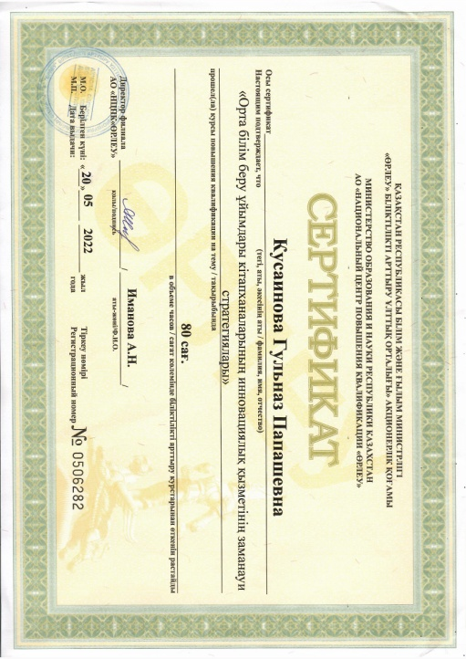
Кітапханашы туралы мәлімет: Мектеп кітапхана меңгерушісі - Кусаинова Гульназ Папашевна.Осы кітапханада 16 жыл кітапхана меңгерушісі болып жұмыс істейді. Білімі орта арнаулы Көкшетау қаласындағы Ақан сері атындағы мәдениет колледжі «Кітапхана ісі» бітірген, санаты жоғарғы.
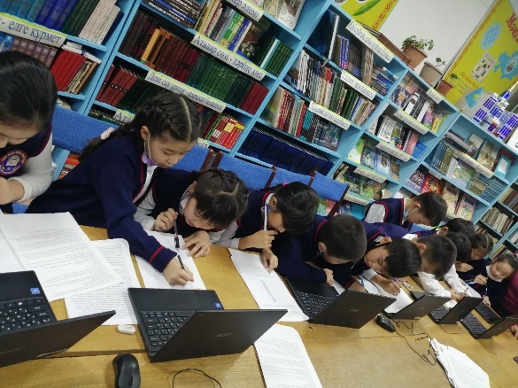
Білім көтеру курстары –Көкшетау қаласы ҚР Білім және Ғылым министрлігі «Өрлеу» біліктілікті арттыру ұлттық орталығы» - «Орта білім беру ұйымдары кітапханаларының инновациялық қызметінің заманауи стратегиялары» тақырыбында 2022 жыл.
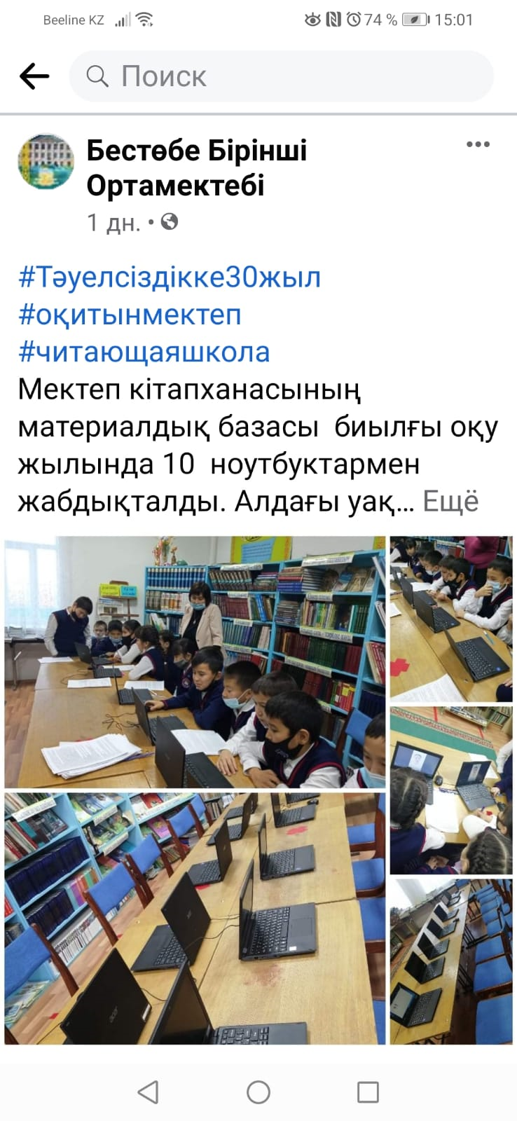
Материалды-техникалық базасы: мектеп кітапханасы І қабатта орналасқан, жалпы ауданы 60 м^{2,} 10 отырғызылатын орын бар, абонемент пен оқу залы бірлескен интернет жүйесі тартылған, интернет жылдамдығы 12 мб/с., 1 компьютер, 1 ламинатор, сонымен қатар, мектеп кітапханасының материалдық базасы биылғы жылында 10 ноутбуктармен, 1 МФУмен жабдықталды.
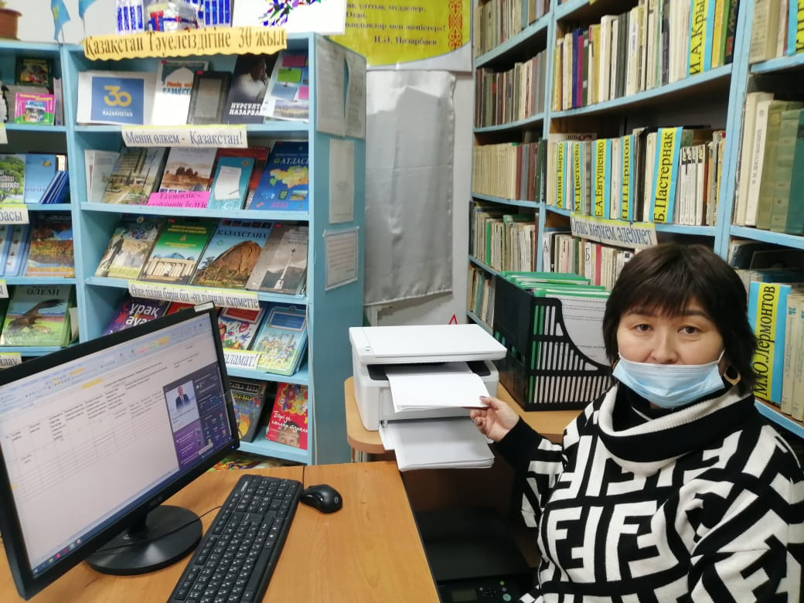

Алдағы уақытта мектеп оқушылар керек қызықты деректерді таба алады, қорда жоқ кітаптарды онлайн оқып, жүктеп ала алады, осы орайда «МОБИЛЬДІ КІТАПХАНА» стенді жасалды, оның мақсаты кітаптардың электронды нұсқасын виртуалды кітап сөресінен QR –код арқылы мобильді телефонға жүктеп алып оқуға болады.
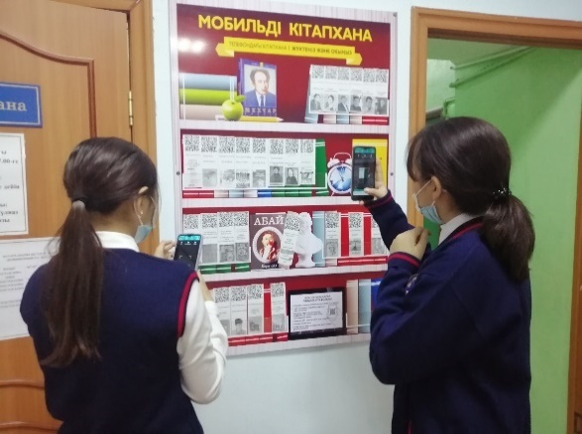
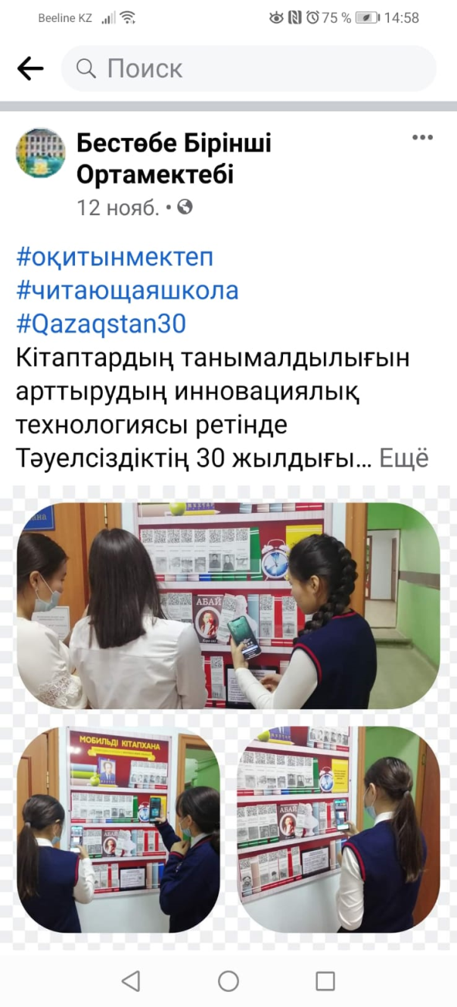

Кітапхана жұмысы бойынша нормативтік құжаттары:
- Кітапхана туралы ереже
- Кітапхананы пайдалану ережесі
- Кітапхана меңгерушісінің лауазымдық нұсқаулығы.
- Кітапхана жұмысының жылдық жоспары
- Кітапхана жұмысының жылдық есебі
- Кітапхана жұмысының тәртібіне белгіленетін құжаттар.
Кітапхана жұмысының есепке алу құжаттары:
- Кітапхана қорын жиынтық есепке алу кітабы
- Инвентарлық кітаптар
- Жоғалған кітаптардың орнына алынған кітаптарды есепке алу дәптері
- Кітаптарды, оқулықтарды шығынға жазу кесімдері
- Көркем әдебиет қорын есепке алу түгендеу кітабы
- Оқулықтарды беруді есепке алу құжаттары
- Оқырмандарды есепке алу күнделігі
- Оқу және көркем әдебиеттерді алуға жүкқұжаттар
- Мерзімді басылымға жазылуды есепке алу
- Оқу әдебиетін жинақтық есепке алу кітабы
- Брошюраларды есепке алу дәптері
- Оқырмандардан сыйлыққа алынған кітаптарды есепке алу кітабы
- Әдістемелік және анықтамалық әдебиетін жинақтық есепке алу кітабы
- Инспекторлық тексеру актілері

Кітапхана оқулықтар қоры: 25 802, оның ішінде: көркем әдебиет 12 465, қазақ тілінде – 2844, орыс тілінде – 9306, ағылшын тілінде - 315, оқулықтар саны – 13337, қазақ тілінде – 10386, орыс тілінде – 2951 дана, медиа қор -электронды тасығыштар-420 болса, оның ішінде электронды оқулықтар-379.

2019-2020-2021 жылдармен оқулықтарды салыстыратын болсақ, оқулықтар саны азайды, өйткені мазмұны ескірген оқулықтар есептен шығарылды, керісінше көркем әдебиет саны көбейді , облыстық, қалалық білім бөлімдерінен кітапхана қоры балалар әдебиетімен толықсыды. Әдістемелік әдебиеттер де саны кеміді, себебі оқу бағдарламасына сәйкес келмейтін әдістемеліктер есептен шығарылып, электронды түрінде басылып келіп түсіп жатыр.
Қазіргі кезде оқырмандарға барлық мүмкіндіктер жасалып отыр, заман талабына сай аудио кітаптарымыз да бар. Ертегілер, поэзия, 8 аудио кітаптан тұратын «Абай жолы» эпопеясы, энциклопедиялық «Қазақстанның мәдени мұрасы» мультимедиа 10 дискілер жинағы да бар.

Кітапхананың негізгі көрсеткіштері:

Оқырмандар саны мектеп оқушы санына байланысты, бірде көбейеді, бірде азаяды, кітапханаға кіру мен кітап беру соңғы 3 жылмен салыстырғанда өсуі байқалады, өйткені бұл жерде де «Оқуға құштар мектеп» жобасы аясында өткізіліп жатқан іс шаралардың рөлі зор, сонымен қатар осы жоба аясында кітапхана қорына түрлі-түсті балаларға арналған кітаптардың келіп түсуі.
Оқырмандар саны, келушілер, кітап беру – кітапхана жұмысының маңызды көрсеткіштерінің бірі. Барлық бақылау көрсеткіштері мектеп кітапханасының стандарттарына сәйкес келеді.
Мектеп кітапханасында балаларды кітапқа тарту үшін барлық қажетті жағдайлар жасалады. Мектеп бағдарламасын меңгеру мақсатында әртүрлі білім салалары бойынша ғылыми-көпшілік әдебиеттер мен кітаптарды, атаулы күндер бойынша материалдарды, өлкетану бойынша материалдарды насихаттау жүргізіледі, оқырмандардың кітапқа деген махаббаты тәрбиеленеді, оқу мәдениеті мен кітапхананы пайдалану дағдылары үйретіледі. Қазақстан жазушыларының мұрасын насихаттау үнемі жүргізілді.
Кітапхана бүгінгі күні 11 бағытта жұмыс атқарыларды.
Кітапханада атаулы күндерге, ақын-жазушылардың мерейтойларына арнап кітап көрмелері ұйымдастырылып тұрады. Көрмелер арқылы оқырмандар өздеріне керекті мағлұматтарды, деректерді алады.
Кітап көрмелері
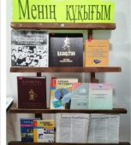
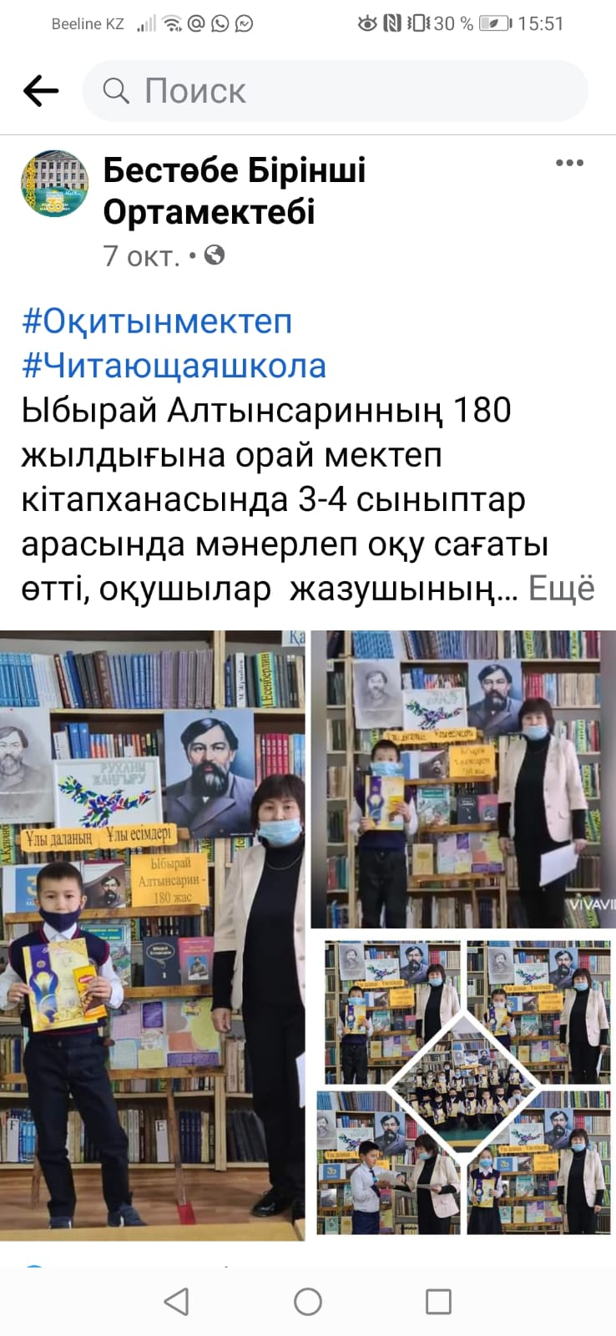

Ыбырай Алтынсаринның 150 ж «Менің құқығым»
«Ұлы даланың – Ұлы есімдері»
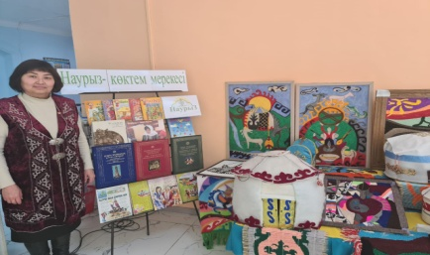
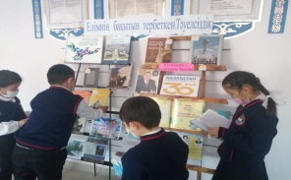

«Елімнің бықытын тербеткен Тәуелсіздік «Наурыз – көктем мересі»

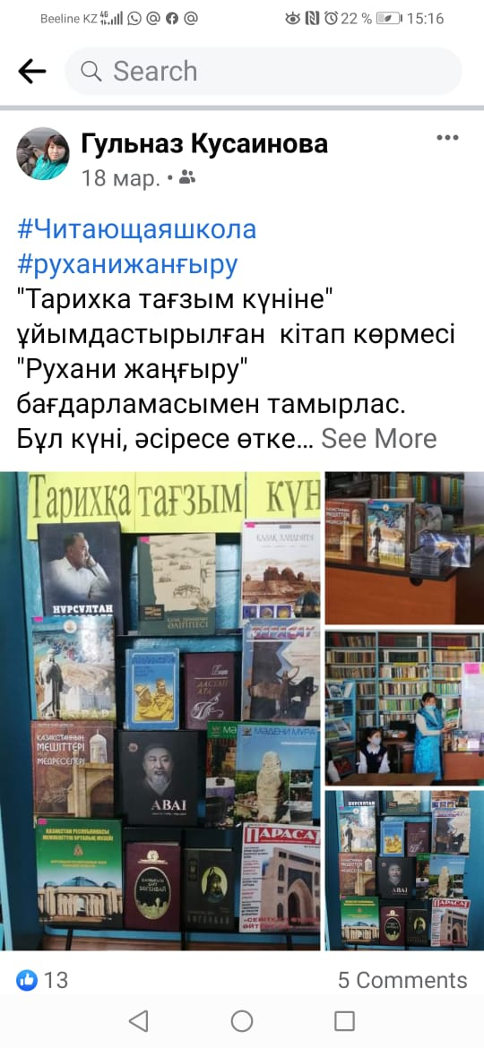
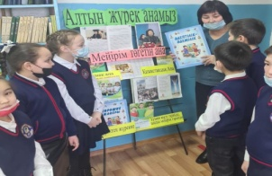

«Тарихқа тағзым» «Алтын жүрек анамыз»
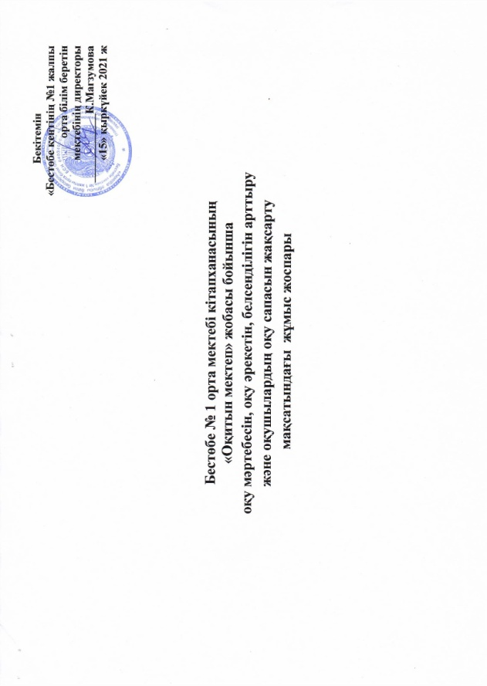
Оқу мәртебесін, оқушылардың оқу белсенділігі мен оқу сапасын арттыру бойынша «Оқитын мектеп» аймақтық жобасы аясында мектепшілік жылдық жоспары жасалып, мектеп басшысымен бекітілді.

Кітапхана онкүндігі
2022 жыл «Балалар жылы» аясында, «Оқуға құштар мектеп» аясында ақпанның 14-25 аралығында кітапхана онкүндігі өткізілді, алдымен жоспар құрылып, мектеп басшысымен бекітіліп, әлеуметтік желілерге, мектеп сайтына салынды.
Онкүндік мақсаты кітапхана тарапынан балалар мен жасөспірімдердің арасында кітап оку мәдениеті мен кітап оқу белсенділігін арттыру, кітап оқу мәртебесін көтеру және отбасылық кітап оқудың дәстүрлерін колдау болып отыр. Кітапхана апталығы 4 "б" сынып оқушыларына "Кітап - білім бұлағы" кітап көрмесіне шолу жасалуымен ашылды.
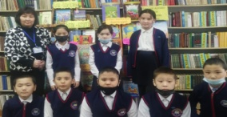
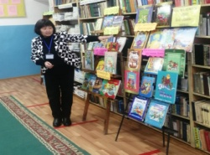

«Жас оқырманды өсіреміз»
Кітапхана бөлімдерімен, қорымен, кітапхана ережелерімен таныстыру мақсатында 1 сынып оқушыларымен "Жас оқырманды өсіреміз" оқырмандар қатарына қабылдау шара өткізілді, оқушылар да оқып тоқығандарын ортаға салды: кітап туралы өлең жолдарын оқып, мақал-мәтелдер айтып, жұмбақтар шешті, шара соңында оқушыларға ОҚЫРМАН БИЛЕТТЕРІ және "Кітапхана ережелері" буклеттер таратылды.
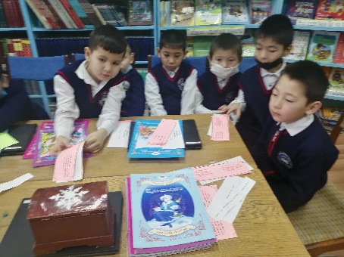
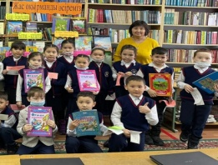

«Елімнің бақытын тербеткен Тәуелсіздік» ҚР Тәуелсіздігінің 30 жылдығы
"Елімнің бақытын тербеткен Тәуелсіздік" атты кітап көрмесі және «Тәуелсіздік бастауы- Желтоқсан» ақпараттық сағат өткізілді. Биыл Желтоқсан көтерілісінің 35 жылдығы және Тәуелсіздігіміздің 30 жылдығымен тұспа тұс келді. Желтоқсанның желі мен ызғарына қарсы тұрған жастардың жалынды рухы мен ерліктерінің арқасында шаңырағы биік, керегесі кең мемлекет болып қалыптастық.
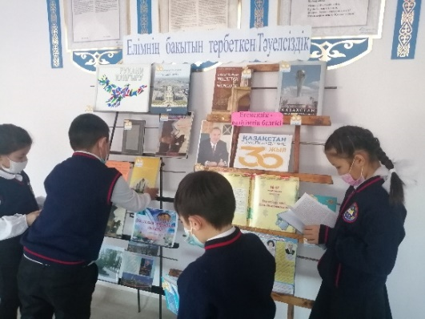
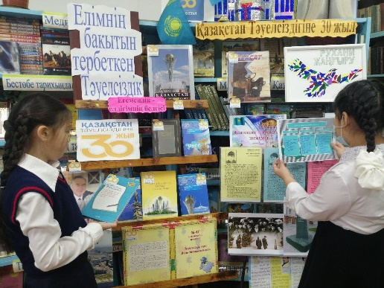

«Бір ел- бір кітап» акциясы
Тәуелсіздігіміздің 30 жылдығына орай оқуға алынған 30 кітаптың біреуі Марат Қабанбаевтың "Жиhангез Тити" шығармасы бойынша "Бір ел-бір кітап" акциясы шеңберінде 4 "А" сыныбында әдеби кеш өтті. Оқушылар жазушының өмір жолымен қатар, шығармашылық жолы, еңбек жолы, отбасы туралы көптеген мәліметтерімен бөлісті. Мазмұнын накышына келтіріп айтумен, шығарма бойынша қойылған сұрақтарға жарыса жауап беріп отырды, шығарма туралы буктрейлерді тамашалады және кроссворд шешті. Кешіміз қызықты де тартымды өтті
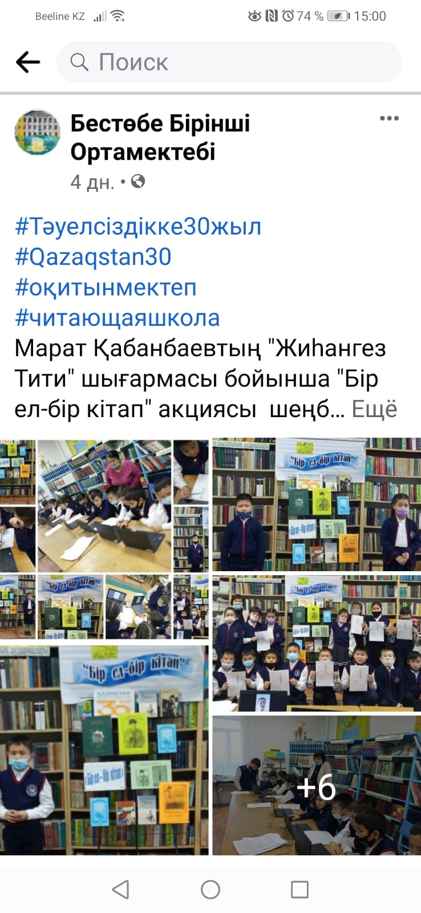

Челлендж, ғылыми-танымдық саяхат
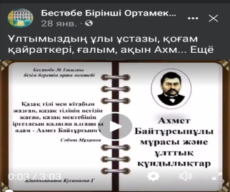
Ұлтымыздың ұлы ұстазы, қоғам қайраткері, ғалым, ақын Ахмет Байтұрсынұлының 150 жылдық мерейтойына орай "Ахмет Байтұрсынов мұрасы мен ұлттық құндылықтар" ғылыми- танымдық экскурссия, Ыбырай Алтынсаринның 150 жылдығына
орай «Ұлы даланың Ұлы есімдері» атты челленджы.

«Дауыстап оқу»
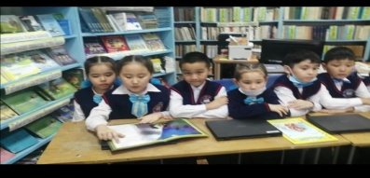
"Дауыстап кітап оқу - руханиятқа талпынысты ояту» жобасы аясында 20 минут кітап оқу дәстүрге айналды. Бұл іс-шараның мақсаты - балаларды оқығандарын түсіну үшін мұқият тыңдауға үйрету, олардың кітапқа деген қызығушылығын ояту.

«Буккроссинг»
Адам және кітап арасын жақындату, оқырмандардың кітап оқуға деген қызығушылығын арттыру мақсатында «Сіз оқыған кітаптың жалғасын табыңыз» деген тақырыпта буккроссинг акциясы . Бұл акция кітапхана мен оқырман арасындағы байланысты нығайтып, кітап оқуға шақыратын керемет шараның бірі. Кез – келген адам өзі оқып бітірген бір кітабын, басқа адамға оқуға ұсыныс беру арқылы кітапқа екінші өмір сыйлайды.

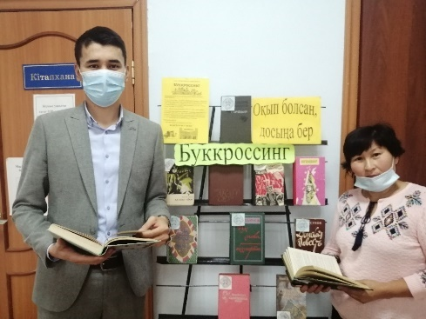
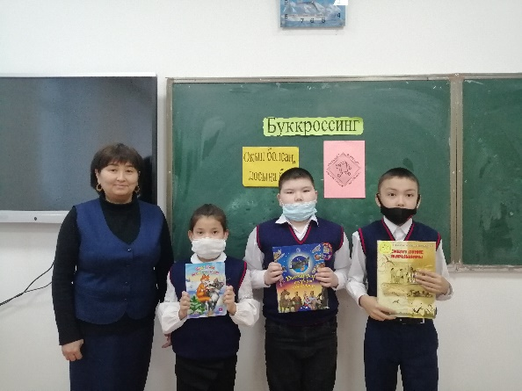

Поэзия кештері
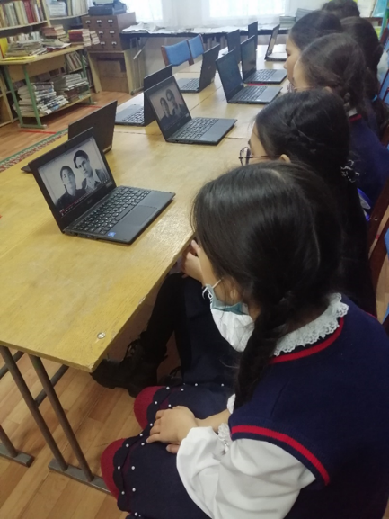
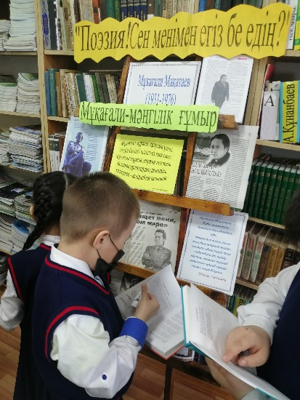
Мұқағали Мақатаев, Фариза Оңғарсынова, Абай Құнанбаевтың
өмірі мен шығармашылықтарына арналған поэзия кештері атаулы күндеріне өткізіліп тұрады. Шолу жасай отырып жырларының мәнін ұғындыру, поэзияны сүюге баулу, мейірімділік, адамгершілікке тәрбиелеу болып табылады.

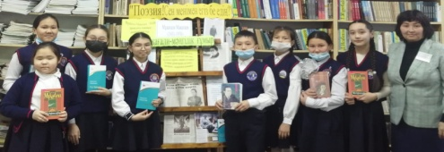

Мұқағали Мақатаевтың туған күніне орай поэзия кеші, танымдық кітапханалық сабақ сәттері
«Алтын қорға үлес қос» акциясы

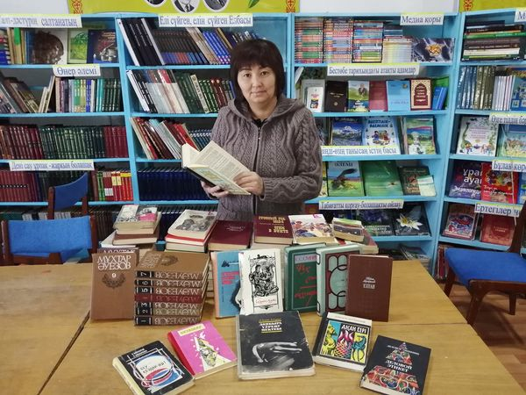
14 ақпан Халықаралық кітап сыйлау күніне орай мектеп кітапханасында «Алтын қорға үлес қос» атты акция бастау алды. Акцияның мақсаты – мектеп кітапханасы қорын мүмкіндігінше заманауи басылымдармен, қазіргі заманғы авторлардың кітаптарымен және балалар әдебиетімен толықтыру. Барлығы 12 кітап
сыйға тартылды. Сыйға тартылған кітаптар қабылданып, шын жүректен алғыс айтып, есепке алынды.
Кітапханалық сабақтар
Кітапхана апталығы аясында 6 сыныптар арасында "Сөздіктер мен энциклопедиялар" кітапханалық сабақ өткізілді. Максаты: оқушыларды сөздіктер мен энциклопедияларды дұрыс пайдалануды көрсету.
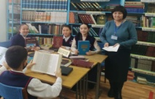
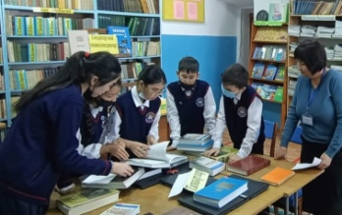

«Танысыңыз, жаңа кітаптар»
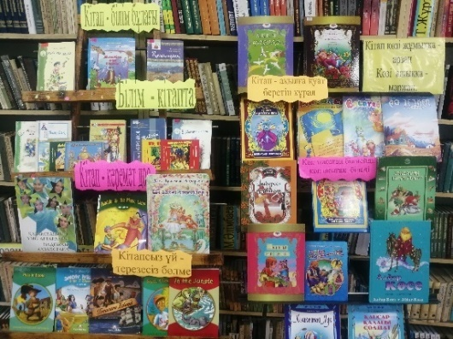
Бүгінде балаларға арналған көркем әдебиеттер мен мектеп кітапханасының қоры «Жаңа кітаптар» атты вертуалды кітап көрмелері арқылы насихатталуда. «Балаларға базарлық» ертегі оқу уақыты ұйымдастырылды. Негізі мақсат - балалардың кітапқа деген қызығушылығын арттыру, кітаппен достастыру, бос уақыттарын тиімді пайдалану. Шығармашылық белсенділігін арттырып, танымдық кітаптарға оқушыларды қызықтырып, кітапханаға тарту. Кітап – адамға таптырмайтын пайдалы дос. Ол жай уақытта ешкімнің мазасын алмайтын, қажет кезде үнемі қасыңнан табылатын дос.

«Ертегілер әлемінде»
2 «А» сыныбымен бірге кітапхана онкүндігі аясында" Ерте, ерте ертеде..» шара өткізілді. Максаты: халық ауыз әдебиетінің бір саласы ертегі әлеміне саяхаттап, ой-қиялдарын ояту. Ертегіге деген қызығушылықтарын арттыру.
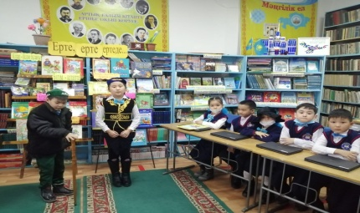
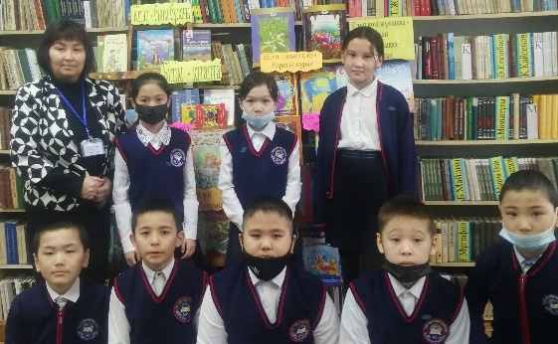

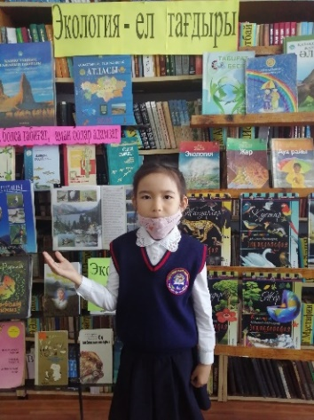
"Экология-ел тағдыры" тақырыбында экология апталығы мен Қасым-Жомарт Токаевтың Қазақстан халқының "Қоршаған ортаны қорғау және экологиялық даму" Жолдауын негізге ала отырып 2 "А" сыныбымен кітапханалық сабақ өткізілді. Табиғаттың төрт құдіреті: жер, күн, су, ауа туралы, экология, қоршаған орта туралы ақпараттар берілді. Сонымен қатар, табиғатка байланысты сұрақ-жауап, мақал-мәтел және табиғаттың жыл мезгілдеріне байланысты өлеңдер оқылды. " Таза болса табиғат, аман болар адамзат" атты кітап көрмесі жасалды.
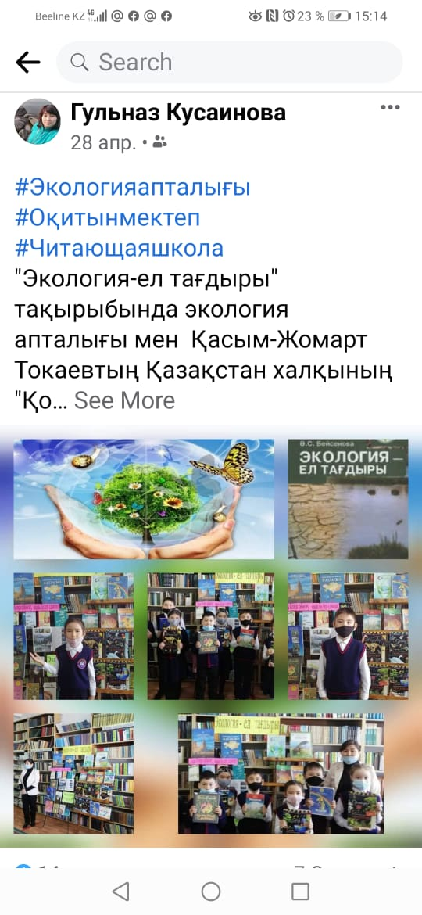

1 мамыр – қазақстан халықтары бірілігі күні
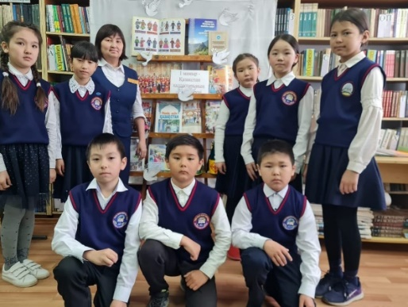
1 мамыр Халықтар бірлігі күніне онлайн «Бірлігі жарасқан – Қазақстан» атты кітап көрмесі ұйымдастырылып 4 сынып оқушыларына шолу жасалды. Мақсаты: Қазақстан халқының бірлігі, ынтымағы туралы кітаптармен таныстыру арқылы оқырмандар арасында этностар достығы, мәдениеті мен әдебиетін дәріптеу.
Кітап көрмеде тәуелсіз мемлекеттер достығы ақын-жазушыларының қаламынан туған өзбек, тәжік, қырғыз, татар ақын-жазушыларының көркем туындыларымен, ұлтаралық достық жайында кітаптар мен мерзімді басылымдар беттері оқырмандар назарына ұсынылды.
Рухани жаңғыру бағдарламасы аясында «Туған жер» жобасы аясында туған өлкенің тарихы туралы білімдерін кеңейту және тереңдету мақсатында әр жастағы балаларға «Туған жерге тағзым" кітаптар көрмесі ұйымдастырылды.
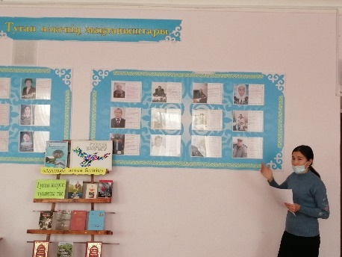
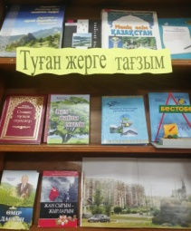

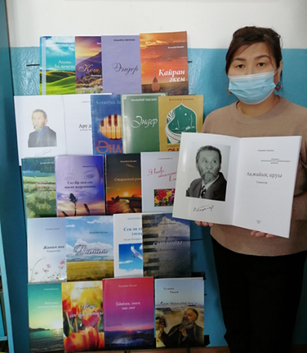
Кентіміздің тұрғыны, қазіргі күні Нұрсұлтан қаласында тұратын, композитор, «Құрмет ордені» мен «Жеңіс медалі» иегері Кенжебай Бекпаев 28 дана қазақ-орыс өлеңдеріне жазған әндер жинақтарын сыйға тартты. Биыл жерлес композиторымыз 93 жасқа келеді.
Биылғы Ұлы Жеңістің 77 жылдығы қарсаңында Түймеш Белбасарова өзінің жерлес ардагерлері туралы «Бестөбе ардагерлері» кітабын сыйға тартты, мектеп ішінде сол кісімен жора жолдас болған, әрісптес болған, туысқандарымен кездесу кеші өтті.
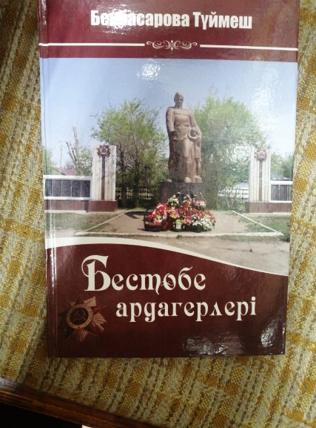
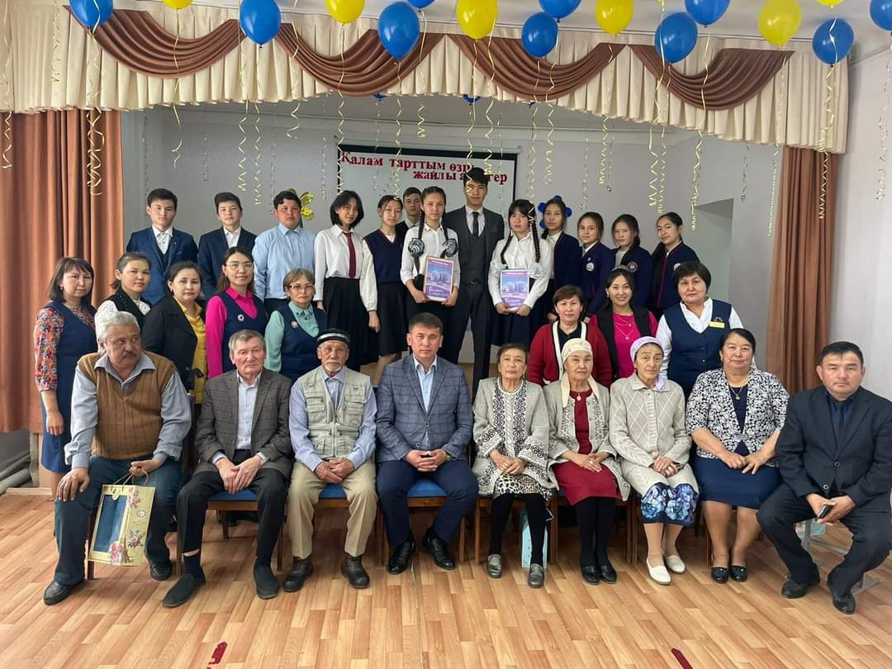

Жақсы кітап - жан азығы

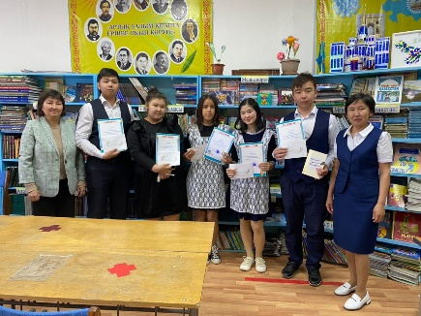
Бұл облыстық сайысқа «Оптимист» тобы Шаяхметова Г.Қ. жетекшілігімен 9-10 сынып оқушылары «Помним. Гордимсы. Наследуем» атты шығармалар жинағын жасады. Қатысқан тобымыз 2 жүлделі орынға және ақшалай сыйлықтарды ие болды. Жетекші де «Алғыс хатпен» марапатталды. Байқаудың мақсаты: Кітап шығаруға ынталандыру.
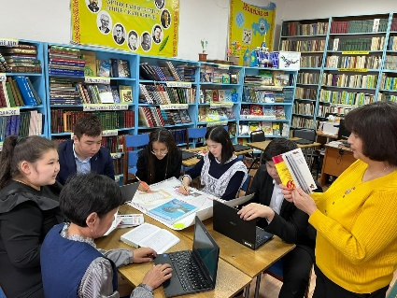
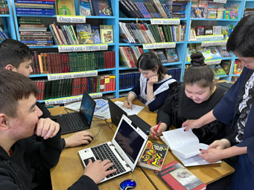

Ауған соғысы. 15 ақпан-Кеңес әскерлерінің Ауғанстаннан шығарылған күні. Бүкіл елдің тұрғындары үшін бұл күн ерекше, өйткені 33 жыл бұрын Ауғанстанда 10 жылға жуық созылған соғыс аяқталып, оған біздің кентіміздің да азаматтары қатысқан. Бүгінде біздің мектеп кітапханасында интернационалист сарбаздарының құрметіне виртуалды кітап көрмесі ұйымдастырылып оқырмандарға QR арқылы ауған соғысы туралы көптеген кітап оқуды ұсындық.

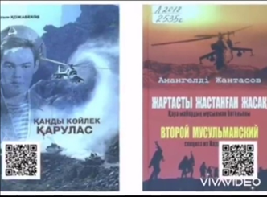
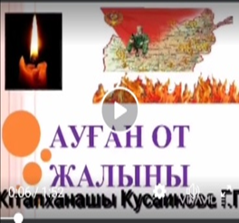

Ұлы Жеңістің 77 жылдығына «Соғыс жылдарында қару мен қаламды қатар ұстаған қаламгерлер...» вертуалды презентация оқырмандарға қсынылды. Әдебиет саласының өкілдері де найза мен каламдарын қатар ұстап ерең ерлігімен көзге түсіп, елі үшін жан аямай күресті.

Батырлар галлереясы
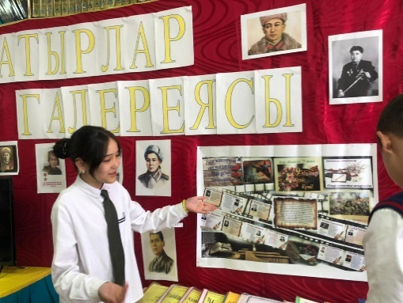
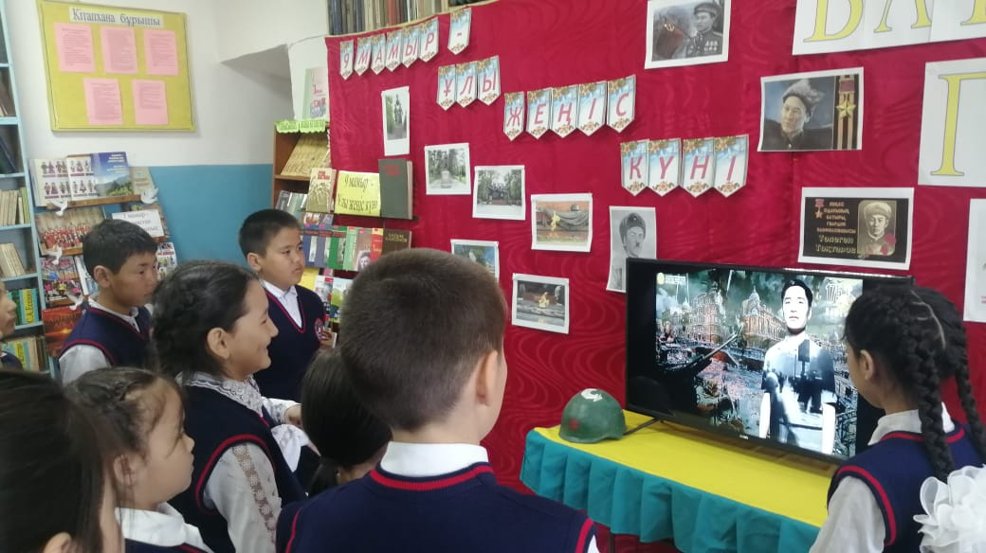

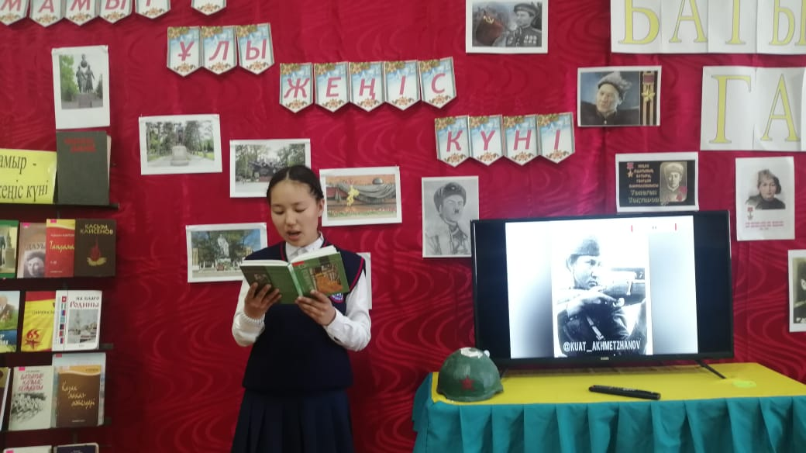
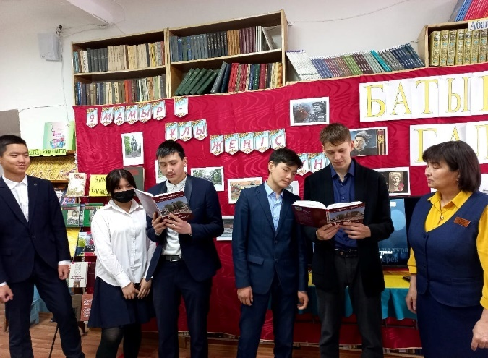

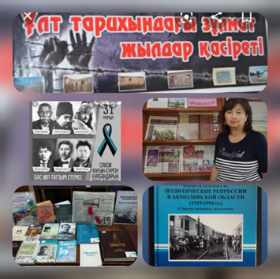

31 мамыр Саяси қуғын-сүргін күніне орай «Тарихтың қасыретті жылдарынан» кітап көрмесі ұйымдастырылды.

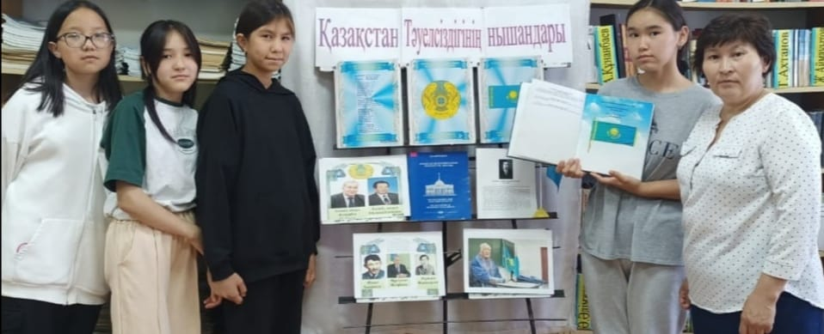
ҚР рәміздерінің 30 жылдығына орай мектеп кітапханасында "Қазақстан Тәуелсіздігінің нышандары" атты кітап көрмесі ұйымдастырылды. «Рәміздерім – мақтаншым» бейне ролик көрсетілді.
Кітапхана белсенділерімен бірге "кітап ауруханасы" жүргізіледі.
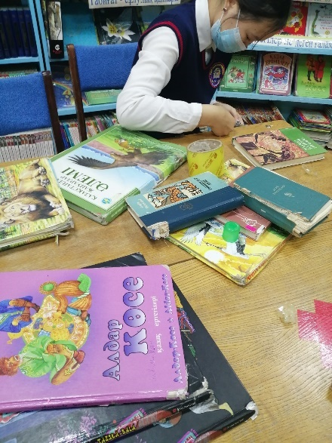
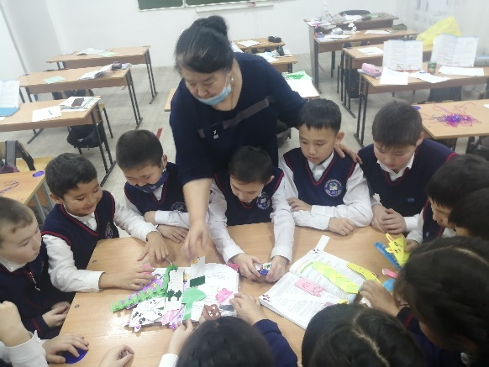

4 "А" сынып оқушыларының қолдан жасаған бетбелгілері
Қазіргі заманға сай мектеп кітапханалары электронды кітапханаға бір қадам басты деуге болады, "MARK-SQL" бағдарламасы орнатылып оқулықтар, көркем әдебиеттер осы базаға кіргізілу жұмыстары жалғасып келеді. Бүгінгі күні 8500 оқулық, негізгі көркем әдебиет қорына 1020 дана кітап кіргізілді.
Мерзімді басылымдар 110 000 теңгеге 9 газет, 7 журнал 12 айға жаздырылды.
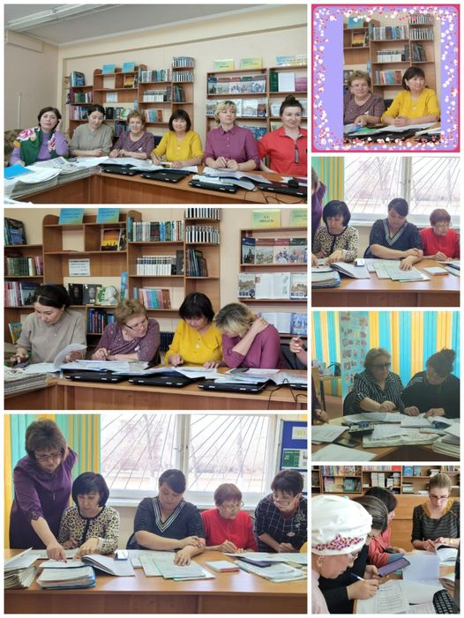

Кітапханашылардың қалалық бірлестігінің оффлайн семинары
Жыл бойы кітапханада атқарылған жұмыстар мектеп сайтында, Facebook, Instagram парақшаларында : #оқитынмектеп, #читающаяшкола хэштег арқылы салынды.
Өмірде бар нәрсе өзгерді, тек кітапхана халық қажетіне жарап, ғасырлар бойы жасамақ. Қойылған міндеттерді кітапхана толығымен орындауға тырысты.
Осы құндылығымыз ешқашан жоғалмай, келешек ұрпақ осы асыл қазынамыздан нәр алып сусындай берсін.
Кітапханашының 2021-2022 оқу жылындағы жетістіктері мен марапаттары:
1. Сертикат Sauatty keleshek Фонд социального развития АОО "Назарбаев университет"
2. Алғыс хат" кәсіподақ ұйымы Степногорск қаласы
3. «Ustaz tilegi» диплом ғылыми әдістемелік орталығы ұйымдастырған «Кітапхан ісі» пәнінен онлайн байқау
4. Сертифиак «Өрлеу» 2022 мамыр. Көкшетау
5. "Үздік кітапханашы" Эрудит білім сайты
6. ҚР Тәуелсіздігінің 30 жылдығына Алғыс хат. Степногорск ББ
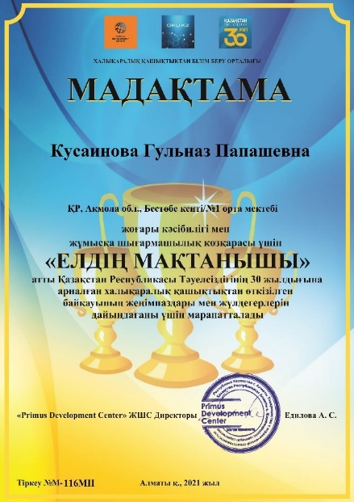
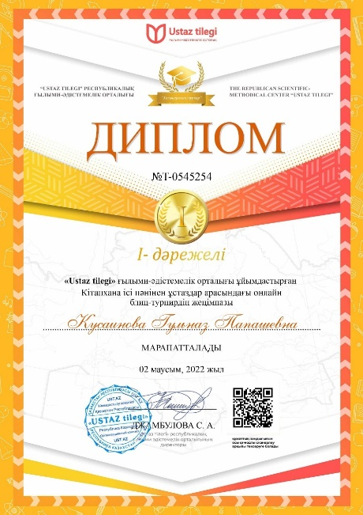

ТӘРБИЕ ЖҰМЫСЫ БАҒДАРЛАМАСЫ ШАРТТАРЫНДАҒЫ
БІЛІМ БЕРУ КЕҢЕСІНІҢ НЕГІЗДЕ
«РУХАНИ ЖАҢҒЫРУ» БАҒДАРЛАМАСЫН ЖҮЗЕГЕ АСЫРУ МАҚСАТЫНДА 2021-2022 ОҚУ ЖЫЛЫНДА ЖҮРГІЗІЛГЕН
ТӘРБИЕ ЖҰМЫСЫНЫҢ
ЕСЕБІ

«Рухани жанғыру» бағдарламасы аясында мектебімізде Қазақстан Республикасының білім беру ұйымдарында балалар мен жастарды тәрбиелеу мақсатында жоспар бекітілді.
«Рухани Жаңғыру» бағдарламасының негізгі бағыттары аясында балалар мен жасөспірімдер тәрбиесін жаңартудың әлеуметтік маңыздылығын жаңарту: бәсекеге қабілеттілік, прагматизм, ұлттық бірегейлікті сақтау, білім мәдениеті, балалар мен жастарды тәрбиелеудегі нақты әлеуметтік маңызды нәтижені анықтайтын интеграциялық жүйені қазіргі заманның шындығымен, сондай-ақ белсенділік компонентімен, балалар мен жастардың әлеуметтік бастамаларымен нығайту болып табылады.
Әрбір бағыт «Рухани жанғыру» бағдарламасының қоғамдық сананы жаңғыртудың барлық негізгі бағыттарын ескере отырып жүзеге асырылады.
1. Жаңа қазақстандық патриотизм мен азаматтықты тәрбиелеу, құқықтық тәрбие.
2. Рухани-адамгершілік тәрбие.
3. Ұлттық тәрбие.
4. Отбасы тәрбиесі.
5. Еңбек, экономикалық және экологиялық білім.
6. Көп мәдениетті және көркем-эстетикалық тәрбие.
7. Зияткерлік білім беру, ақпараттық мәдениетті тәрбиелеу.
8. Дене тәрбиесі, салауатты өмір салты.
Тәрбие мақсаты: рухани байлықты, моральдық тазалықты, физикалық жетілуді, бәсекеге қабілеттілікті, прагматизмді, ұлттық бірегейлікті, білім мәдениетін, эволюционизм мен сананың ашықтығын, әлеуметтік рөлдер жүйесін толығымен орындай алатын, лайықты өмір құруға дайын жан-жақты және үйлесімді дамыған жеке тұлғаны тәрбиелеу болып табылды.
Жұмыс тамыз айында ата-аналарға онлайн форматында ұйымдастырылған жиналыстан басталды,онда жаңа оқу жылында оффлайн форматында балаларды оқыту туралы негіз етілді.
Мектебімізде әр атаулы күндерге, даталарға жұмыс жоспары бекітіліп, мақсат-міндеті айқындалып, сол бағытта жұмыстар жүрді.
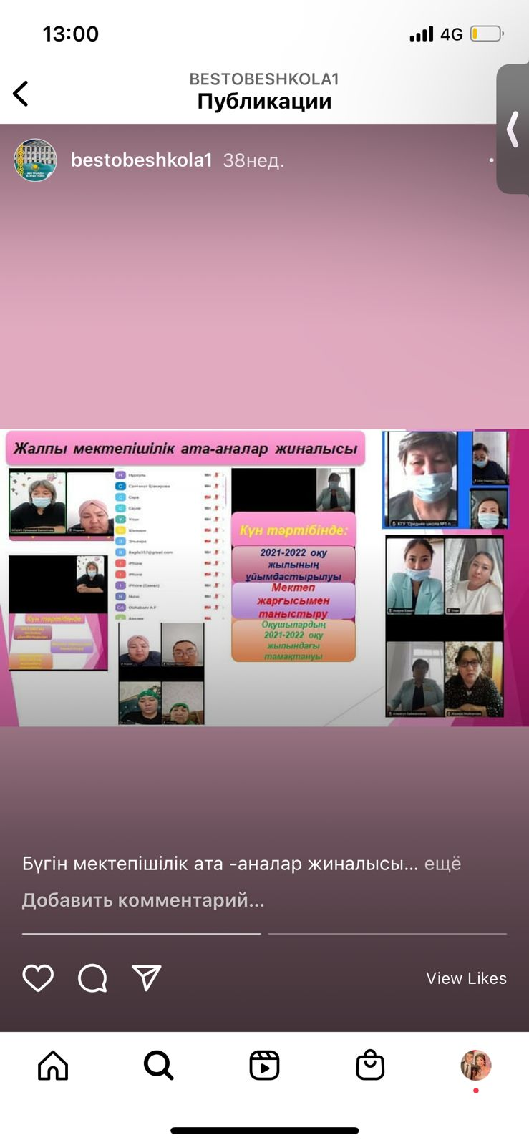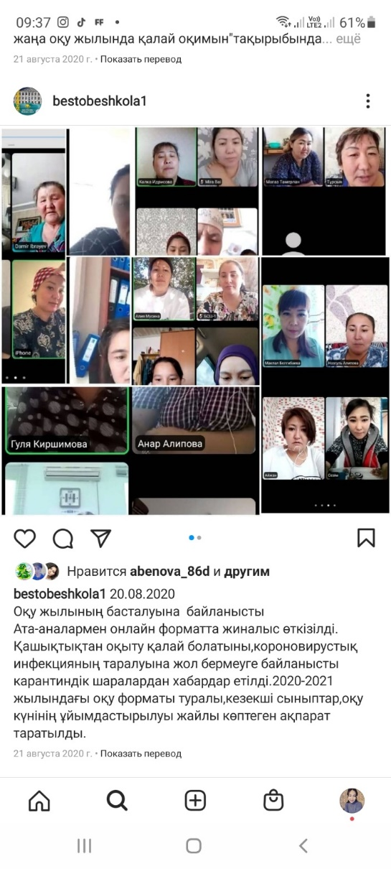

1-Қыркүйек білім күні мектеп басшысы Магзумова К.Т және кент әкімі
Қабай С.У 1-сынып оқушыларына Ұлт көшбасшысы Әліппенің атасы А.Байтұрсынов ұсынған әліппені таратты.
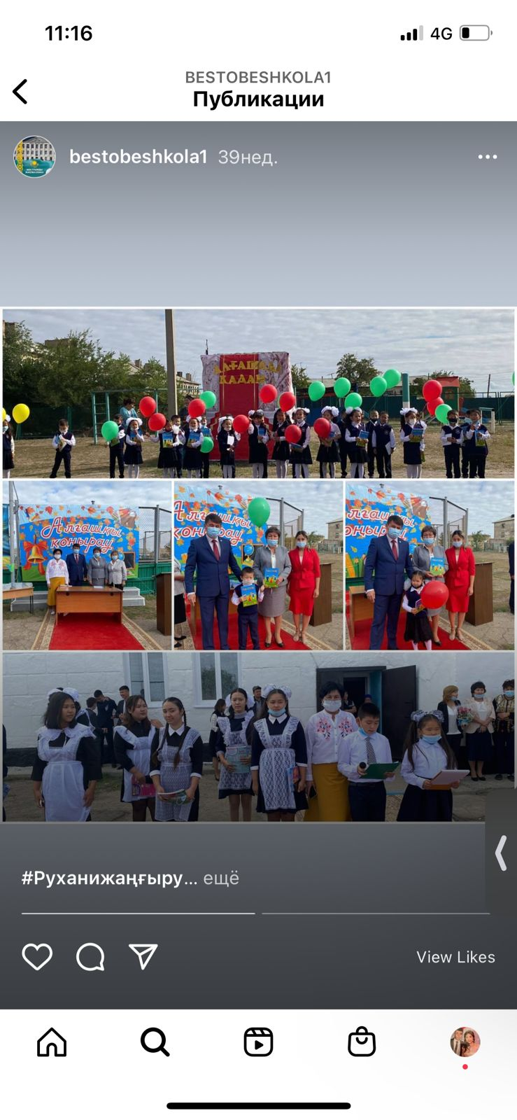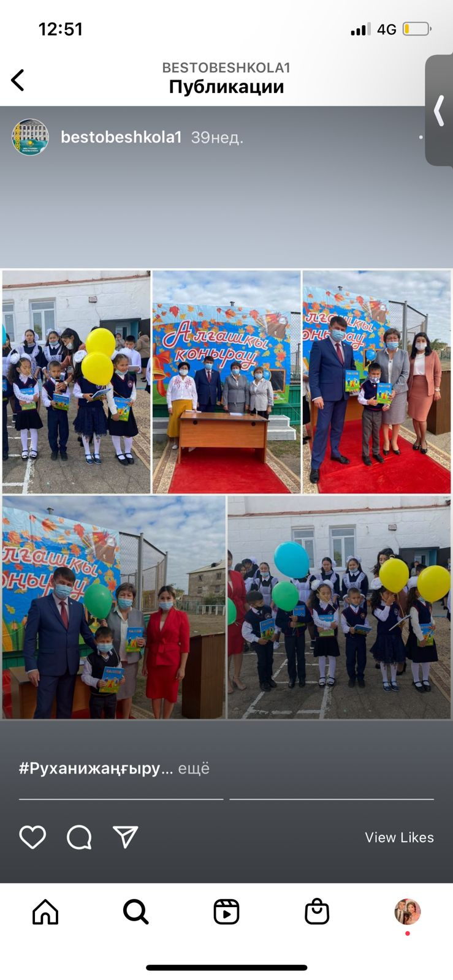

Оқу жылының басында ең алғаш сынып сағаттары «Тәуелсіздік жетістіктері» тақырыбында өткізілді. Оқушылар Тәуелсіздіктің 30 жетістігімен танысып, өз ойларымен бөлісті. Ең алғашқы сынып сағаты Ел Тәуелсіздігінің 30 жылдығына орай «Тәуелсіздік жетістіктері» тақырыбымен ұйымдастырылды. Найманова А.З , Ахметова Г.Қ, Мусина А.Ж , Оспанова А.А , Қажияхметова Б.Т, Белгібаева М.А мен Хамзина Б.Е сыныптарында өткізген сынып сағаттары мектеп парақшасына орналастырылды.
Әр сыныпта жол ережесіне байланысты сынып сағаттары өтті.Онда әр сынып жетекші балалар арасында жол-көлік жарақатының алдын алу мақсатында, жол белгілерін түсіндіріп өтті. Мектепішілік ата-аналар жиналысы өтті. Тіл мерекесі қарсаңында тіл тақырыбында сынып сағаттары өтті.5-7-сыныптар арасында Е.Ж.Шаймерденнің ұйымдастыруымен «Көңілді балалар» спорттық жарысы өтті. «Көңілді старт» Негметжанова Л.М 9Ә сыныппен өткізді.
Ағымдағы жылдың 01 қыркүйегінде Мемлекет басшысы Қасым-Жомарт Тоқаевтың «Халық бірлігі және жүйелі реформалар- ел өркендеуінің берік негізі» жолдауы негізінде А.Б.Мухаметжарова телеарнаға сөз сөйледі. 8 А,Ә сыныптарында осы Жолдауға байланысты сынып сағаттарын А.З.Найманова мен А.А.Оспанова өткізді. Тарих пәні мұғалімі Е.О.Уразов оқушыларға Жолдау жайында айтып шықты.

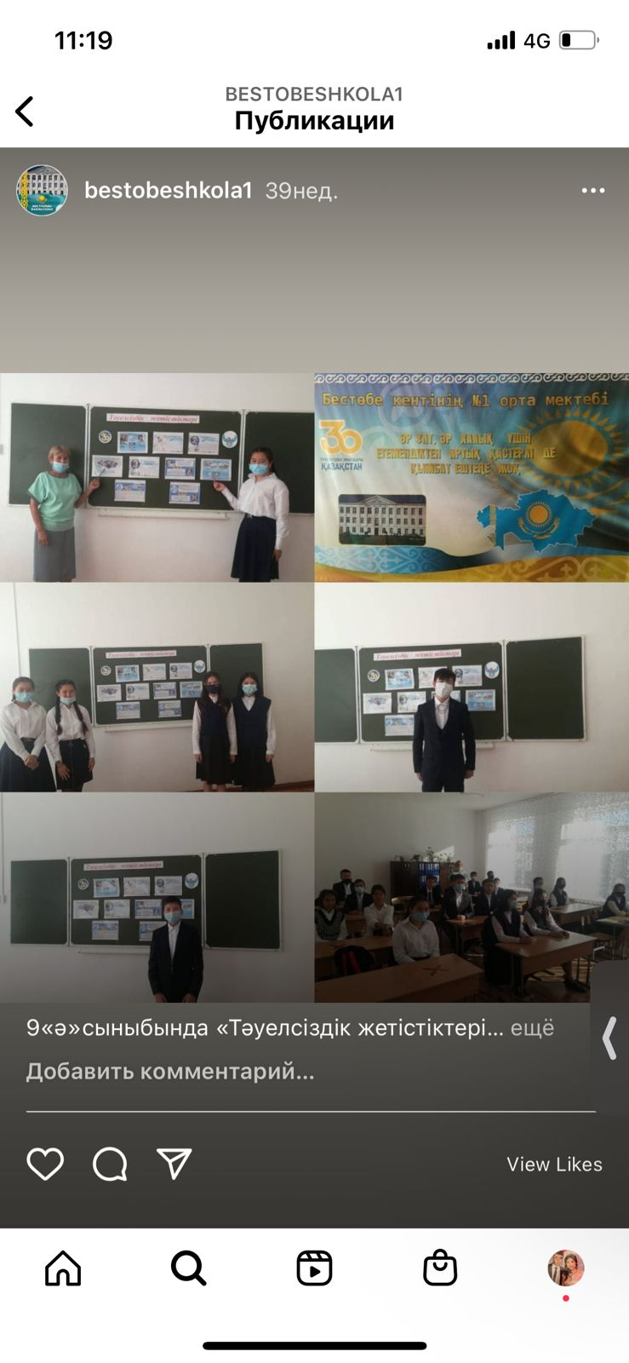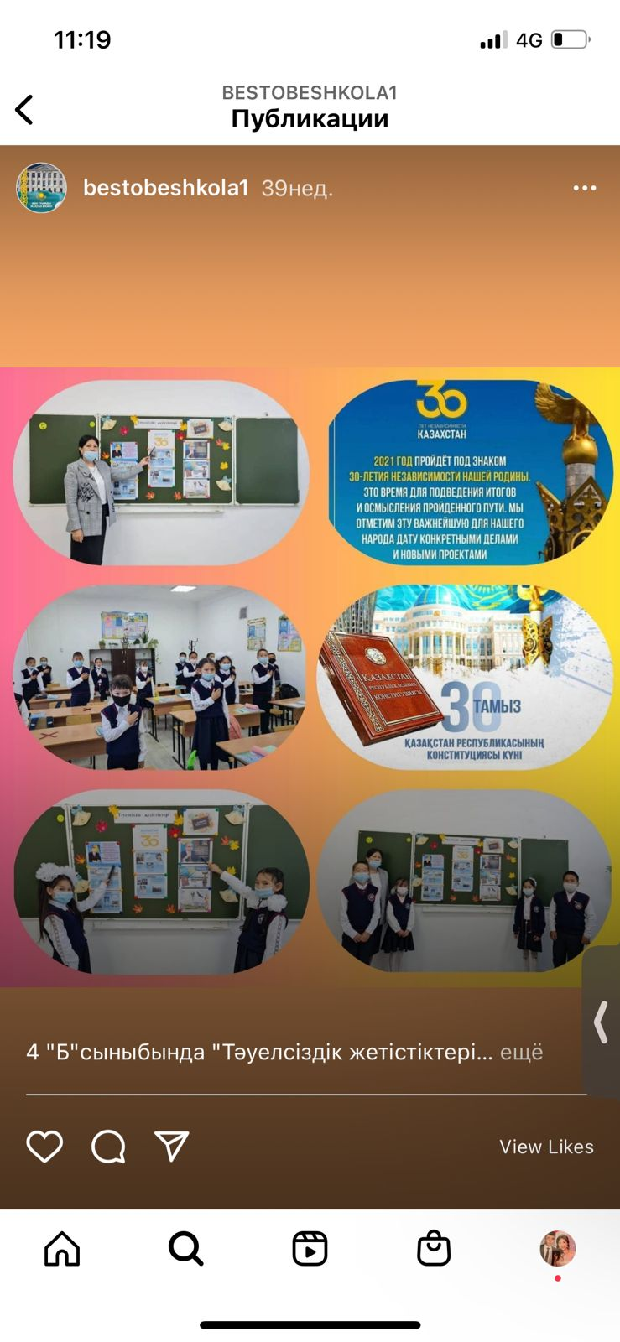
7-11-қыркүйек аралығында «Жол ережесі » бойынша мектепішілік шаралар жоспарлы түрде өтті. 8-Қыркүйек Бестөбе кентінің №1 орта мектебінде Қазақстан Тәуелсіздігінің 30-жылдығына орай, Рухани Жаңғыру бағдарламасы аясында «Көңілді старт» спорттық эстафета өткізді. Оқушылар сайыстарға белсене қатысып, кішігірім сыйлықтар алып, алдағы спорттық жеңістерге дайын.
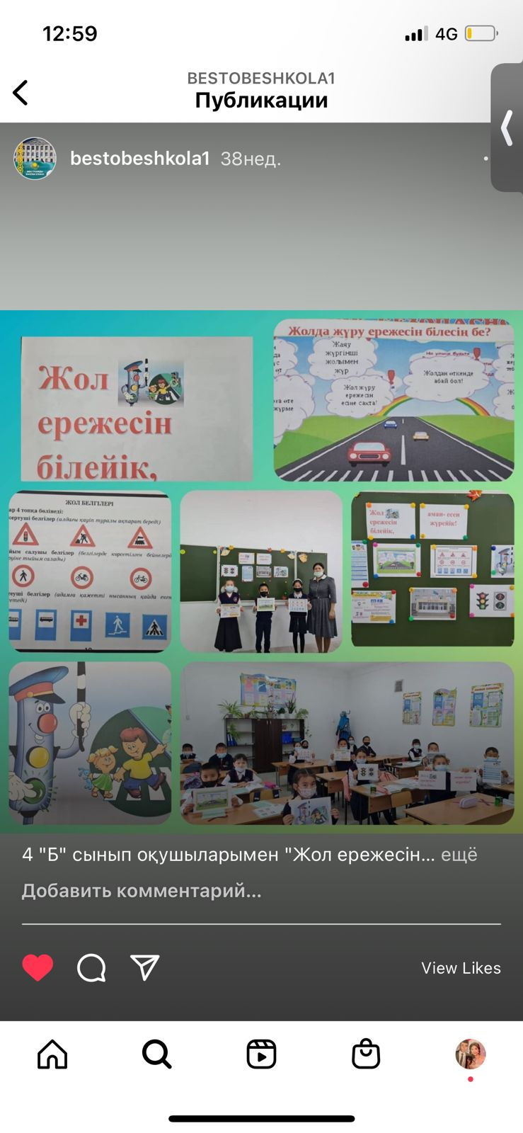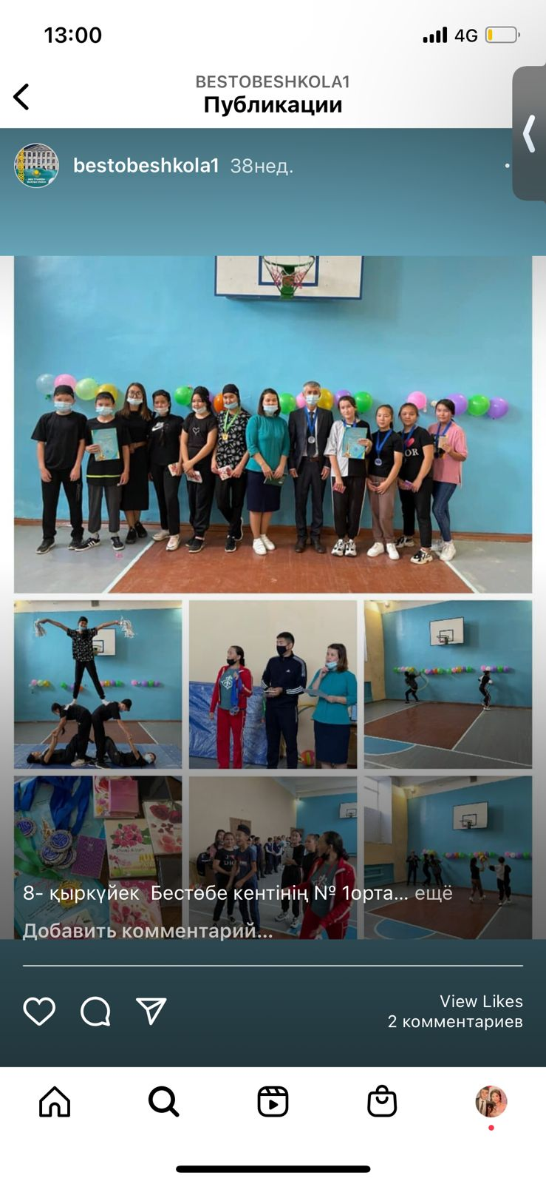

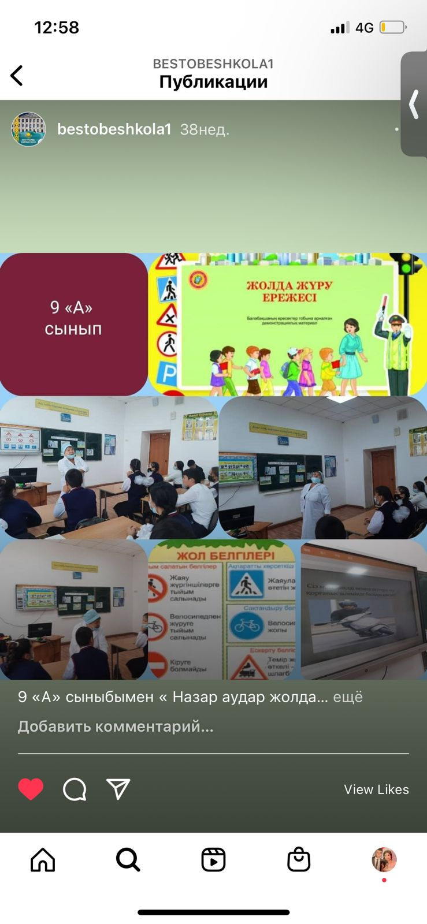
9 «Ә» сыныбының сынып сағатында оқушылар ҚР Президенті Қ.Тоқевтың 2021 жылдың 1-Қыркүйегіндегі жолдауымен танысты. Жолдауды насихаттауға тарих пәніңнің мұғалімі Е.Уроазов пен А.Найманова өз үлестерін қосты
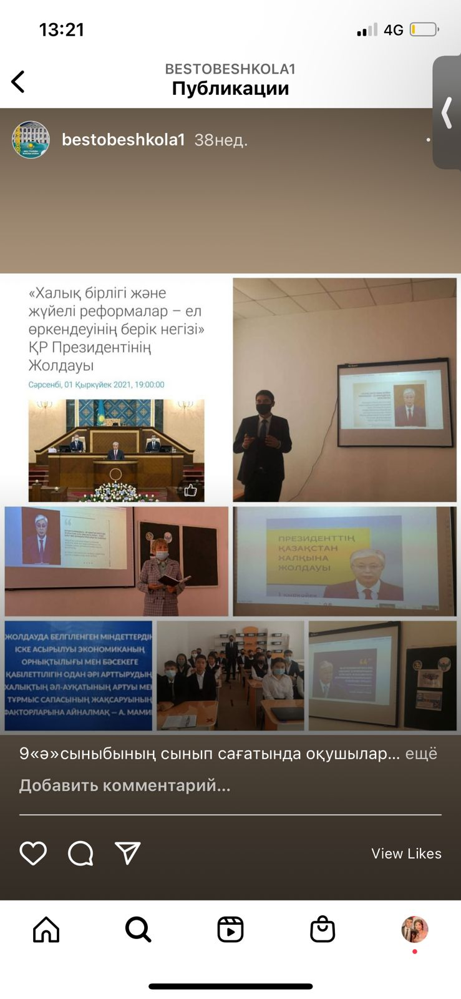
«Тілдер мерекесі» қарсаңында 8 «А» сыныбында «Мәңгілік ел-Мәңгілік тіл» тақырыбында сынып сағаты өтті. 5 «А» сынып оқушыларымен «Қазақстанда туризмнің дамуы» атты тақырып аясында тәрбие сағаты өтті. Қазақстанның көрікті жерлерін дәріптеу арқылы оқушылардың туған жерге деген сүйіспеншілігін, қызығушылығын арттыру.
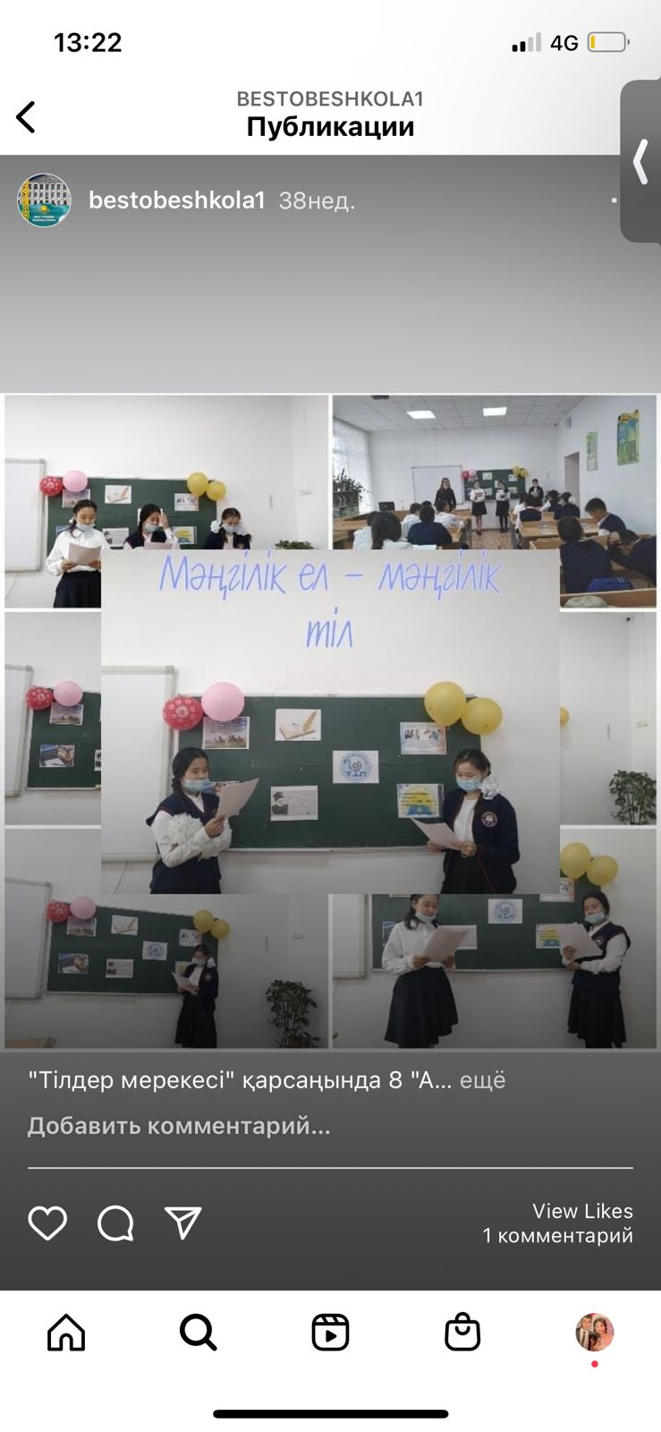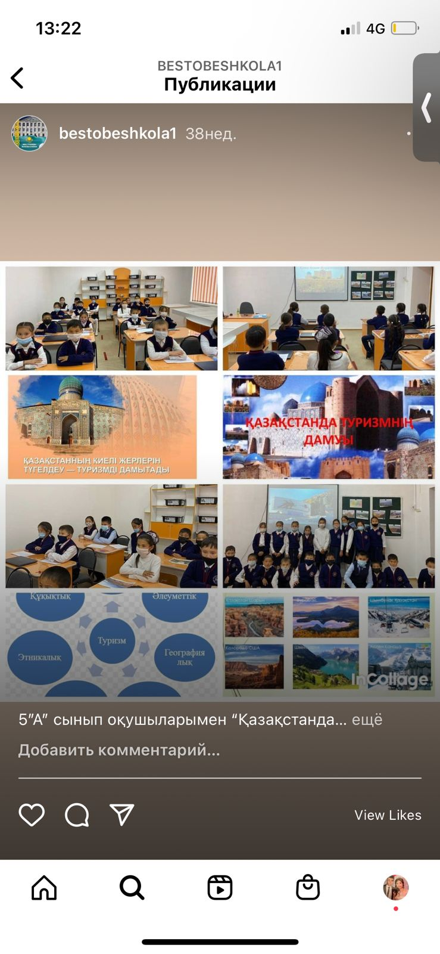

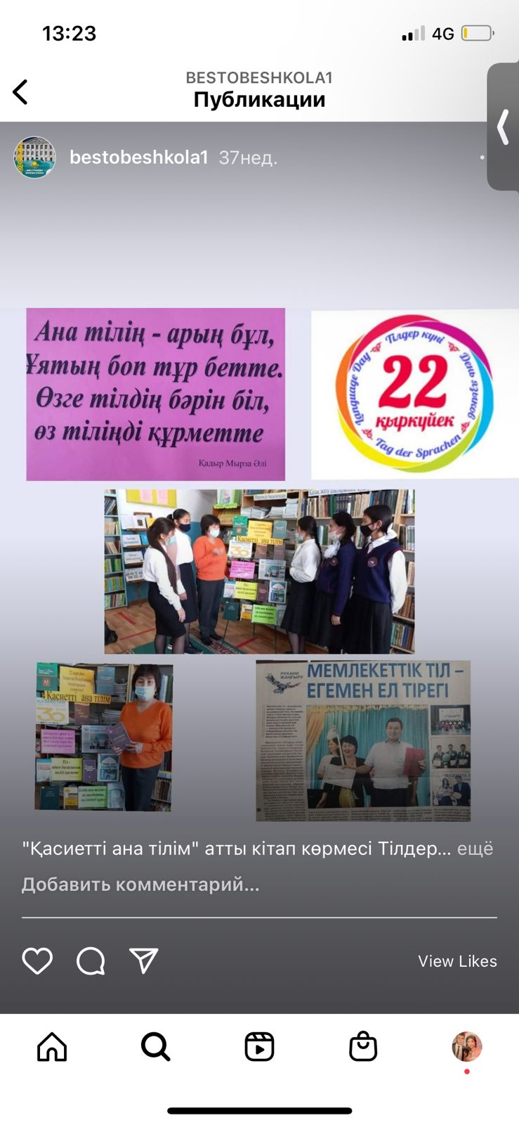

Рухани жаңғыру бағдарламасының аясында «Таза болса табиғат-аман болар адамзат» экологиялық сәт өткізілді.
«Жасөспірім» жедел алдын алу шарасы аясында кәмелетке толмағандар арасында қылмыс пен құқық бұзушылыққа жол бермеу туралы профилактикалық лекторий өткізіліп, жыныстық қолсұғумаушылық шаншу-кесу заттарын алып жүруге тыйым салу, қоғамдық орындарда өзін-өзі ұстау ережелері туралы полиция капитаны
А.М Абенованың қатысуымен әңгіме жүргізілді.

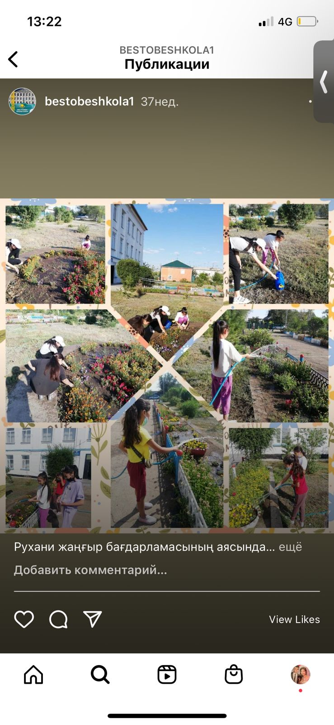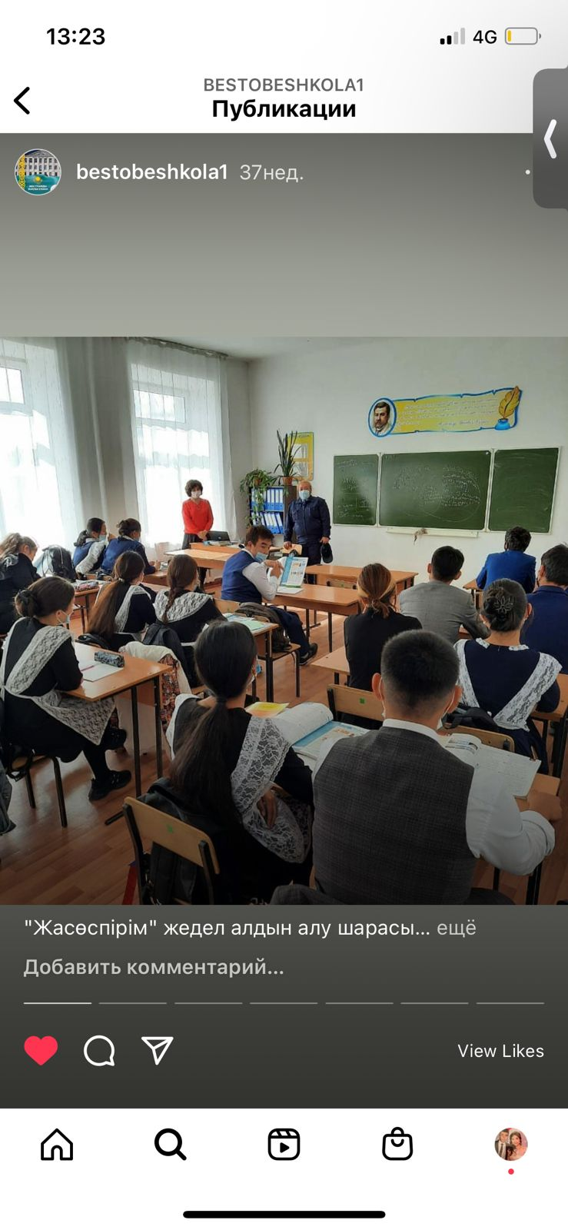

Ұлы ағартушы, педагог, шағын әңгіме шебері, «Дала қоңырауы» атанған Ыбырай Алтынсаринның 180 жылдық мерейтойына орай мектебімізде жоғары сынып оқушыларымен «Ыбырай салған сүре жол» атты іс-шара өтті. Шығармалары талданып, оқушылар өз ойларын ортаға салды. Оқушылардың мемлекеттік тілге деген сүйіспеншіліктерін арттыру мақсатында «Тіл болмыс айнасы» тақырыбында 9-сынып оқушыларымен зияткерлік сайыс өтті. Сайыстың түрлі кезеңдерінен сүрінбей өтіп «Асыл мұра» тобы жеңіске жетті. Түрлі тапсырмаларды орындау барысында барлық топтар өз білімдерін ортаға салды. Әділ қазылар алқасы жеңімпаз топтарды марапаттады. Сайыс өте мазмұнды әрі қызықты өтті. Мәңгілік еліміздің мәңгілік тілі жасай берсін.

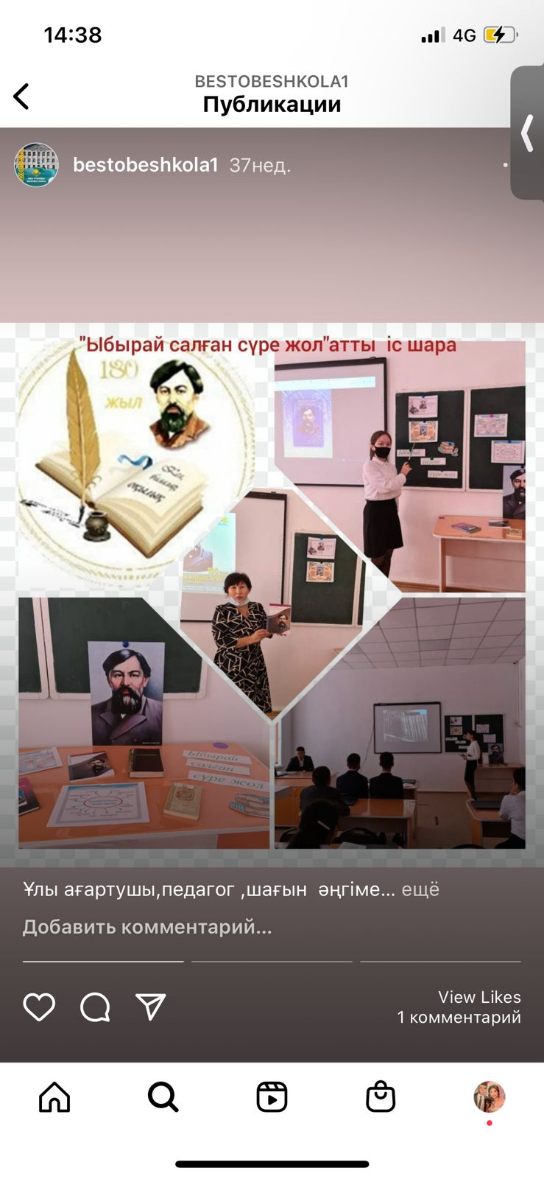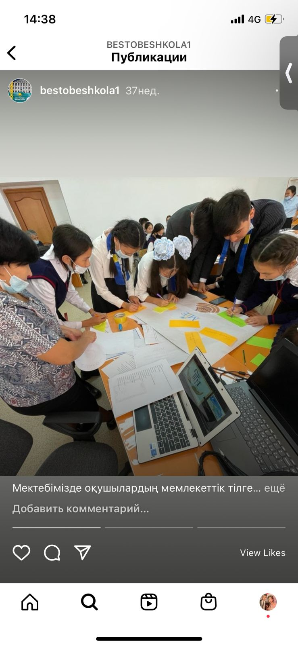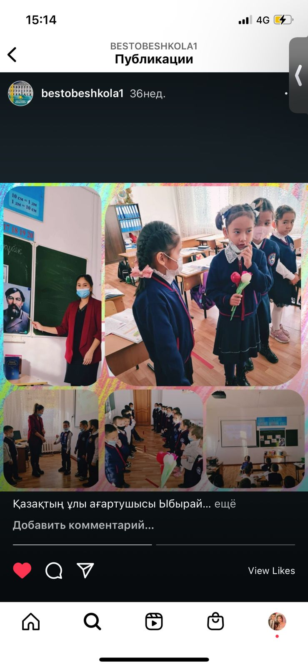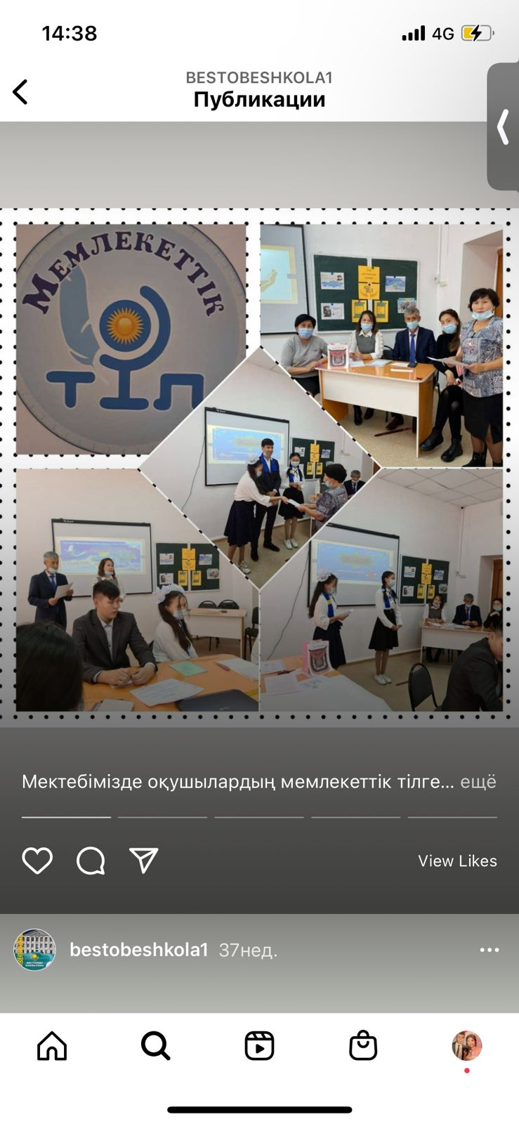

Мектеп ұжымы Президент Қ.К Тоқаевтың Жолдауын жылы қабылдады, ел өміріне серпін беретін оң жаңалықтардың куәсі болды.

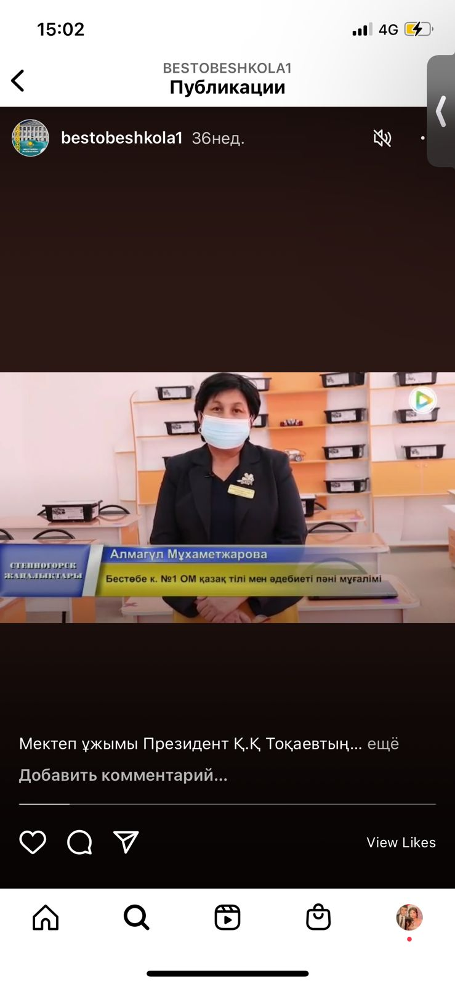

Адалдық сағаттары үнемі өтіп отырды. 20-24-Қыркүйек аралығында «Адалдық пен әділдікті ту еткен Мәлік Ғабдуллин» атты «Адалдық сағаттары» өткізілді. Ұлы тұлға ойшылдың еңбектері арқылы өскелең ұрпақтың бойына әділдік, парасаттылық және сенім құндылықтарын сіңіру.
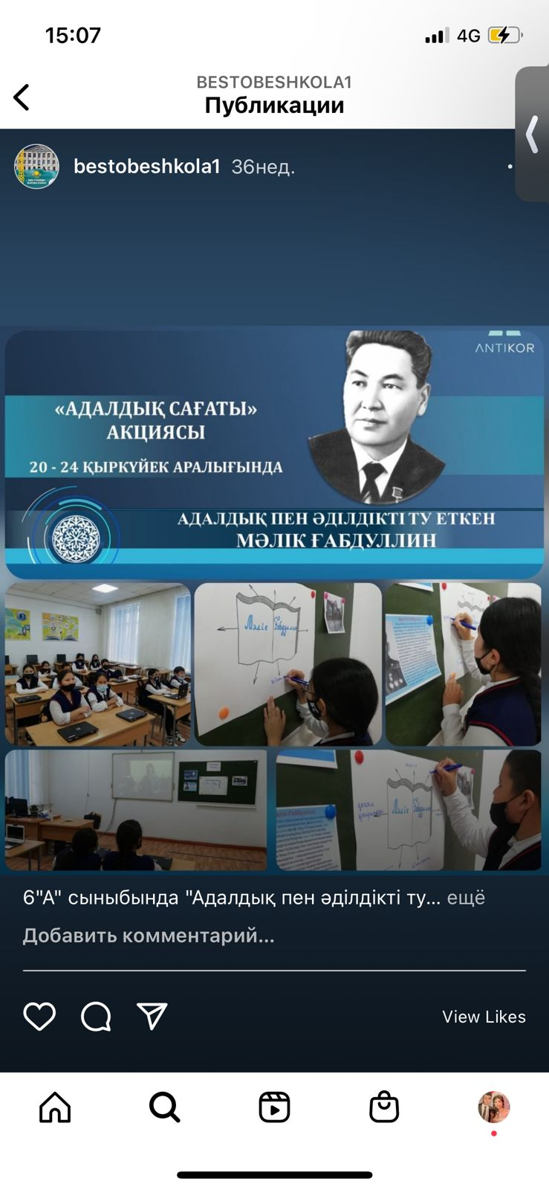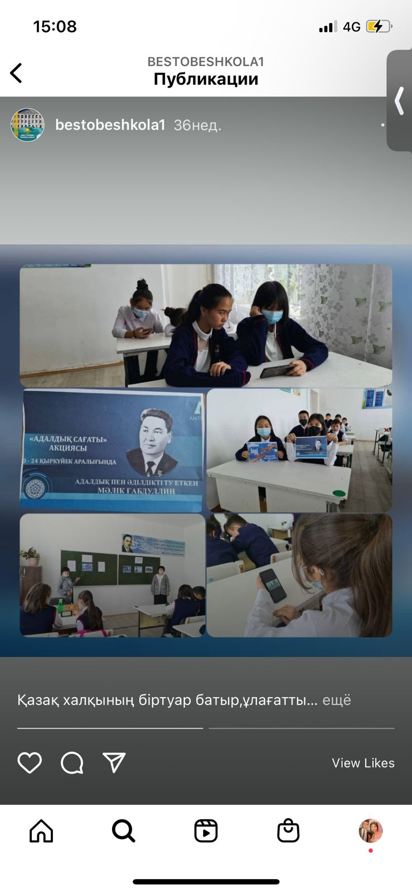
Қарттар күніне арналған «Қарты бар үйдің қазынасы бар» атты науқанына 2-3 сыныптары белсене қатысты.
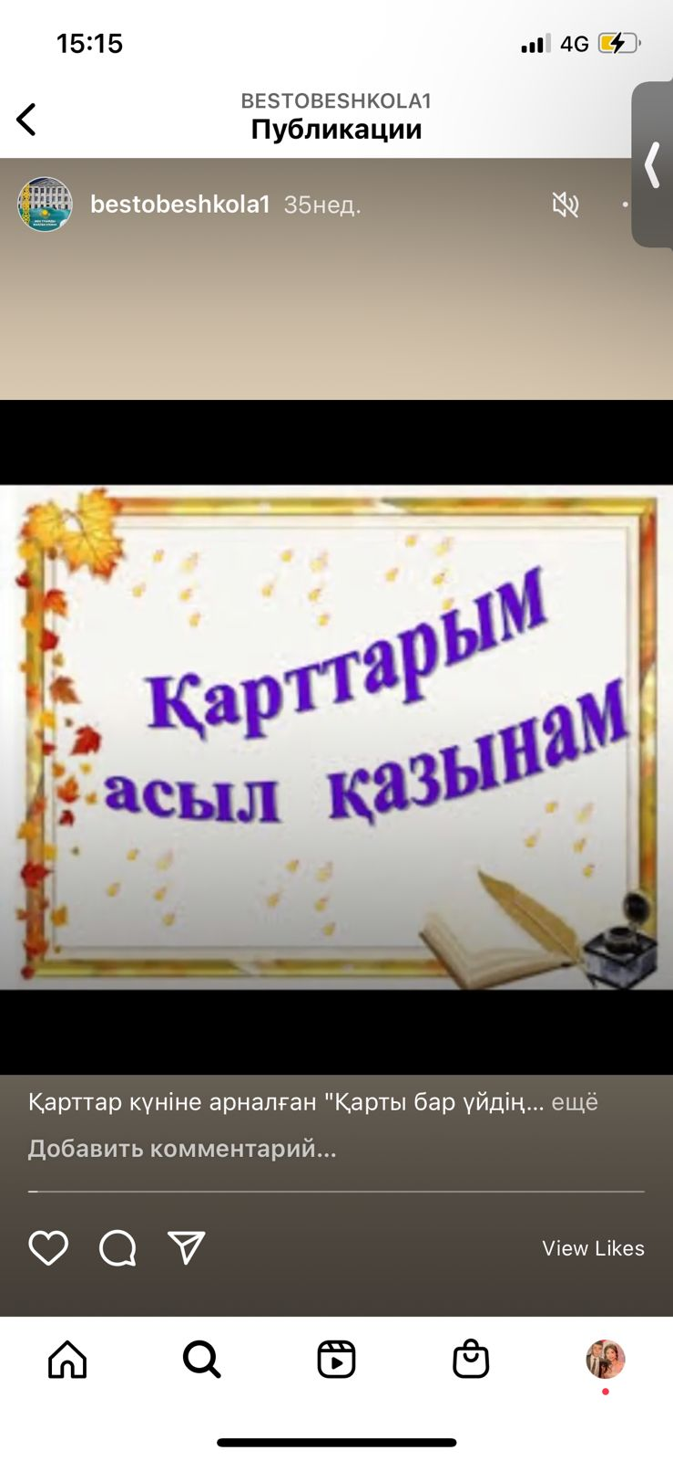

Сонымен қатар тақырыптық сынып сағаттары мен «Рухани жаңғыру» бағыты бойынша іс-шаралар ұйымдастырылып, интернет желісіне салынды.
Мектебіміздің түлектері Ұстаздарға қызығы мен қиындығы қатар жүретін маңызды әрі адал еңбегі үшін алғыс айтады.
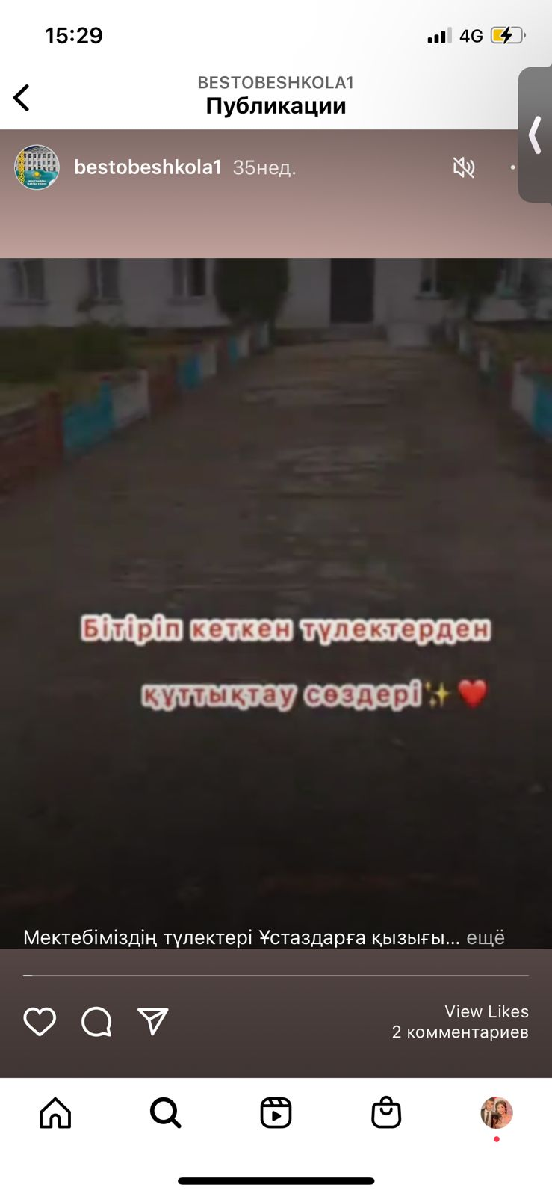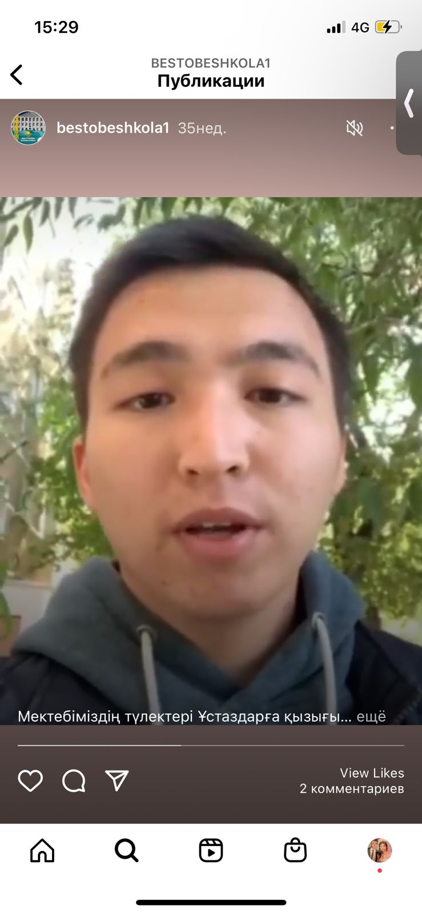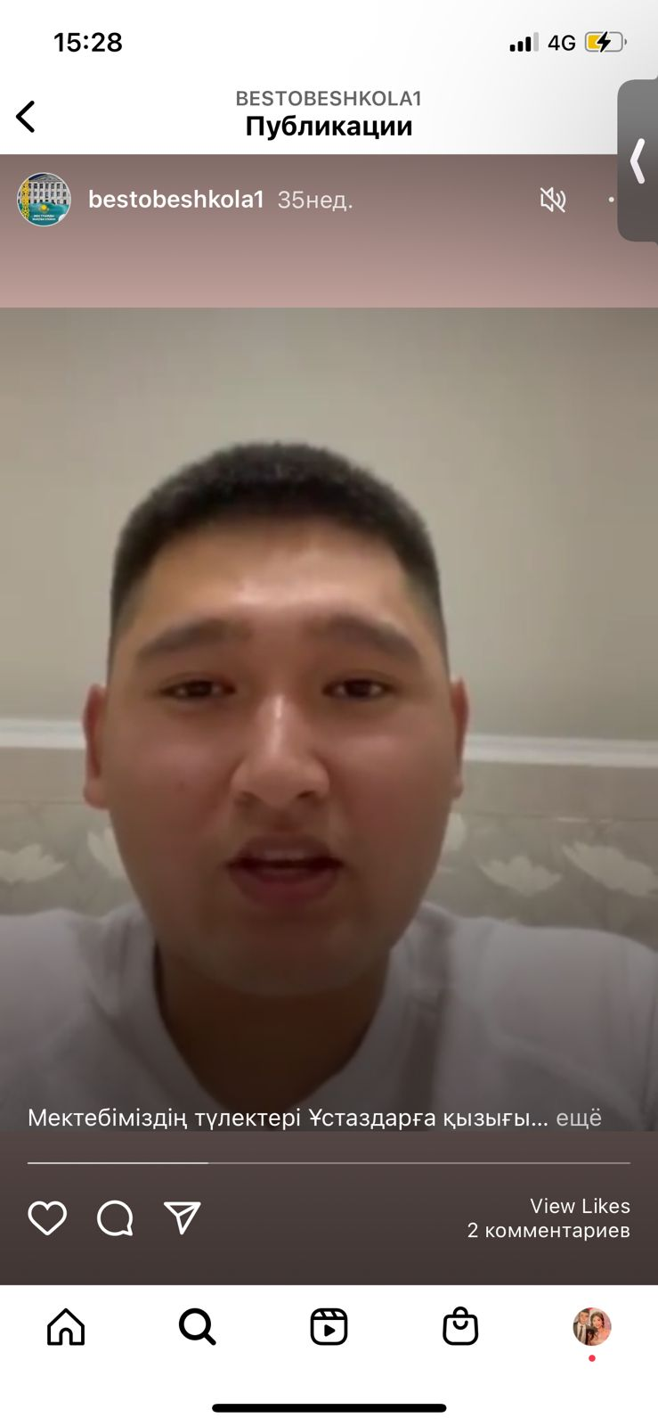
«Ұстаздық қылған жалықпас, үйретуден балаға»- демекші, ұстаз берген тәрбие әрбір жанның өміріне жол сілтер шамшырақ секілді.Осы орайда 40 жыл ұстаздық етіп, шәкірт тәрбиелеген химия және биология пәнінің мұғалімі Молдахметова Сәлия Қайыртайқызын құттықтаймыз. Сіздің асыл еңбегіңіз қоғамға лайықты құрметке ие!
Мұғалімдер күні қарсаңында мектебіміздің басшысының бастауыш сыныптың оқу ісі орынбасары Қожахметова Қарашаш Ермековна және бастауыш сынып мұғалімі Мусина Алия Жунусовна Степногрск қаласы Білім Бөлімі басшысының алғыс хатымен марапатталды.
Мектебіміздің бастауыш сынып мұғалімдерді ардагер ұстаздарды мұғалімдер күнімен құттықтады.
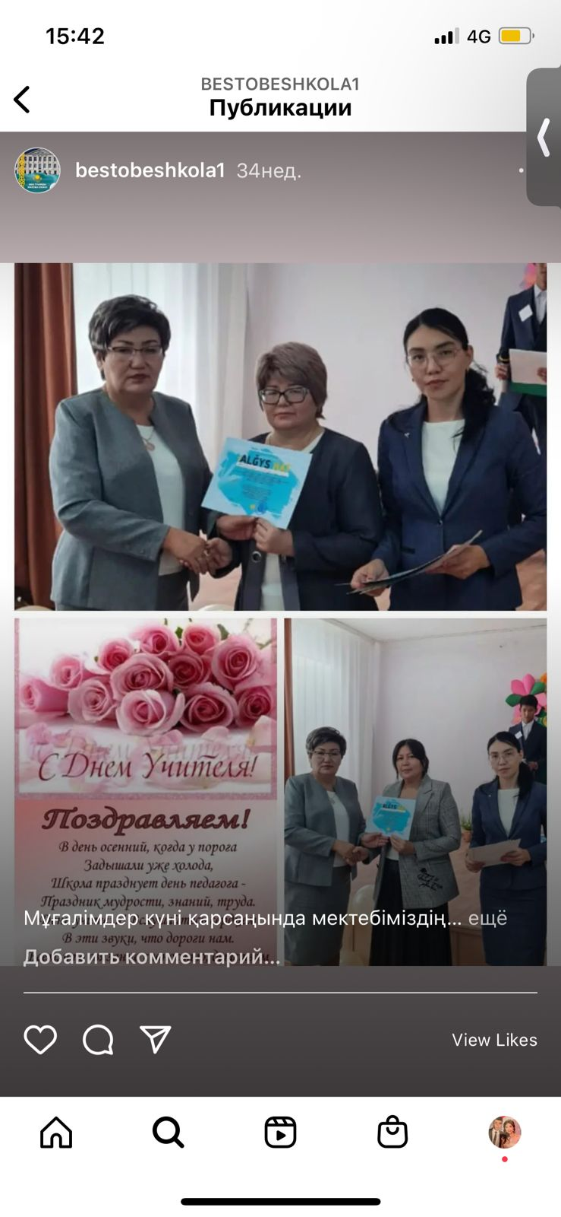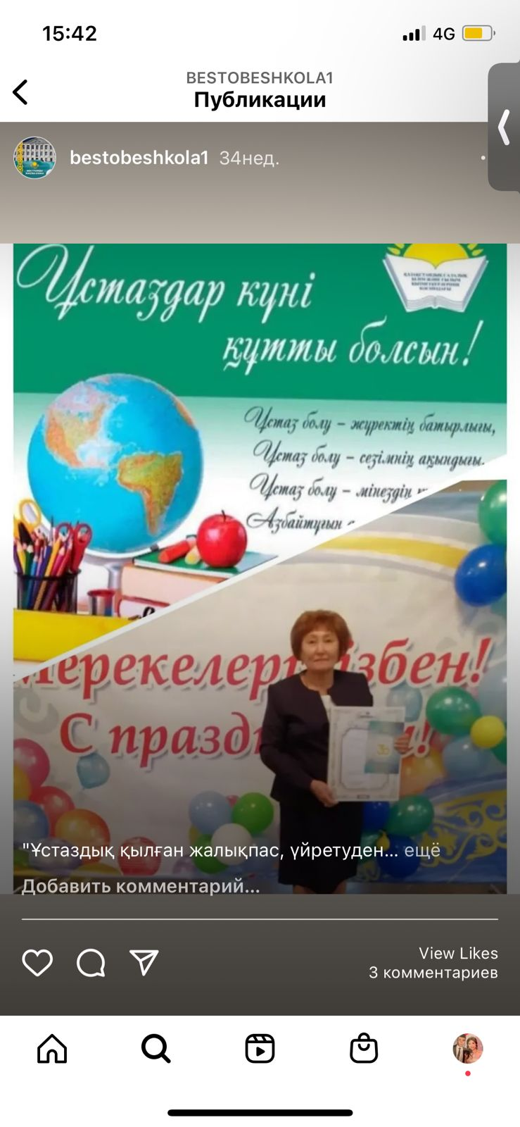

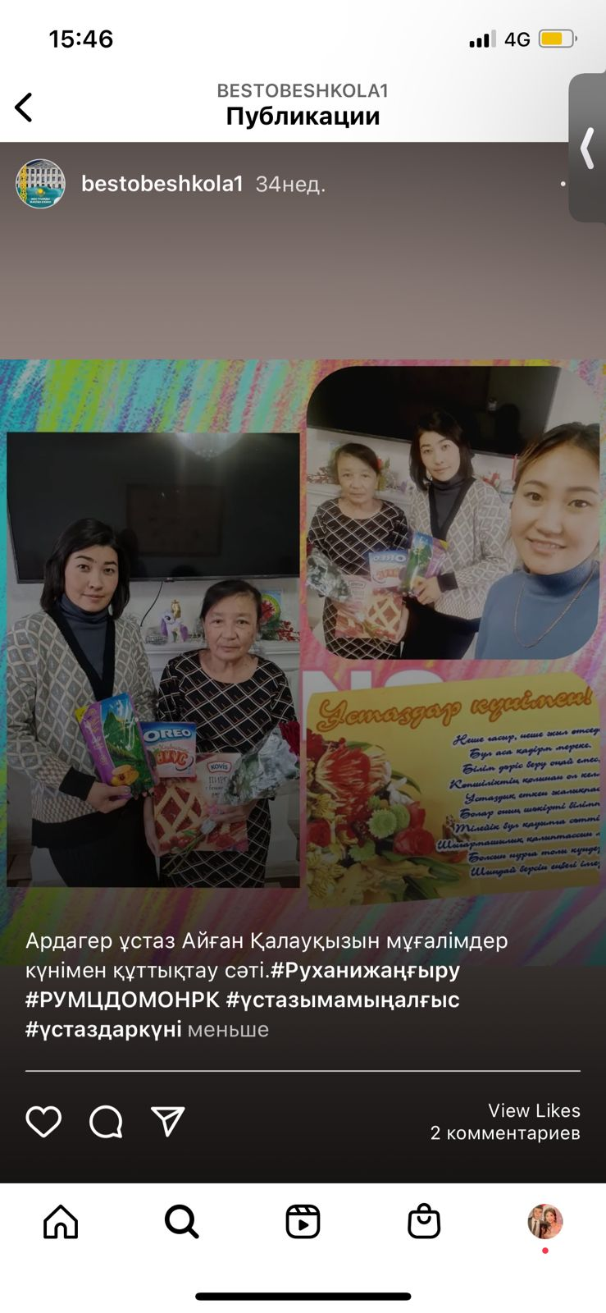

Сонымен қатар мектебімізде қыздар апталығы өткізілді. 9-10-сынып қыздары өздерінің шеберлік сәттерін көрсетті. Мектебіміздің әлеуметтік парақшасында жарияланды.

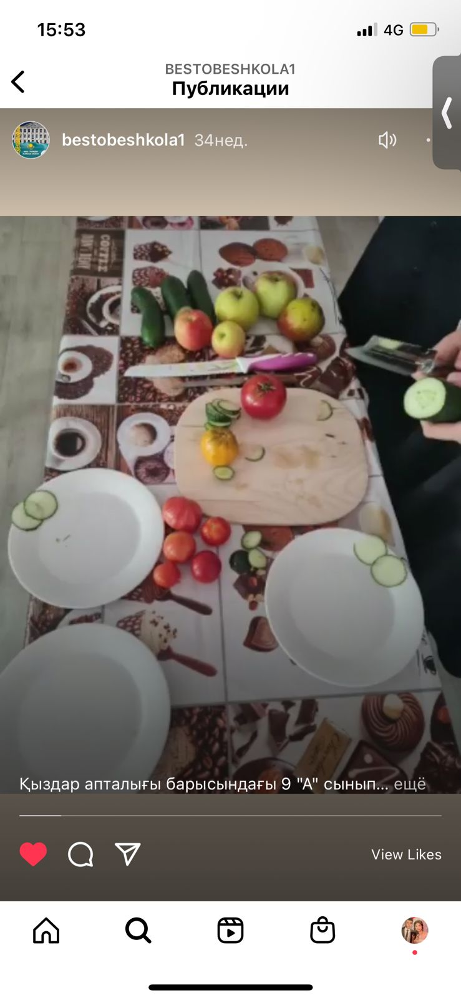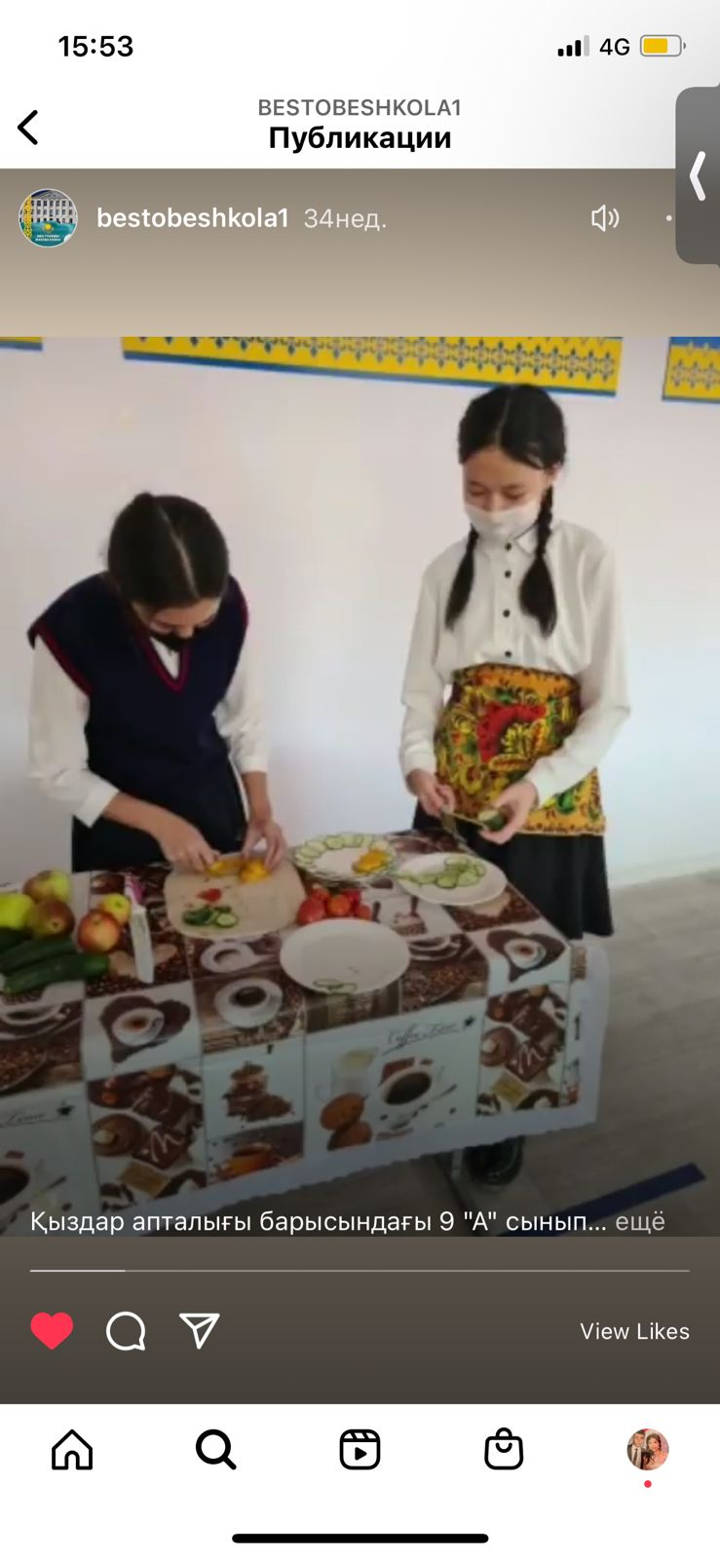

Отбасындағы қарым-қатынас мәдениеті туралы түсінік беру, бақытты жанұяның моделін дайындау. Отбасы-Отанның бір бөлшегі екенін ұғындырып, жанұядағы сыйластыққа, адамгершілікке, инабаттылыққа, ынтымақ пен бірлікке, татулық пен ұйымшылдыққа тәрбиелеу мақсатында 8 «А» сыныбында «Тәрбие мекені-отбасы» тақырыбында тәрбие сағаты өтті. Қыздар тәрбиесіне де ерекше тоқталып, халықаралық қыздар күніне орай викториналық сұрақтар талқыланды.

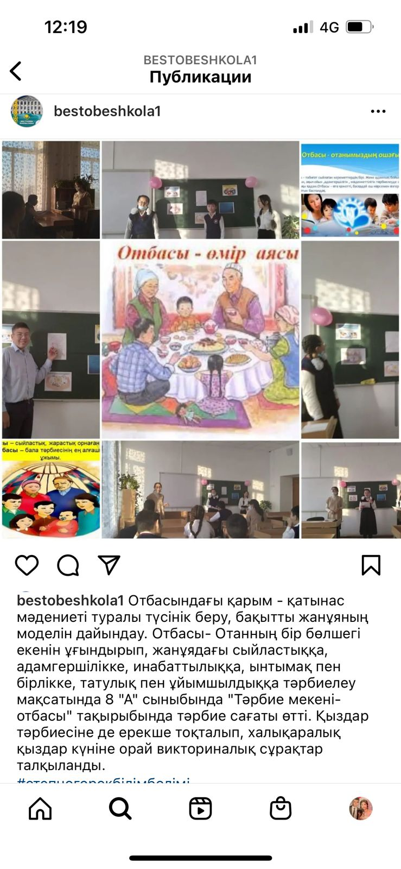
Мектебімізде көптен күткен мектеп президентін сайлау іс-шарасы өз мәресіне жетті. Сайлаудың нәтижесі бойынша 209 дауыс жинап 9 «А» сынып оқушысы Бағдатов Дидар жеңіске жетті. 12 қазанда "Өзін-өзі басқару көшбасшыларының есімдерін ұлықтау"салтанатты рәсімі өтті. Бағдатов Дидар мұғалімдер мен оқушылар алдында өзіне жүктелген жауапкершілікті орындауға салтанатты түрде ант берді. Кандидаттар арасында ең көп дауыс жинаған қатысушылар "өзін-өзі басқару"ұйымының мүшелері болды. "Мектеп Парламенті" ұйымының жаңа президенті мен Кеңес мүшелеріне сәттілік тілейміз!
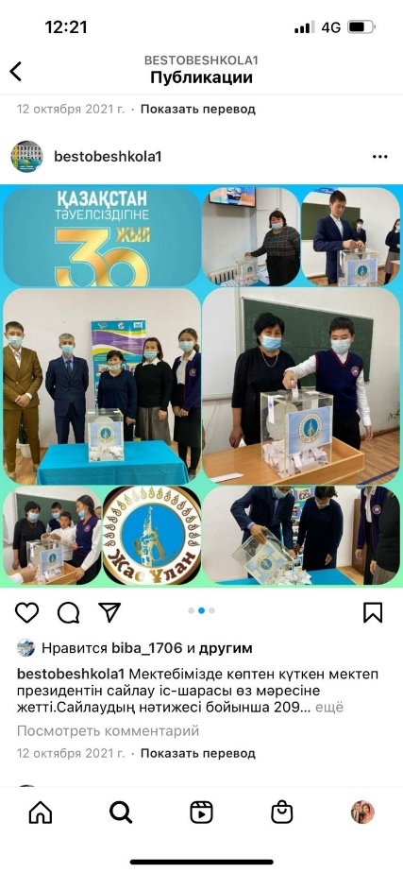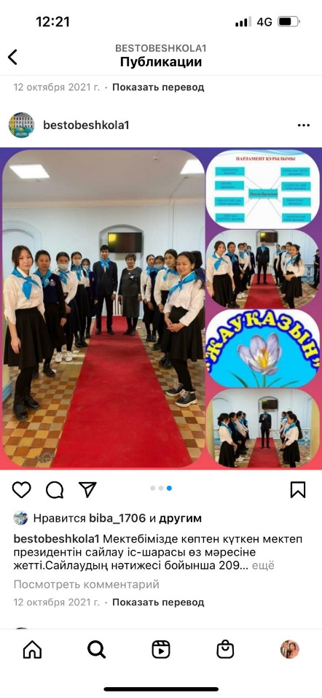

8-11-сынып қыздарымен "Meдицинамен сауатты болайық" тақырыбында "Қызым саған айтамын" кеңeс сәті ұйымдастырылды.Онда кент акушер медбикесі З.А.Султанова жыныстық тәрбиеге байланысты профилактикалық әңгіме жүргізді.
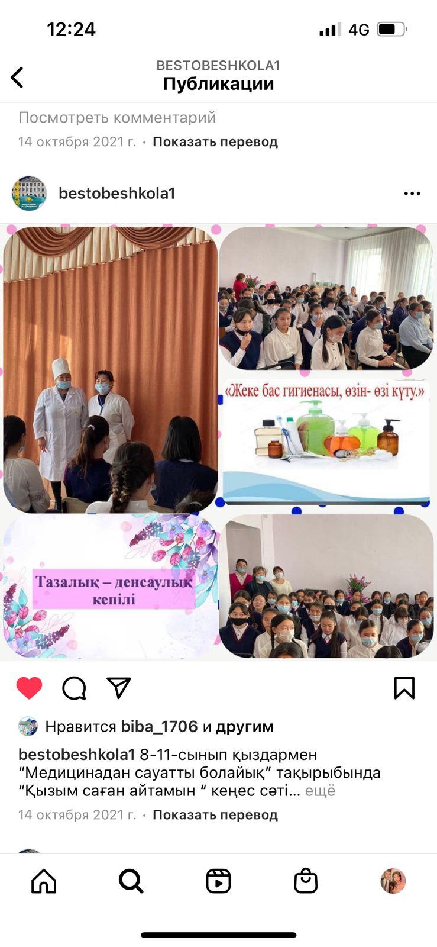

Кент полиция бөлімінің басшысы қызметінің міндетін атқарушысы Сұлтанғазиев Н.О және кент инспекторы А.М Абенова мектеп әкімшілігі, сынып жетекшілердің қатысуымен құқықбұзушылықтың алдын-алу мақсатында 7-8 сынып ұлдарымен әңгіме жүргізілді.
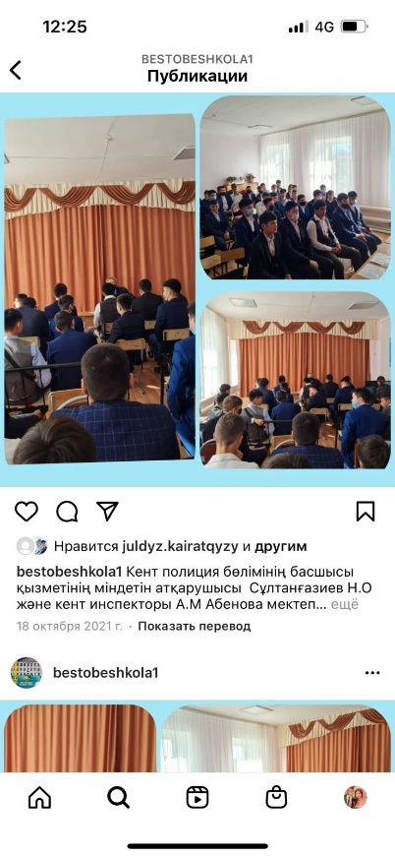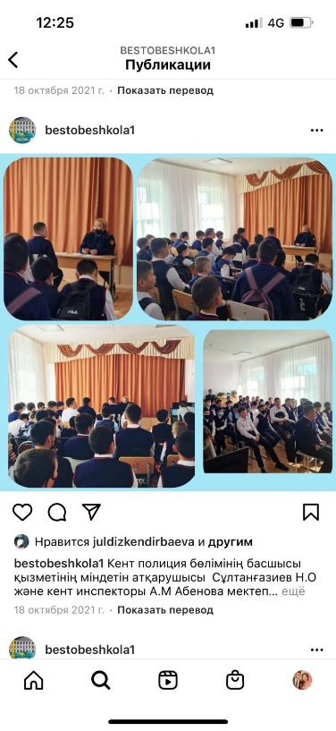

Мектебімізде күз мерекесіне орай "Күз кереметтері" байқауы ұйымдастырылды. Қорытындысы шығарылып, сынып жетекшілері мен сыныптар марапатталды.

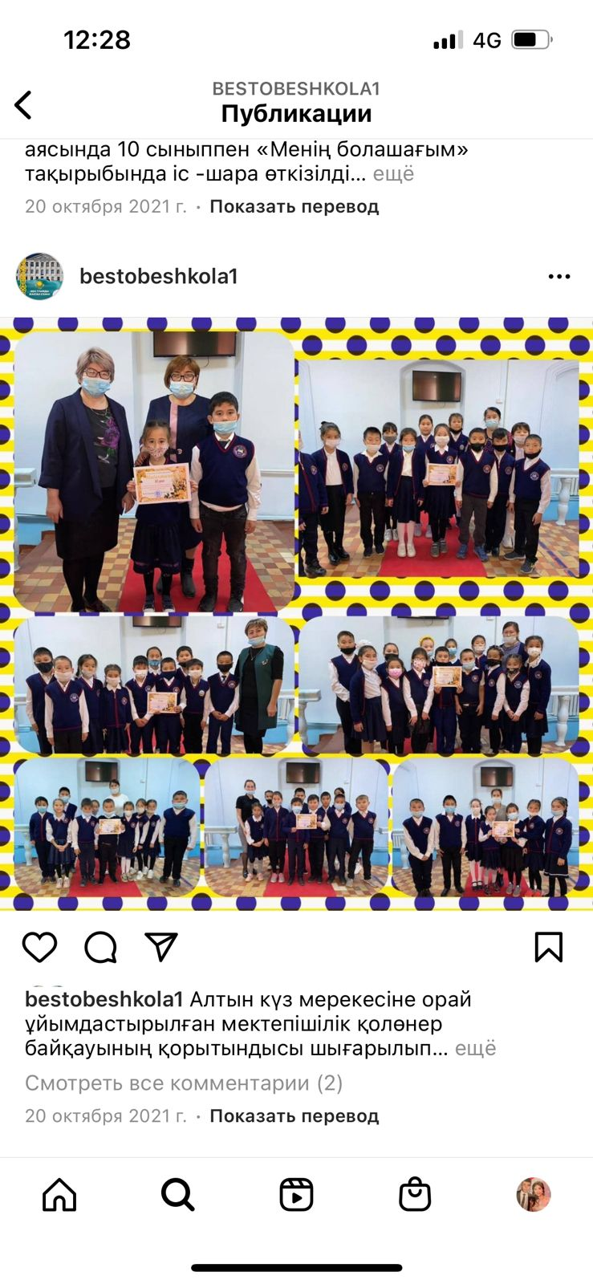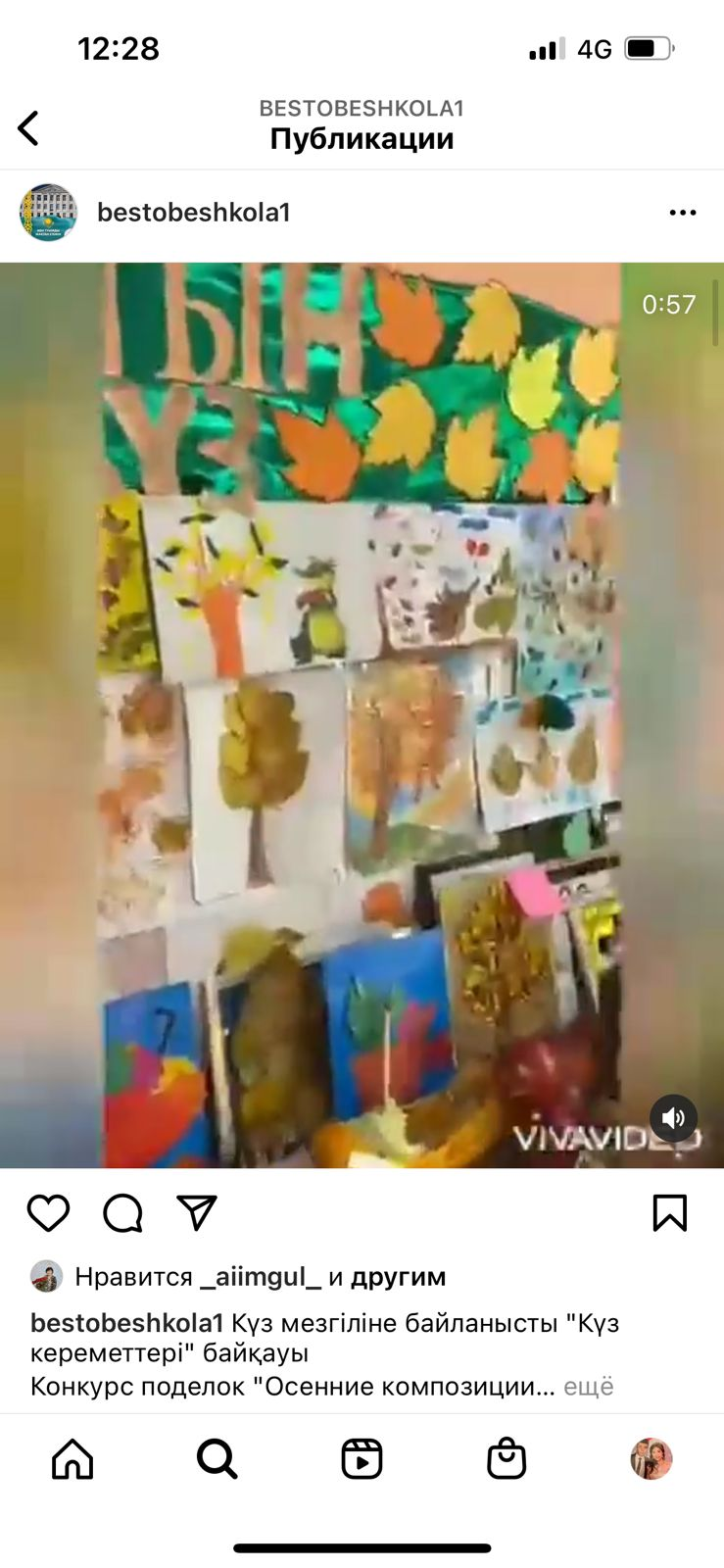

Мектебімізде “Құтқарушылар күні” мерекесі аясында “Ұлттық волонтерлер желісі” ЗТБ “Менің дабыл шабаданым” тақырыбына түсірілген бейнеролик челленджі жалғасын тапты.
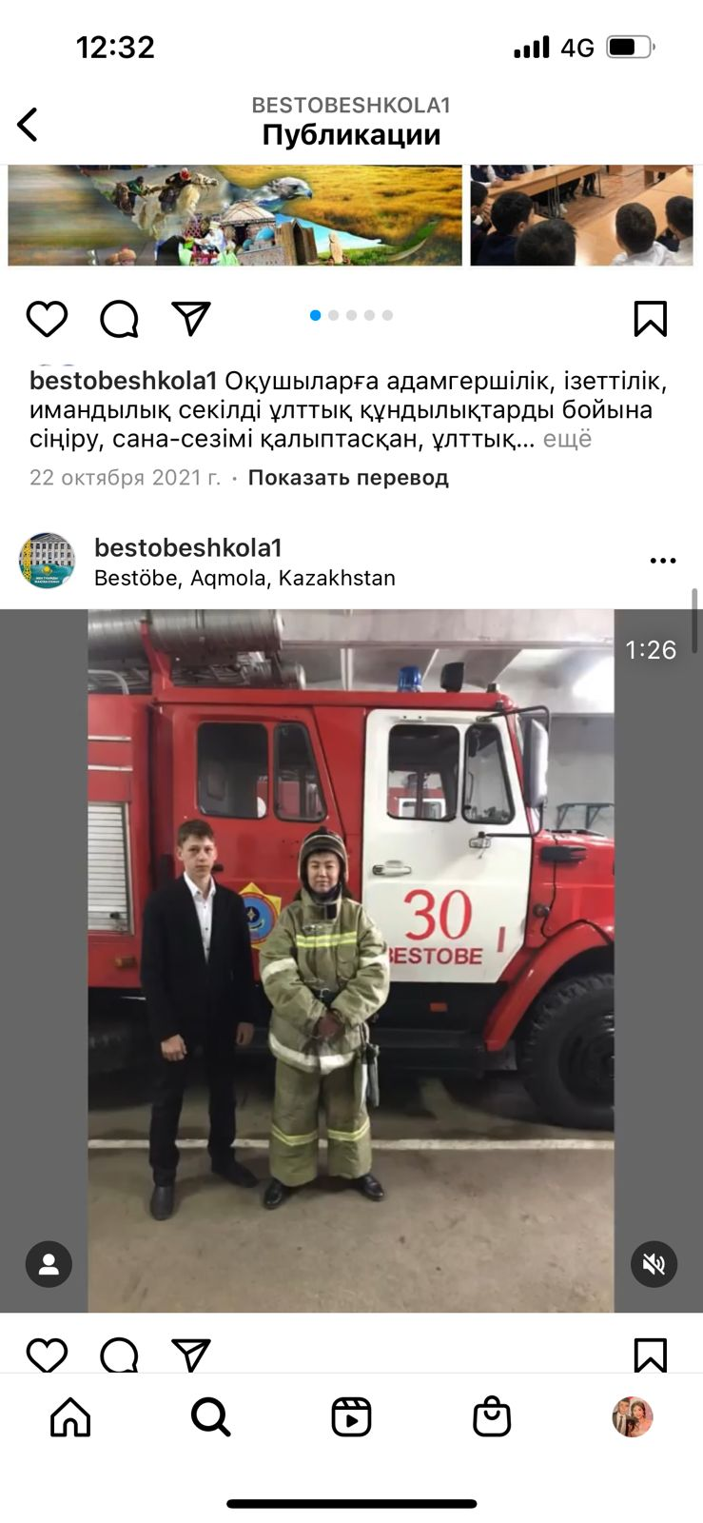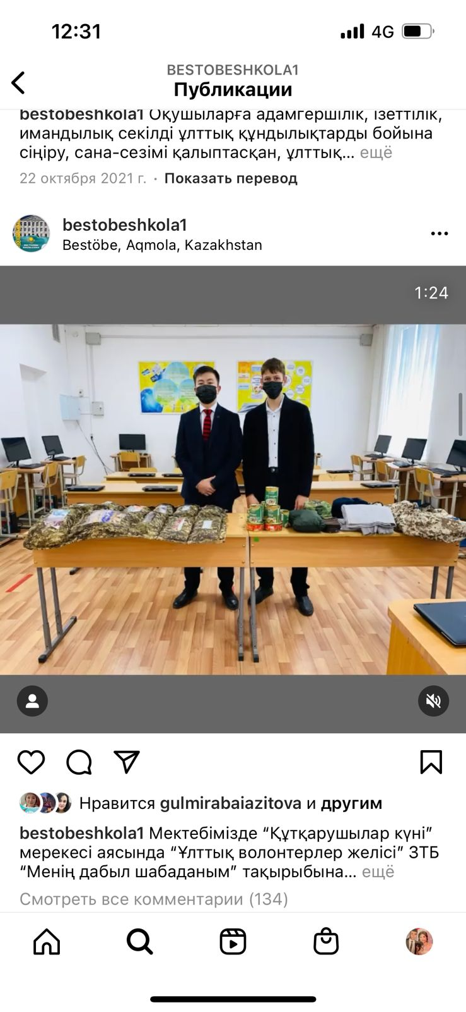
Оқушыларға адамгершілік, ізеттілік, имандылық секілді ұлттық құндылықтарды бойына сіңіру, сана-сезімі қалыптасқан, ұлттық мүдденің өркендеуіне үлес қоса алатын ұлттық құндылықтар мен жалпы адамзаттық құндылықтарды өзара ұштастыра алатын ұлтжанды тұлғаны тәрбиелеу мақсатында 8 "А" сыныбында "Абу-Шахман Халфе" мешітінің бас имамы, ата-анамыз Жасұлан Абылайұлының қатысуымен "Ұлттық тәрбие-ұлттық рухтың негізі" атты рухани кездесу өтті. Оқушылар өз ойларын ортаға салып, бас имамға жан-жақты сұрақтарын қойды. Жас буын өкілдерінің кездесу барысында рухани серпіліп қалды.
Күзгі демалыс кезінде 9«Ә» сыныбында «Мың түрлі мамандық»тақырыбында кездесу өтті.Кездесуде оқушылар әртүрлі мамандық иелерімен кездесіп,сұхбат құрды.
Күзгі демалыс уақытын ұйымдастыру барысында 4 сыныптар арасында "Роботтар әлемі" атты хакатон сайысы өтті.
Мақсаты: Оқушылардың шығармашылық, зияткерлік қабілеттерін жандандыру және дамыту, нақты кәсіби жағдайлардағы тапсырмаларды іс жүзінде шешу техникалық құрылғылармен жұмыс істеу дағдыларын жетілдіру. Оқушылардың жоғары технологиялық өңдіріс, инновациялар және инженерлік әзірлемелер саласына деген қызығушылығын арттыру.

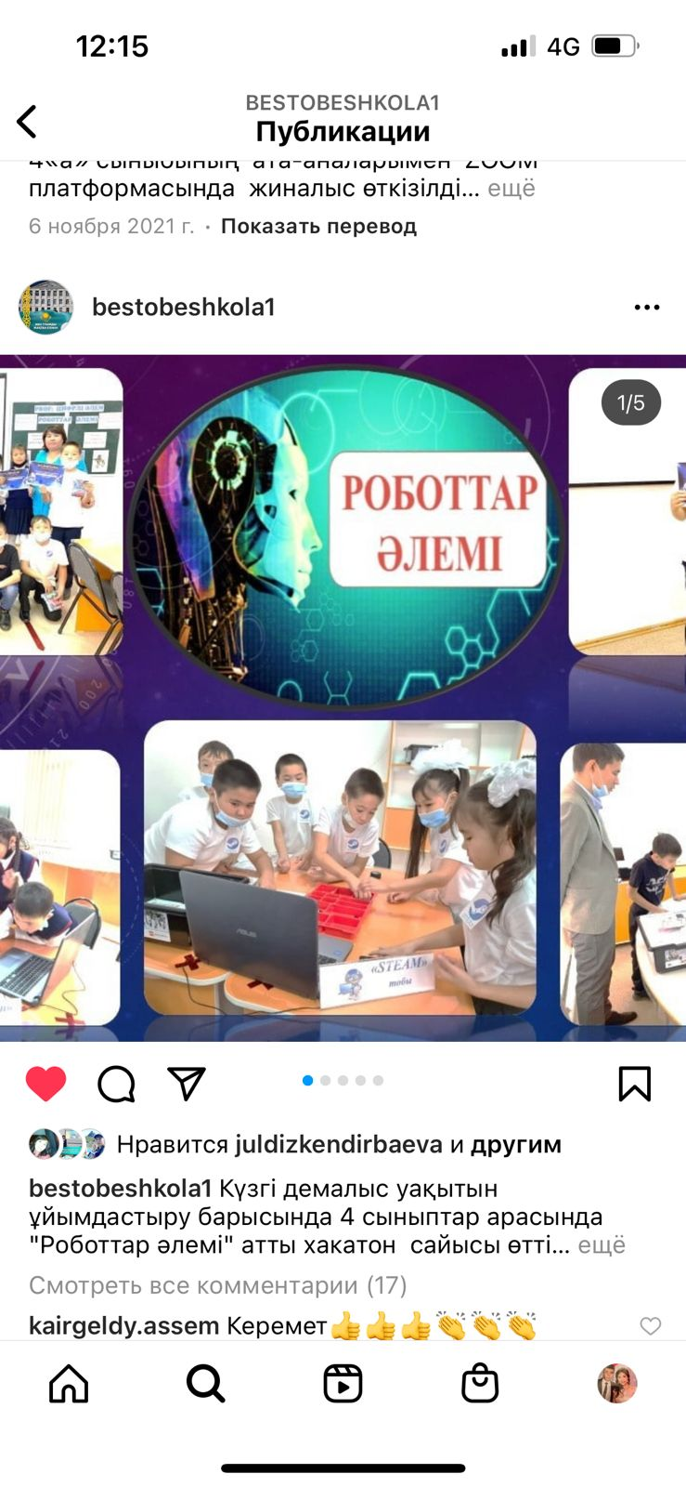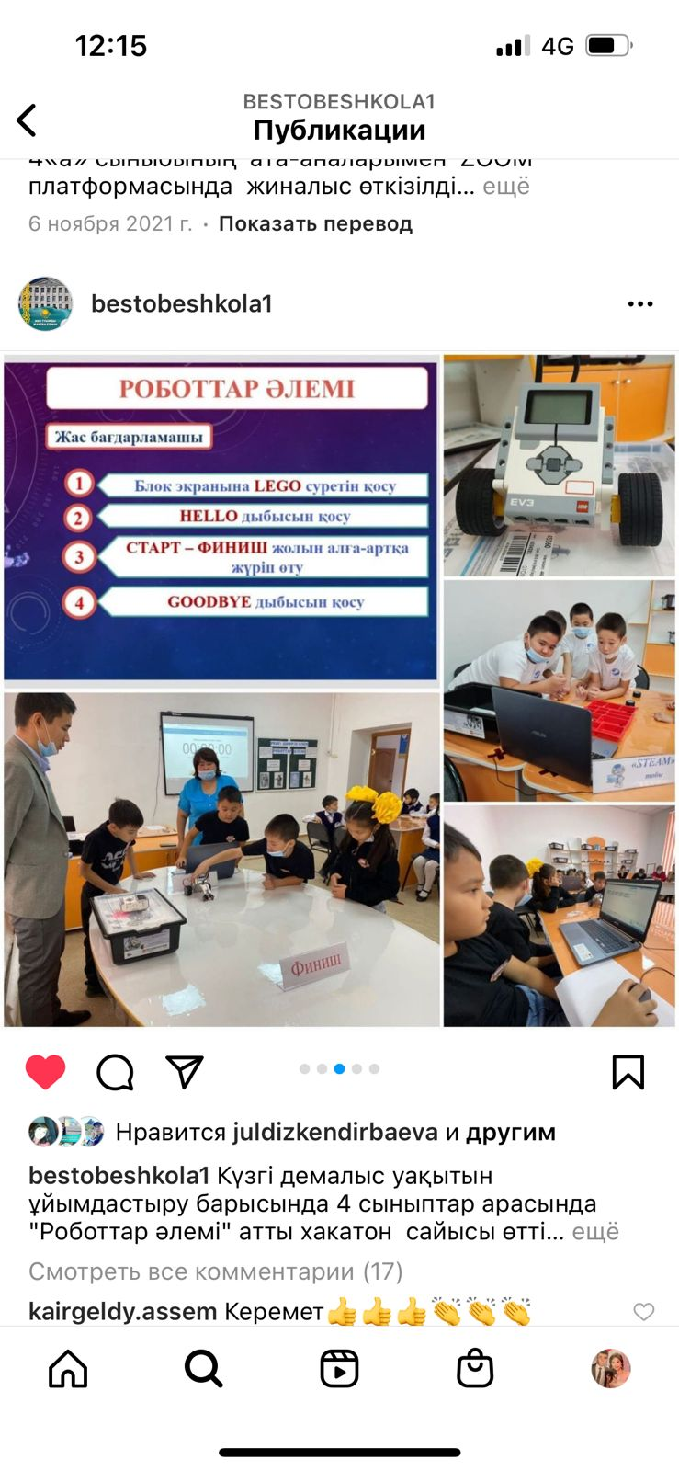
«Жасампаздыққа толы жылдар» тақырыбындағы 30 жылдық тәуелсіздікке арналған жұмыс жоспары бекітіліп, жұмыс жүргізілді. Мақсаты: Тәуелсіздіктің 30 жылдық мерейтойының маңызы мен Тұңғыш Президент – Елбасы Н.Ә.Назарбаевтың Тәуелсіз Қазақстанның қалыптасуы мен дамуындағы рөлін ұғыну арқылы қазақстандықтардың патриоттық сезімін күшейту.
Міндеттері:
1. Қазақстанның Тәуелсіздіктің 30 жылындағы жетістіктері мен табыстарын көрсету.
2. Қазақстан Республикасының Тұңғыш Президенті – Елбасы Н.Ә.Назарбаевтың Тәуелсіз Қазақстанды құрудағы тарихи рөлін көрсету.
3. Мемлекеттің басты стратегиялық міндеті – әлемнің дамыған 30 елінің қатарына кіруін іске асыруға Қазақстанның барлық азаматын тарту.
4. Қазақстандықтарды бүкілхалықтық сайланған Қазақстан Республикасының жаңа президенті - Қ.К. Тоқаевтың саяси платформасында шоғырландыру.
Осы бағытта біраз жұмыс түрі өтті.
1-Қараша күні мектебімізде онлайн түрде жалпы мектепішілік ата-аналар жиналысы өтті.
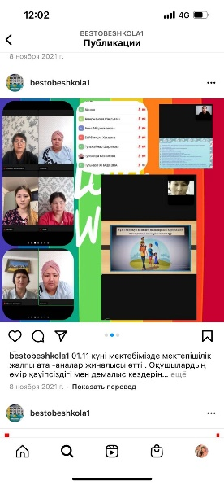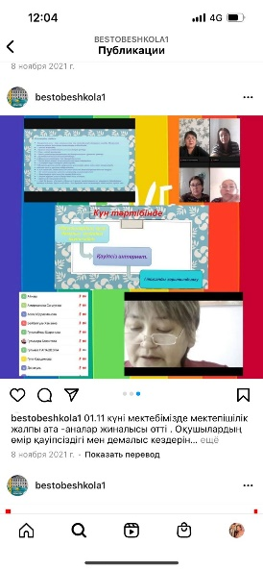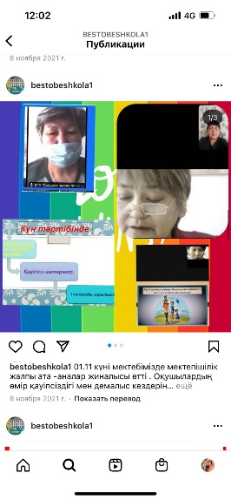
Өскелең ұрпақ арасында парасаттылық мәдениетін қалыптастыру шеңберінде қазақ жазушысы, драматург, Мемлекеттік сыйлықтың лауреаты, халық арасында өзінің көпқырлы таланты үшін «Сәкен-сері» ретінде танымал Сәкен Жүнісовтың еңбектеріне арналған кезекті «Адалдық сағаты» 5-11- сыныптарда өткізілді.
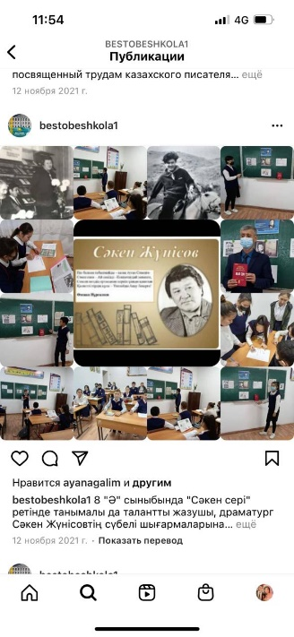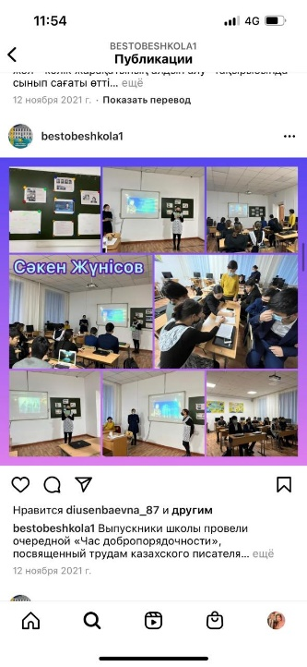

Бастауыш сыныптарында "Жол - көлік жарақатының алдын алу" такырыбында сынып сағаттары өткізілді.
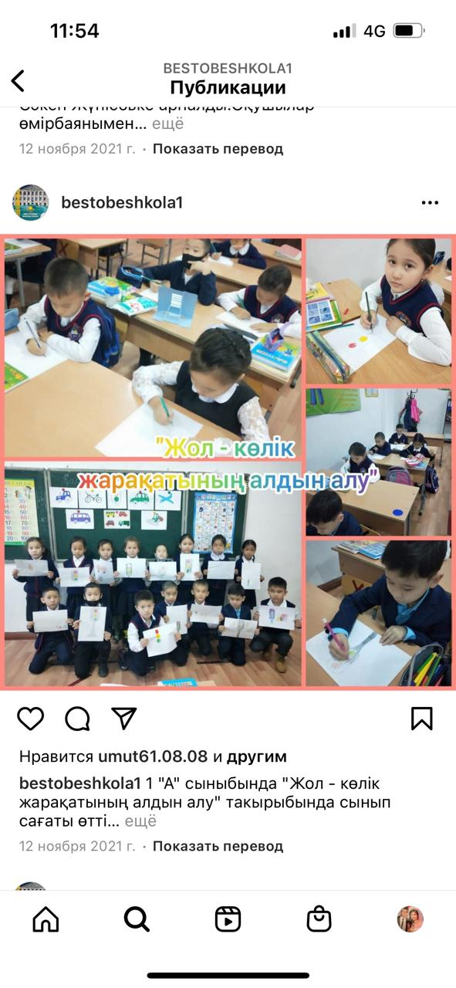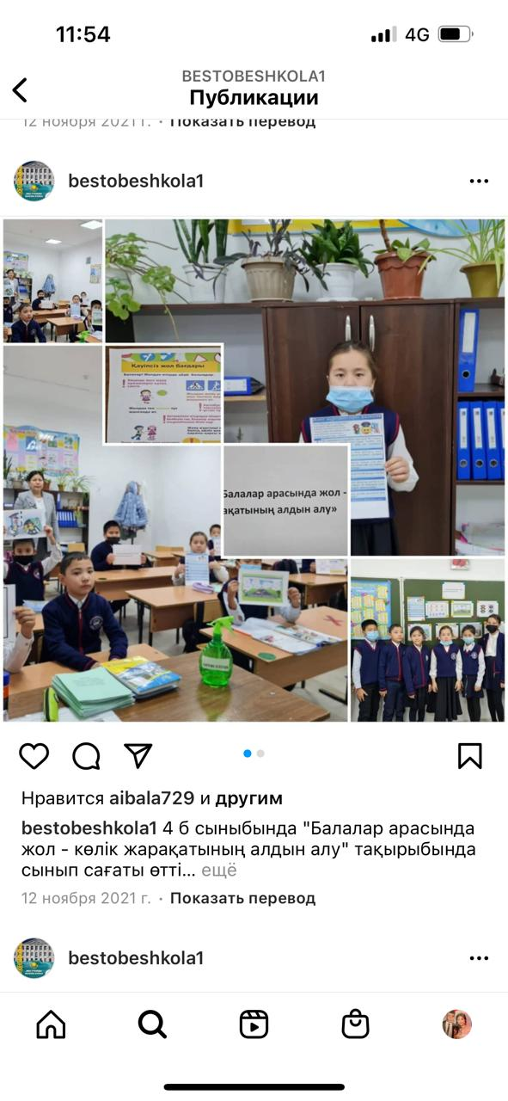
«Темекі бірінші есірткі ме?» атты тақырып аясында тәрбие сағаты өтті. Мақсаты: Оқушыларды зиянды әдеттерден бойын аулақ ұстауға, салауатты өмір салтын сақтауға, темекі шегудің денсаулыққа қауіпті екендігі туралы мағлұмат беріп, ойларын ашық айтуға үйрету, шығармашылық белсенділіктерін дамыту.
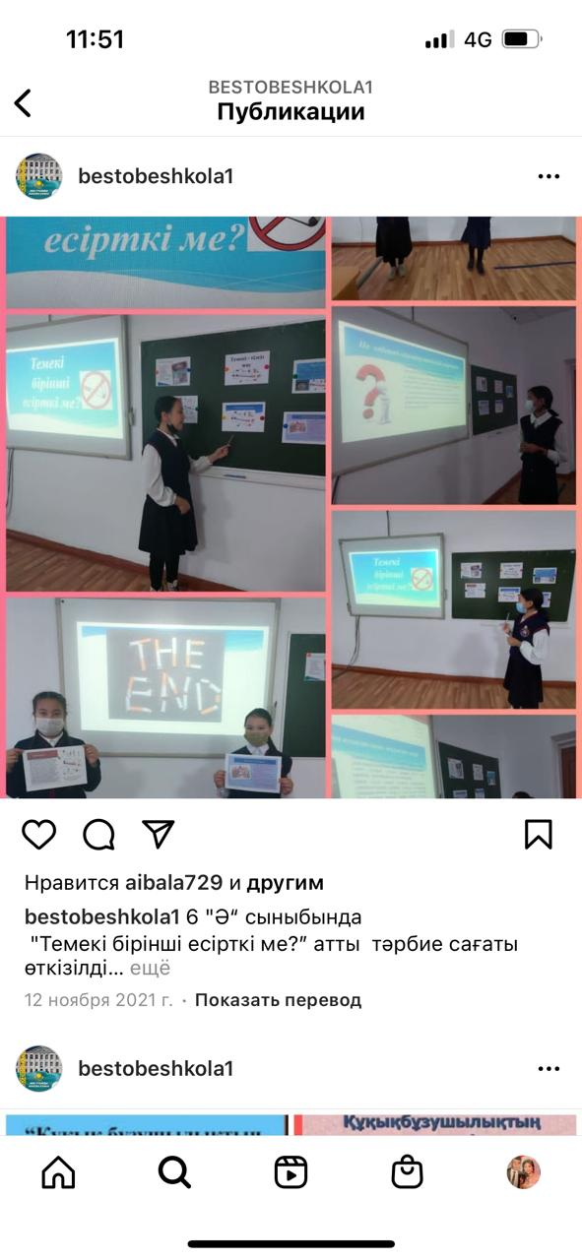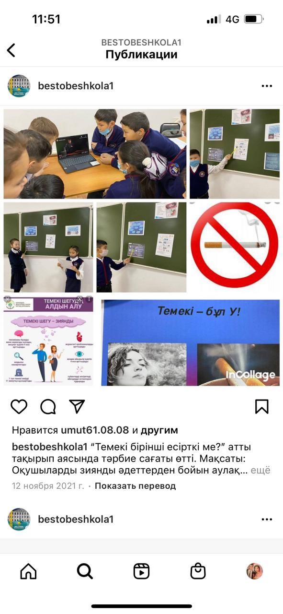

«Ұлттық теңге-ел тәуелсіздігінің символы» тақырыбында танымдық сағаты өткізілді. Мақсаты: Тәуелсіз еліміздің ең бірінші айрықша белгісі теңгемен тереңірек таныстыру. Оқушыларды Отанын, халқын, сүюге тәрбиелеу.
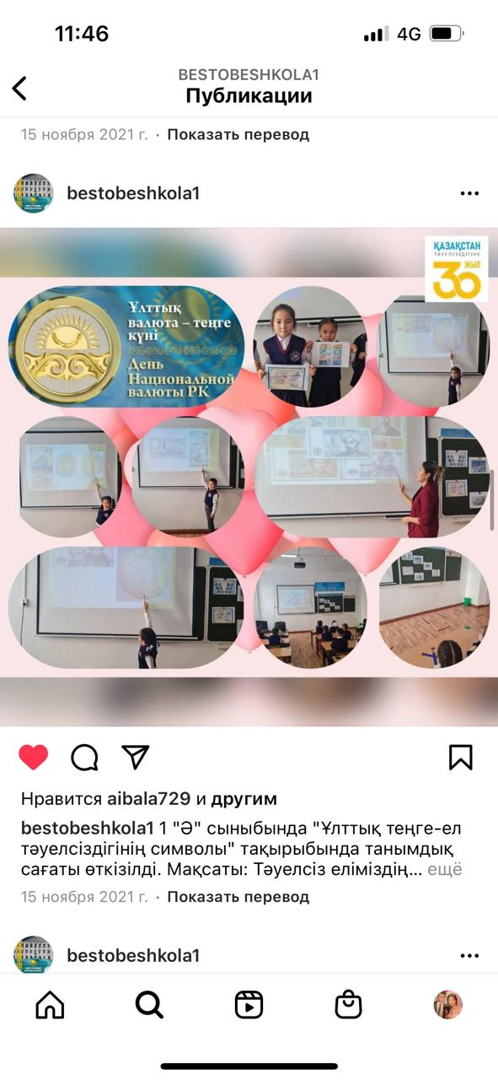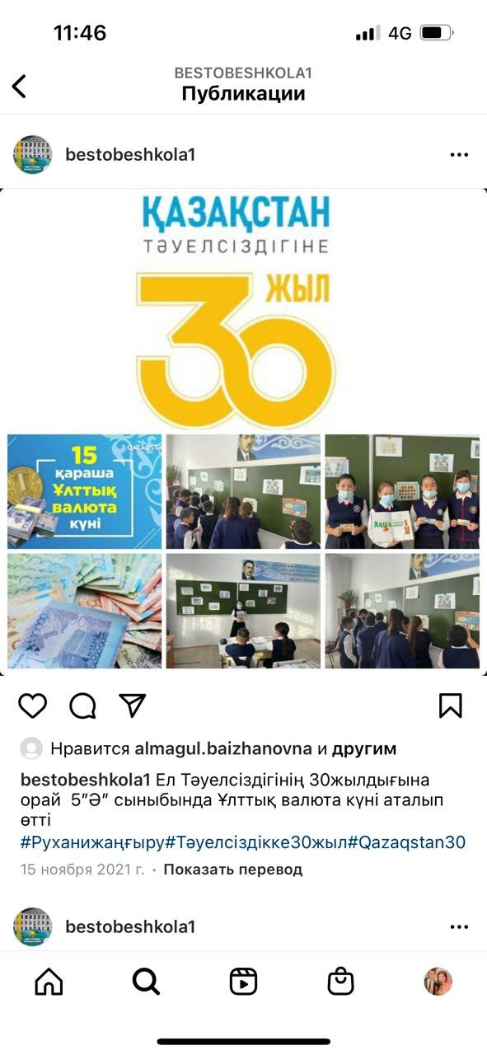

Мектеп парламенті «Өзін-өзі басқару» ұйымының ұйымдастыруымен «Жаныңда жүр жақсы адам» атты кездесу кеші өткізілді.
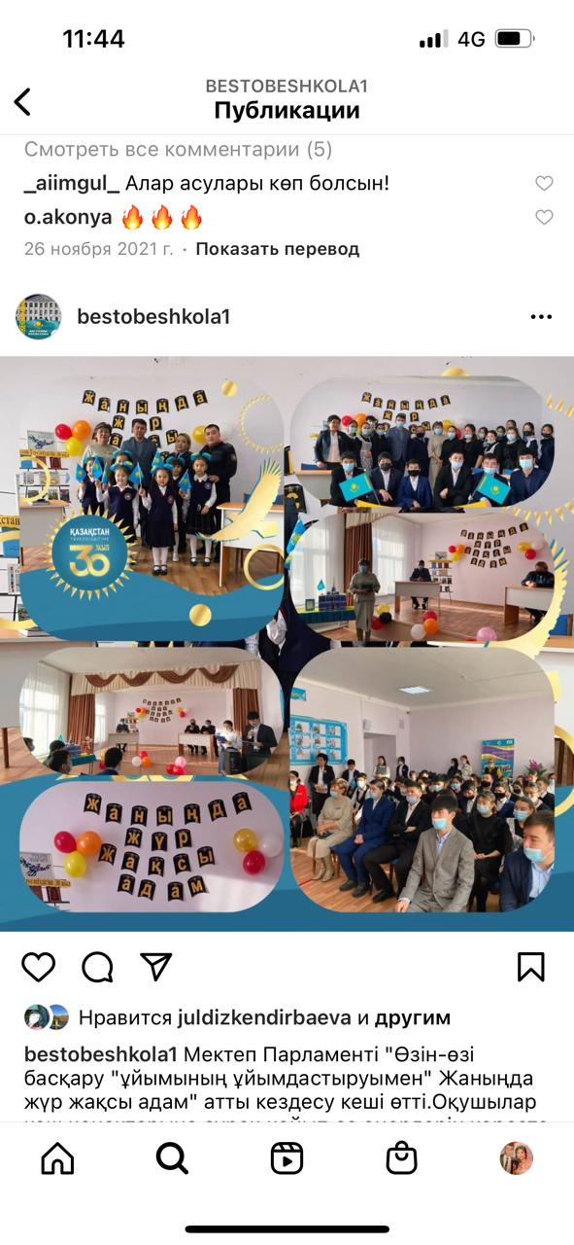
Бестөбе №1 жалпы орта мектебінде 29 қараша күні Ел Тәуелсіздігінің 30 жылдығына арналған «Тәуелсіздік нышандары» атты Paint графикалық редакторында 6 сыныптар арасында сурет салу сайысы өтті. Бұл сайыста оқушылар әр түрлі суреттер салды. Негізгі мақсатымыз компьютерде сурет салудың қыр-сырын пайдалана отырып, Тәуелсіздік тұғырының биік шыңына жетелейтін оқиғаларға толы тарих беттеріне шолу жасау. 30 жыл бойы жеткен ҚР жетістіктері. Оқушыларды Отанды, елді, жерді сүюге туған ел тарихын білуге, еліміздің мемлекеттік рәміздерін қастерлеуге тәрбиелеу.

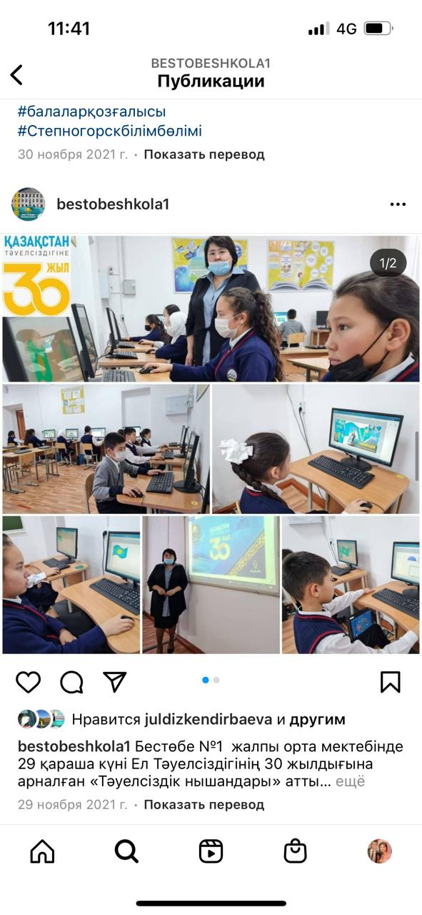
Мектебімізде "Жас Ұлан" біріңғай балалар мен жасөспірімдер ұйымына қабылдау рәсімі өткізілді.ҚР Тұңғыш Президенті күнімен тұспа-тұс келген бұл жиында:
«Жас Қыран» қатарына -35 оқушымыз қабылданды.
«Жас Ұлан» қатарына -30оқушы қабылданды.
Әр қабылданушыға төсбелгі мен галстук табысталды.Барлықтарыңызды Тұңғыш Президенті күнімен шын жүректен құттықтаймыз!
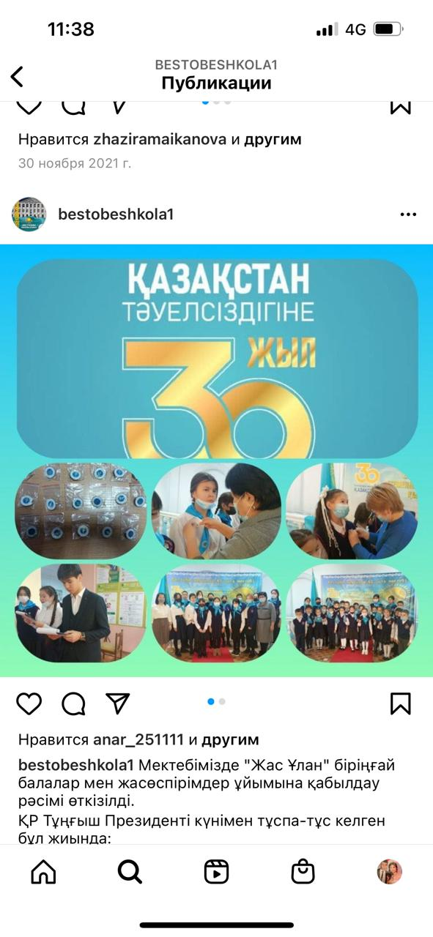
Балалар жылын атап өту іс-шарасының жоспары құрылып , сол бағытта жұмыстар ұйымдастырылды.
Оқушылардың қысқы демалысын ұйымдастыру мақсатында біраз жұмыс өтті. Қысқы демалыс жеке жоспар бойынша өтті. «Бала құқығы-адам құқығы» тақырыбында 10-сыныптармен дөңгелек стол өтті.
https://www.instagram.com/p/CYth1dYslJw/?igshid=YmMyMTA2M2Y=

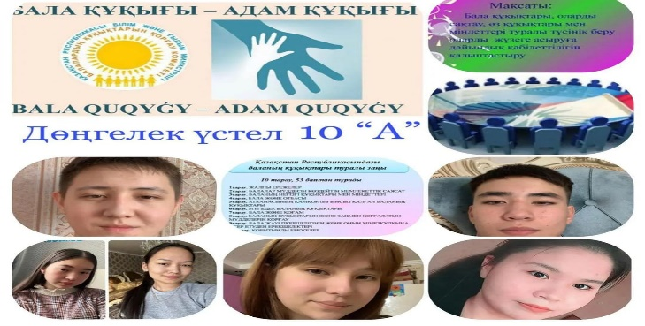
Қаңтар айында Қасым Жомарт Тоқаевтың халыққа үндеуін жалпы мектепішілік ата-аналар жиналысын өткізу арқылы түсіндіру жұмыстары өтті.
https://www.instagram.com/p/CY6T9hmMsEr/?igshid=YmMyMTA2M2Y=
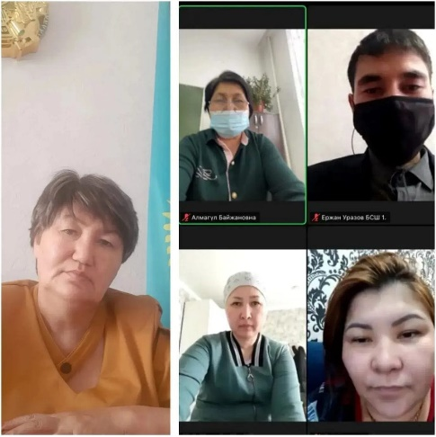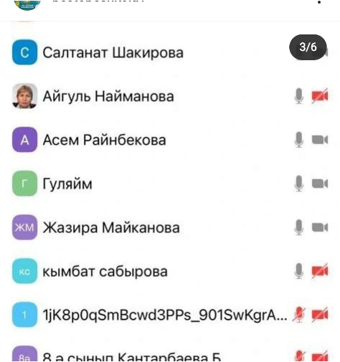

А.Байтұрсынұлының 150 жылдығына орай ұлттың ұлы ұстазының еңбектері бойынша іс-шаралар өтті.
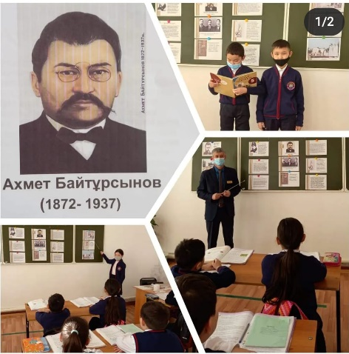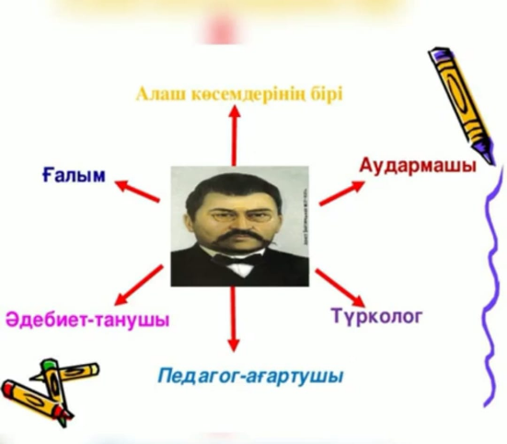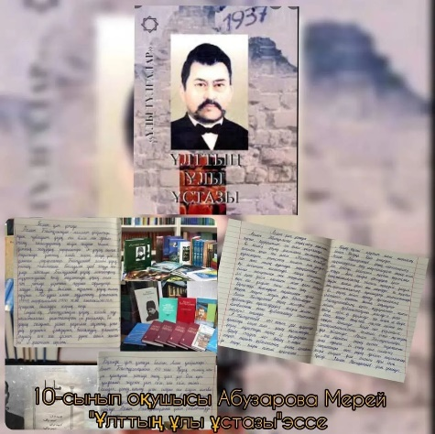

https://www.instagram.com/tv/CZOj4QYs5Db/?igshid=YmMyMTA2M2Y=
https://www.instagram.com/p/CZOkpmDNA07/?igshid=YmMyMTA2M2Y=
https://www.instagram.com/p/CZOkwj1JcJS/?igshid=YmMyMTA2M2Y=
https://www.instagram.com/p/CZOk79bsZib/?igshid=YmMyMTA2M2Y=
https://www.instagram.com/p/CZRLpLosimY/?igshid=YmMyMTA2M2Y=
https://www.instagram.com/tv/CZRMDyqtOHO/?igshid=YmMyMTA2M2Y=
https://www.instagram.com/tv/CZRMIw_uPpY/?igshid=YmMyMTA2M2Y=
https://www.instagram.com/p/CZRMg0bs4DW/?igshid=YmMyMTA2M2Y=
https://www.instagram.com/p/CZRMr7AgqD1/?igshid=YmMyMTA2M2Y=
https://www.instagram.com/tv/CZSA5cYp89J/?igshid=YmMyMTA2M2Y=
https://www.instagram.com/p/CZSBr9PsidK/?igshid=YmMyMTA2M2Y=
https://www.instagram.com/tv/CZYynQyvvM1/?igshid=YmMyMTA2M2Y=
9,11- сыныптарға кәсіптік бағдар беру мақсатында түрлі кездесулер мен сынып сағаттары өтті.
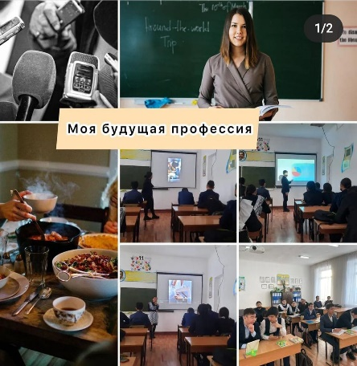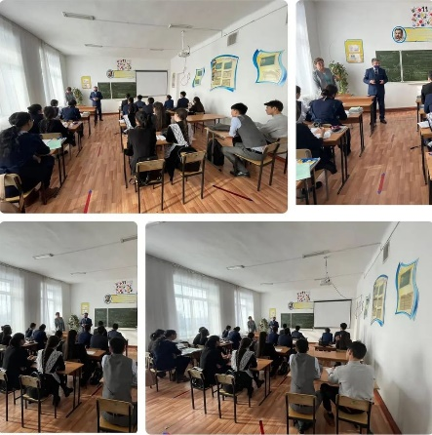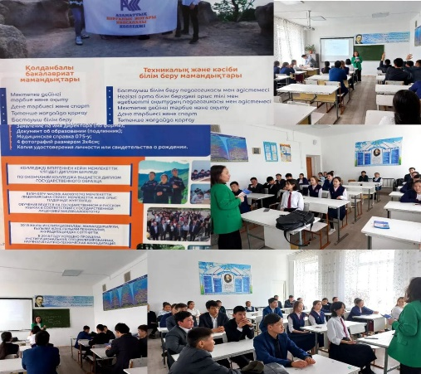
https://www.instagram.com/p/CbSgIkuskba/?igshid=YmMyMTA2M2Y=
https://www.instagram.com/p/CaGyqgNtXug/?igshid=YmMyMTA2M2Y=
https://www.instagram.com/p/CaZOBIaskFa/?igshid=YmMyMTA2M2Y=
https://www.instagram.com/p/CdLrEX-sI9l/?igshid=YmMyMTA2M2Y=
4 ақпан күні 9 «Ә» сынып оқушылары сынып жетекшілері А.Наймановамен волентерлік атқарып, кент тұрғыны Амиртаева азаматшаға көмек қолын созды.
https://www.instagram.com/p/CZjPniYs8Jw/?igshid=YmMyMTA2M2Y=

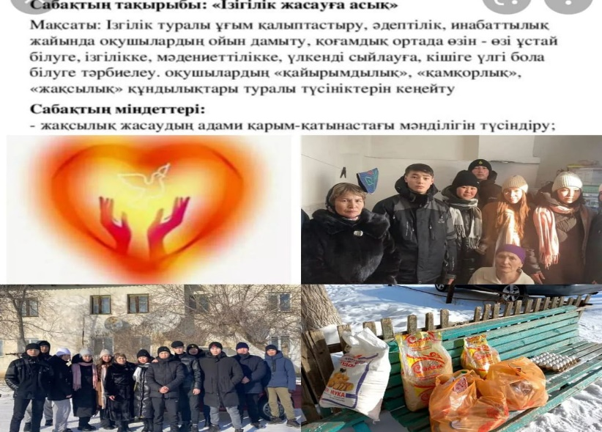
Патриоттық тәрбие беру мақсатында біраз жұмыстар өтіп, айлық аясында әскери-патриоттық шаралар Қ.Абеновтың басқаруымен өтті.
https://www.instagram.com/p/CZre2_3sY_F/?igshid=YmMyMTA2M2Y=

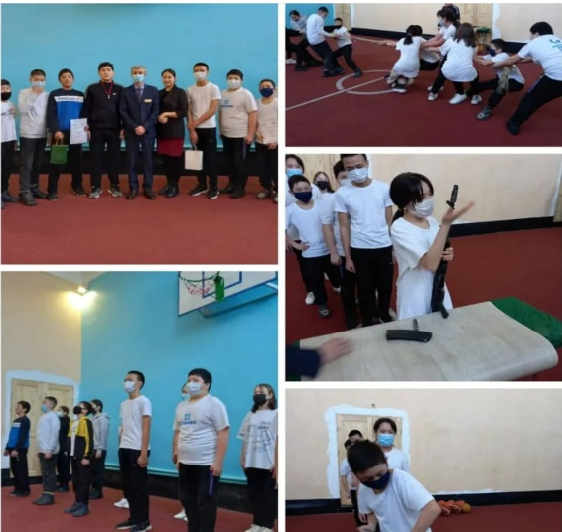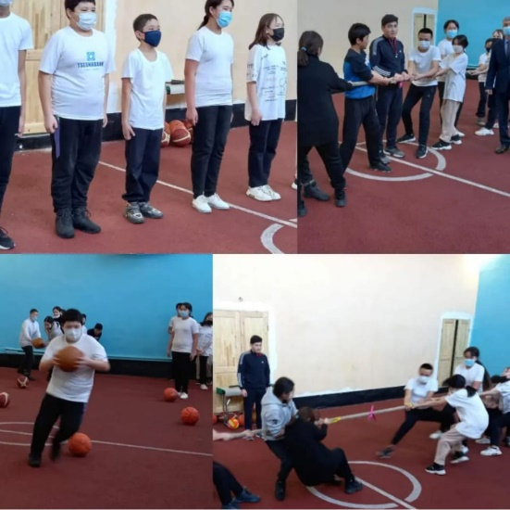

Зорлық – зомбылықсыз отбасы , бала қауіпсіздігі, «Біз бірге бақыттымыз» отбасылық іс-шаралар ұйымдасқан түрде өтіп отырды.
Түрлі челлендж, акцияларға оқушылар белсенділік танытты.
https://www.instagram.com/tv/CZtOMAxvUF8/?igshid=YmMyMTA2M2Y=
https://www.instagram.com/tv/CaTtpFJrxQ-/?igshid=YmMyMTA2M2Y=
Ұлы Отан соғысының 77 жылдығы мен мамыр мерекелеріне байланысты іс-шаралар жеке жоспар бойынша өтіп отырды.
https://www.instagram.com/p/CdM79kWqIYX/?igshid=YmMyMTA2M2Y=
https://www.instagram.com/p/CdM8Hunq844/?igshid=YmMyMTA2M2Y=
https://www.instagram.com/p/CdM9ArPqwXI/?igshid=YmMyMTA2M2Y=
https://www.instagram.com/p/CdGA4gzMssx/?igshid=YmMyMTA2M2Y=
https://www.instagram.com/p/CdKYMb-qpho/?igshid=YmMyMTA2M2Y=
https://www.instagram.com/p/CdKYaNZqN3n/?igshid=YmMyMTA2M2Y=
4-сынып оқушылары бастауышпен қоштасып, өз шығармашылықтарымен ұстаздар мен ата-аналарды қуантты.
https://www.instagram.com/p/Cd7J5v2KdRa/?igshid=YmMyMTA2M2Y=
https://m.facebook.com/story.php?story_fbid=pfbid0cF9tFMbakTi9BVBF7PX1jMeUzwW2wHc9aYJatso2vcjr9JSfuBjKmmcL9GqoocRpl&id=100023030584879
https://m.facebook.com/story.php?story_fbid=pfbid0BrSqPzm4en1MNTpoRwZsJkuTLus6edau2hYafLnLwrAEX4KwpxDzDxofh2qVG3Vcl&id=100023030584879

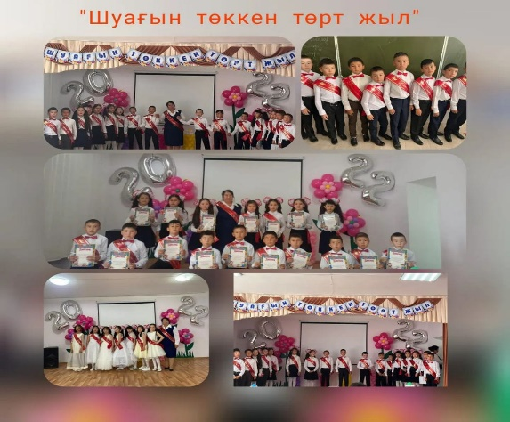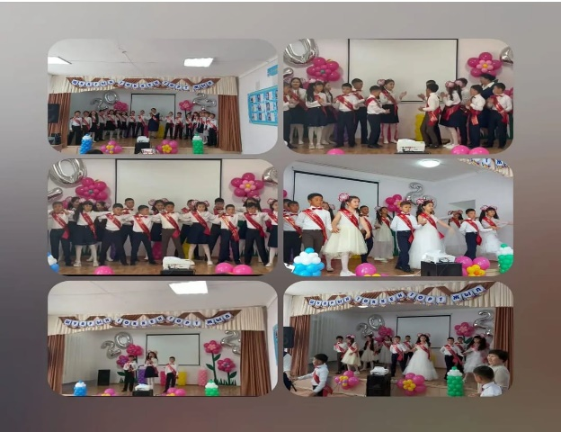

1-сынып оқушылары ата-аналарымен мектеп маңына ағаш отырғызды .
https://www.instagram.com/tv/CdpLgr0Kn11/?igshid=YmMyMTA2M2Y=
Қауіпсіз жаз, мототранспорт бойынша кент полициясымен бірлескен жұмыс өтті.
https://www.instagram.com/tv/CdpLgr0Kn11/?igshid=YmMyMTA2M2Y=
https://www.instagram.com/p/Cds-ubwM-Rf/?igshid=YmMyMTA2M2Y=
https://www.instagram.com/p/Cd2OzyiqUMd/?igshid=YmMyMTA2M2Y=
https://www.instagram.com/p/CdM-cjgKZh5/?igshid=YmMyMTA2M2Y=
https://www.instagram.com/p/CdQfjezsaVN/?igshid=YmMyMTA2M2Y=
Әр сыныпта ата-аналар жиналысы өтті. Онда қауіпсіздік ережелері баса айтылды.
https://www.instagram.com/p/Cd2Okxbqf-y/?igshid=YmMyMTA2M2Y=
https://www.instagram.com/p/Cd2Oo4Vq0Fg/?igshid=YmMyMTA2M2Y=

Мектеп түлектері мен сыныптан-сыныпқа көшу, үздіктер шеруі өтті.
https://m.facebook.com/story.php?story_fbid=pfbid02hbdv6KQgg3tH5AyVopshx3mRJmN2vRqsoskjXJNQ3AMgZ1hr4NwnCnPZVJKJVBMul&id=10002303058487

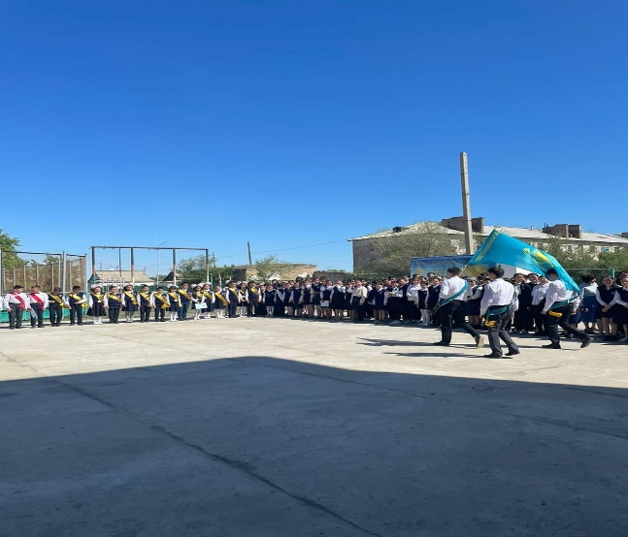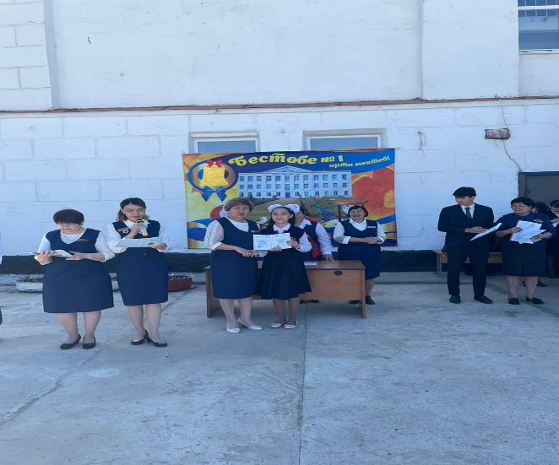

«ЖАЗ-2022» жұмысы бойынша жұмыстар атқарылуда.
https://www.instagram.com/p/CeNS7SDKlqn/?igshid=YmMyMTA2M2Y=

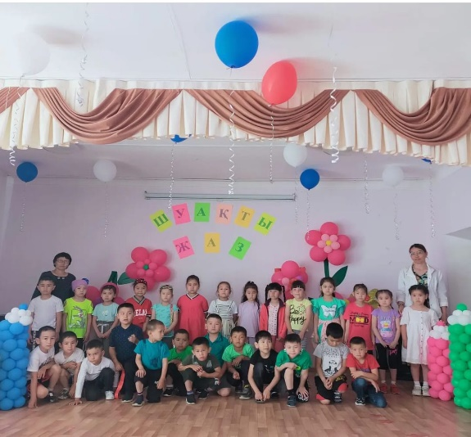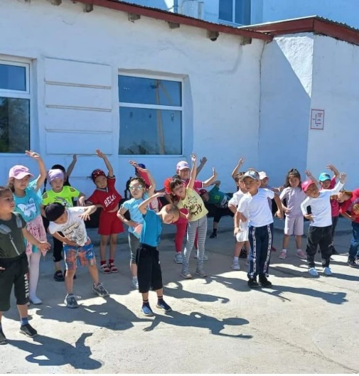

Мектебімізде аулалық клуб өз жұмысын бастап кетті.

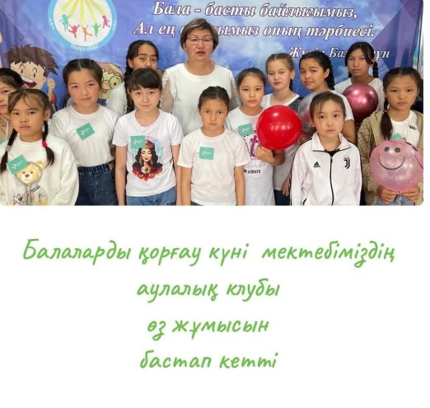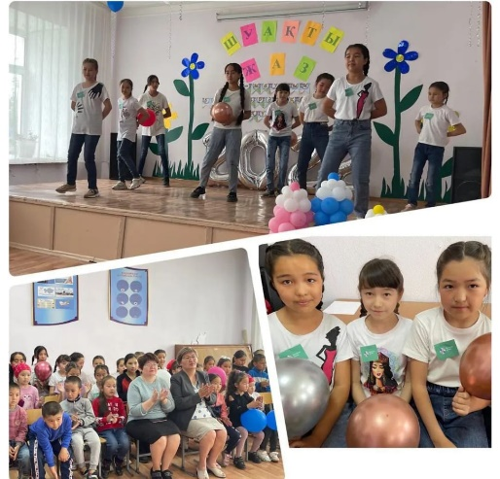
https://www.instagram.com/p/CeQgrc9sLq0/?igshid=YmMyMTA2M2Y=
https://www.instagram.com/tv/CeTuo83LNRD/?igshid=YmMyMTA2M2Y=
https://www.instagram.com/tv/CeTuo83LNRD/?igshid=YmMyMTA2M2Y=
https://www.instagram.com/p/Ced9ARMs1L0/?igshid=YmMyMTA2M2Y=
https://www.instagram.com/tv/CeeCF3Bsy8Y/?igshid=YmMyMTA2M2Y=

Түлектердің аттестат алу кешіне дайындықтар өтуде.
Мектеп маңындағы бастауыш сынып оқушыларына лагерь ұйымдастырылуда.
https://www.instagram.com/p/CeTHJx-MEsU/?igshid=YmMyMTA2M2Y=
Жыл бойы жүргізілген жұмыстарды қорытындылап, алдағы уақытта азаматтық пен патриотизмге, өз Отанына - Қазақстан Республикасына деген сүйіспеншілікке, мемлекеттік рәміздерді құрметтеуге, халықтық дәстүрлерді құрметтеуге басымдылық жасау ;
елдің қоғамдық-саяси, экономикалық және мәдени өміріне қатысу қажеттілігін, жеке тұлғаның оның құқықтары мен міндеттеріне саналы көзқарасын қалыптастыру;
әлеуметтік маңызы бар балалар, отбасылық және ата-аналық бастамаларды, балалардың қоғамдық бірлестіктерінің қызметін дамыту және қолдау;
балалардың ақпараттық қауіпсіздігі деңгейін арттыру және бала қауіпсіздігіне байланысты іс-шаралар мен атқарылытын жұмыстарға басымдық жасау қажеттілігі айқындалып отыр.

2021-2022 оқу жылындағы
психологиялық кызметтерінің талдау жұмысы
2021-2022 оқу жылында психологиялық қызметтің жұмысы ұзақ мерзімді жұмыс жоспарына сәйкес құрылды.
Білім беру үдерісінде оқушыны психологиялық қолдаудың мақсаты: Білім алушылардың психологиялық денсаулығын сақтау,білім беру ұйымдарында қолайлы әлеуметтік-психологиялық ахуал жасау және білім беру процесіне қатысушыларға психологиялық қолдау көрсету.
Міндеттері:
- Білім алушылардың тұлғалық және зияткерлік дамуына ықпал ету,өзін-өзі тәрбиелеу және өзін-өзі дамыту қабілеттерін қалыптастыру;
- Тез дамып келе жатқан ақпараттық қоғам жағдайында білім алушыларға олардың табысты әлеуметтенуіне психологиялық көмек көрсету;
- Әрбір білім алушыға оның тұлғасын психологиялық-педогогикалық зерттеу негізінде жеке көзқарасты қамтамасыз ету;
- Оқушылардың психологиялық денсаулығын қорғау;
- Білім беру үдерісі субьектілерінің психологиялық-педагогикалық құзыреттілігін арттыру;
- Ескерту асоциалдық қолданылу білім алушылар мен жүзеге асыруға және олардың уақтылы түзету.
2021 оқу жылының басында психологиялық-педогогикалық қолдау бағдарламалары жасалды,олар оқу жылы ішінде іске асырылды:
- Оқушылардың бейімделу процесі (1,5,10 сыныптар);
- Қоғамға жат мінез-құлықтағы балалар тәртібі (кауіпті топ);
- Кешенді дайындық пен кешенді оқытудың профильды -оқытушылық құрамы;
- Барлық қатысушыларға психологиялық-педагогикалық білім беру;
- Суицидтің алдын-алу;
- Салауатты өмір салтын қалыптастыру. Жыныстық қолсұқпаушылық пен зорлық-зомбылықтың алдын алу;
- Оқушыларды қорытынды аттестаттауға психологиялық тұрғыдан дайындау.
Әр бағдарламаның компоненттері келесі бағыттарда жүргізіледі.
- Психологиялық-педагогикалық диагностика;
- Психологияқ кеңес және білім беру;
- Алдын алу жұмыстары;
- Түзету-дамытушылық жұмыс
Психологиялық-педагогикалық диагностика.
Бұл бағыттың негізгі мақсаты:
- Балалардың ақыл-ой деңгейі туралы ақпарат алу;
- Білім беру үдерісінде қатысушылардың жеке ерекшеліктері мен мәселелерін анықтау;
- Кәсіби және танымдық қызығушылықтарды анықтау;
- Танымдық іс-әрекеттердің жеке стилін анықтау;
Осы оқу жылында бірқатар диагностика жүргізілді.
- 1-сыныптарда Екжанова бойынша диагностикалық және болжамдық іріктеу;
- «Менің отбасым» проективті тесті 2-3 сыныптар;
- «Жоқ жануар»проективті тесті;
- «Темперамент типін анықтауға арналған экспресс-диагностика» 5-10 сыныптар;
- 8-11 сыныптарда құндылық бағдарларын зерттеу әдістемесі;
- «Филлипс бойынша мектептегі мазасыздық деңгейінің диагнгостикасы» 6 сынып;
- 7-11 сынып оқушылары арасындағы суицидтік үрдістерді зерттеу;
- 2-5 сыныптардағы білім беру мотивациясының диагностикасы;
- Социаметрия әдістемесі;
- «Қызығушышылық картасы» Голомшток;
- «Жаңбырдағы адам» проективті тест;
- Жыныстық қол сұғылмаушылық туралы анонимді сауалнама. 5-11 сынып.
- Буллинг және боспсалау туралы анонимді сауалнама.

Психологиялық білім беру және кеңес беру.
Осы бағыттың басты мақсаты мұғалімдердің, әкімшіліктің және ата-аналардың психологиялық кұзыреттілгін арттыру үшін жағдайлар жасау болды, атап айтқанда:
Бар білімді өзектендіру және жүйелеу;
Психологиялық білім деңгейін арттыру;
Бар білімді іс-әрекет құрылымына қосу.
Оқушылармен осы бағытта келесі жұмыстар жүргізілді:
- «Мектеп өміріне кіріспе» бағдарлама бойынша сабақтар .1 сынып;
- «Біз және мамандықтар әлемі»сынып сағаты 9 сынып;
- «Мен өз өмірімді құрамын» сынып сағаты 11 сынып;
- 8-11 сыныптар аралығында « Психикалық денсаулықты сақтау дағдылары;
- Емтиханға дайындық кезінде психикалық және физикалық стресстін алдын алу;
- «Кибербуллинг :себептері,мүмкіндектері,ескертулер»6-11 сыныптар;
- «Қыздар арасында !» жыныстық қол суғылмаушылық туралы профилактикалық әңгіме. 7-11 сынып;
- «Ата-аналармен қарым-қатынас» сынып сағаты. 8 сыныптар;

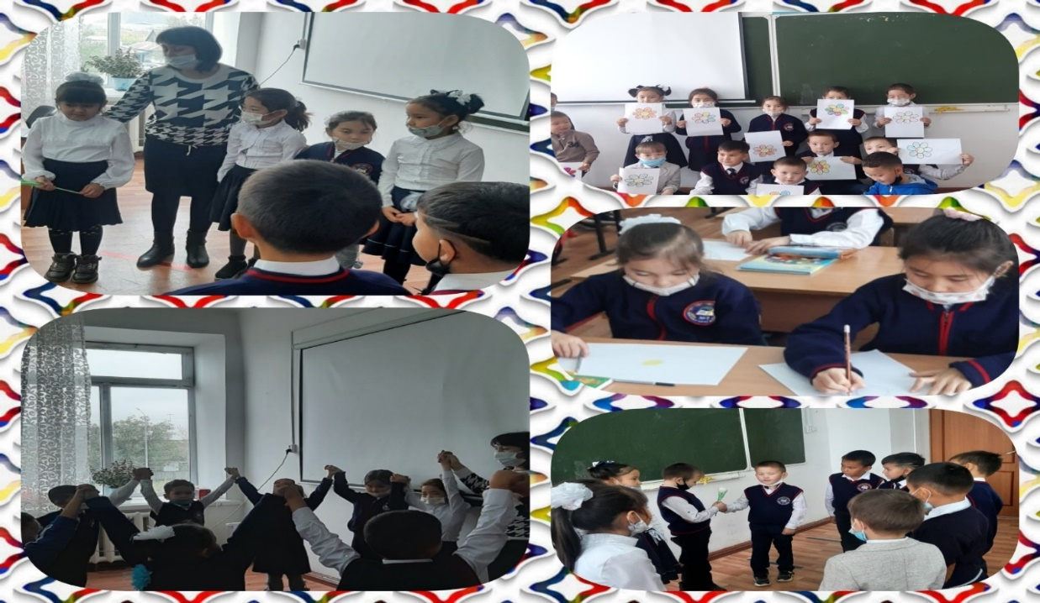
Сондай-ақ психологиялық көмек көрсетілді,жеке кеңестер берілді. Барлығы-58 кеңес,оның ішінде балалар-38,ата-аналар-13,мұғалімдер-7
Балалардағы психологпен байланысудың негізгі тақырыптары:
Өтпелі кезеңдегі(жасөспірім кезіндегі)білім беру мен коммуникациядағы қиындықтар.
Оқу мәселері
Сыныптастарымен қарым-қатынастағы мәселелер;
Кәсіби өзін-өзі анықтау;
Стресстік жағдайларда көмек;
Девианты мінез-құлық.
Отбасы мен мектеп арасындағы байланысты нығайтуға бағытталған іс-шараларды ұйымдастыру бойынша жұмыстар белсенді жүргізілуде.
«Мәселе», «қиын», «тілазар»және «мүмкін емес балалар»,сондай-ақ «комплекстері бар», «көңілсіз» немесе «бақытсыз» балалар әрқашан дұрыс емес отбасылық қатынастардың нәтижесі екені белгілі.Балаларға және олардың ата-аналарына психологиялық көмек көрсетудің әлемдік тәжірибесі көрсеткендей,отбасында қарым-қатынастың қолайлы стилін қалпына келтіру мүмкін болса, тәрбиенің өте күрделі мәселелері де толык шешеледі.
Отбасы мен мектептін байланысын нығайту .
Ата-анасының тікелей назарынын аудара отырып,балаға мектепке сәтті жағдай жасау.
Балалар мен жасөспірімдер арасындағы құқық бұзышылық пен қылмыстың алдын алу.
Осы бағытта жүргізілген жұмыстар асырылды:
Ата-аналар жиналысы (жастың психологиялық ерешеліктері туралы ұсыныстармен және т.б.) келесі тақырыптар бойынша:
- «Бірінші сынып оқушыларын мектепке бейімдеудегі қиындықтар».
Мақсаты:Бейімделу мәселелерін қарастыру және оларды жеңу жолдарын көрсету;
- «Бесінші сынып оқушыларың бейімделуі.».Мақсаты: баланы орта мектепке бейімдеу мәселесі бойынша ата-аналарға психологиялық білім беру;

- «Баланызды және өзінізді ҰБТөны сәтті тапсыруға қалай дайындау керек» 11 сынып.Мақсаты; ата-аналарға ҰБТ-ға дайындық кезінде өзін-өзі ұстау стратегиясы мен тактикасын жасауға көмектесу,сенімділікті арттыру,суицидтің алдын алу;
- 8-11 сыныптардағы «Балалар мен жасөспірімдердің психикалық денсаулығы» ата-аналар жиналысы;
- «Кәмелетке толмағандардың жыныстық қол сұғылмаушылығының алдын алу»ата-аналар жиналысы 6-11 сынып;
- «Суицидтің алдын-алу,қауіпсіз интернет,киберқауіпсіздік», «Ата-ана мен бала арасындағы тұлғааралық қатынастар» бейнеролигі;
- «Ата-аналарға арналған хабарламалардың үш қасиеті» бейнефильм 1-11 сыныптар;
Профилактикалық жұмыс психологиялық-педагогиялық білім беру бағытындағы жұмыстармен өте тығыз байланысты.
- Орта мектеп оқушыларының болашақ мамандығын дұрыс таңдамауына жол бермейтін кәсіптік бағдар беру жұмысы.
- «Тәуекел тобындағы» балалармен тығыз жұмыс. Мұндай балалармен арнайы жұмыс жүргізіледі :диагностикалық-оның негізінде жасөспірімнің психологиялық ерекшеліктерін ескере отырып,жеке әдісті таңдау үшін психологиялық карта жасалады,осы баламен жүргізілетін профилактикалық жұмыс сол жерже де атап өтілген.
Түзету-дамытушылық жұмыс.Бүл бағыт іс жүзінде ең маңызды және жауапты болып табылады.Ол адамның ішке әлемінің дискретті сипаттамаларына,ақыл-ой дамуының оңтайлы үлгісіне сәйкес келмейтін ерекшеліктерін түзетуге ақылға қонымды әсер етуді болжайды..Тренинг сабақтары «тәуекел тобының» балаларымен жеке өткізілді.
Осы бағытта келесі жұмыстар жүргізілді:
- Стресске қарсы жаттығулар;
- Көніл-күйіңізді басқарыңыз;
- Түсті тыныс;
- «Шыны»жаттығуы;
- «Өздігінен бұйрық беру» жаттығуы;
- «Өзіңді бірге тартың»жаттығуы;
- «Өзіне сенімділікке баулу»
- «Менің сәулем күн сәулесінде» арт-терапиясы
- «Мен өзімді ...үшін мақтаймын» жаттығуы
- МОДО-ға психологиялық дайындық 4,9 сыныптар
- «ҰБТ-ға психологиялық дайындық»- 11 сынып.

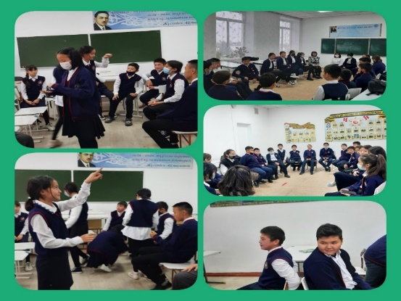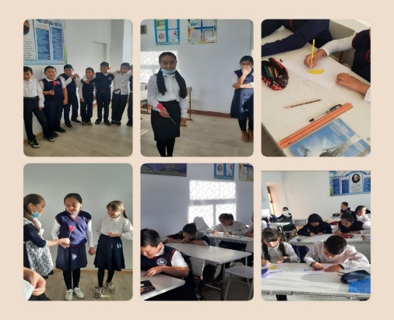

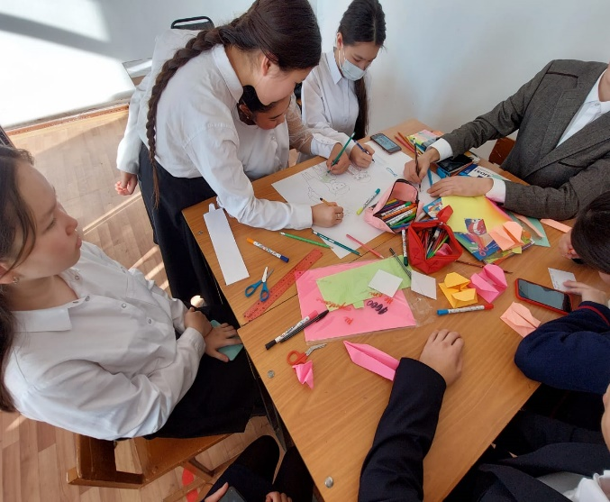
Келесі оқу жылында тұрақсыз психо-эмоционалды жағдайы бар балалармен
жұмысты, сондай-ақ ата-аналармен және мұғалімдермен жұмысты күшейтуге назар аудару керек.

Түзете-дамыту сыныбы бойынша педагог-логопедтің
2021-2022 оқу жылындағы жасалынған жұмыс есебі

2021-2022 оқу жылының барысында түзете-дамыту сыныбында білім алатын оқушылармен жылдық жұмыс жоспары бекітілді және жұмыс жоспарға сәйкес жүргізілді және қойылған диагноздары бойынша сабақ өтілді. Балаларға әр сыныпқа аптасына 3-рет топтық сабақ және 3-рет жеке сабақтар өтілді.

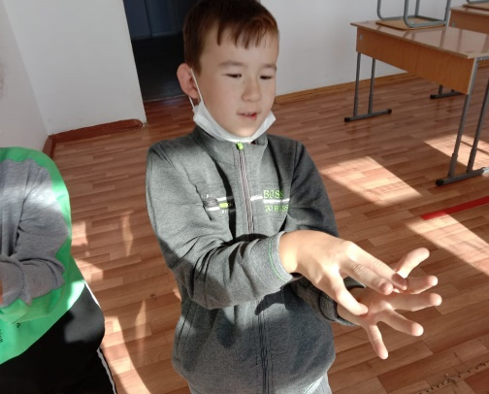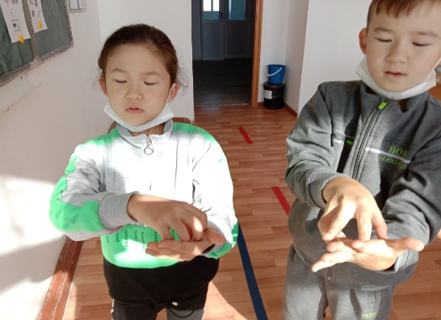

Әр ай сайын ата-аналармен кездесу ұйымдастырылып, кеңес беріліп, оқушылармен үйде қандай жұмыс жасау керектігі жайлы ұсыныс айтылды.
«Түзете-дамыту сыныбында білім беруді қолдаймыз» тақырыбында жиналыс өткізілді. Мұғалімдер мен ата-аналар арасында балаларды түзете тәрбиелеудің өзекті мәселелері талқыланып,түсіндірілді. Педагог-логопед сабақ өту бағдарламасын түсіндірді.Жұмыс барысында ата-аналармен, сынып жетекшілер, психологтармен тығыз байланыс жасалды.
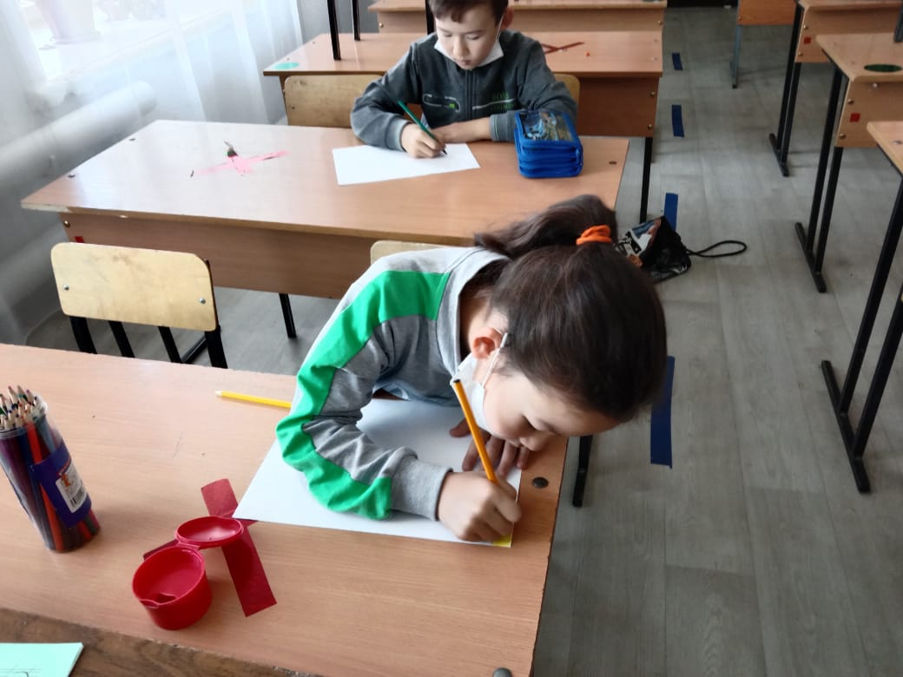

Сынып оқушыларына ай сайын диагностика жасалынып,танымдық қабілеттері мен оқу іс-әрекетіне талдаулар жасалынды. Тексерудің қорытындысы бойынша сабақ үлгерімі біршама алға жылжыған оқушылар болды. Оқушылардың тіл кемістігі жойылып, сабақ үлгерімі, жазу қабілеттері жақсарды. Оқу жылдамдығы артты. Тойжанов Алиби оқуында алға жылжушылығы байқалды. Ал, Нұрахмет Сезім мен Төлепсит Жансая оқу жылының басына қарағанда едәуір жақсарды. Әріптерді толық танып, қосып оқи алды. Бірақ әлі де түзете-дамыту жұмыстарын қажет етеді. Дінмұхамед Айнагүл жылдың басында көп қате жіберетін болса, жыл соңына қарай қателер азайып, оқу іс-әрекеті жылдамдады. Янжума Нұрдәулет оқу жылдамдығында алға жылжу байқалды, бірақ зейін, есте сақтау қабілеттеріне түзете-дамыту жұмыстары керек. Күбітай Нурасыл мен Мағаз Тамерлан өздігінен жаттығуларды орындап, мұғалімнің көмегіне жүгінбейтін болды. Дегенмен, әлі де зейін қабілеті тұрақсыз, есте сақтау қабілеті орта деңгейде. Ал Күбітаева Нурдана қабылдауы төмен, бірақ оқу жылының басында әріптерді мүлдем танымайтын болса, қазіргі таңда әріптерді танып, оқи алады, сандарды санай біледі. Сағат Ансар мен Шоқбарбай Нурикамал сабақ үлгерімі жақсарып, үздікке шықты. Ахметова Мадина мен Ахметова Муфида оқуында жылдамдығы артты, зейін, есте сақтау қабілеттері жақсарды.

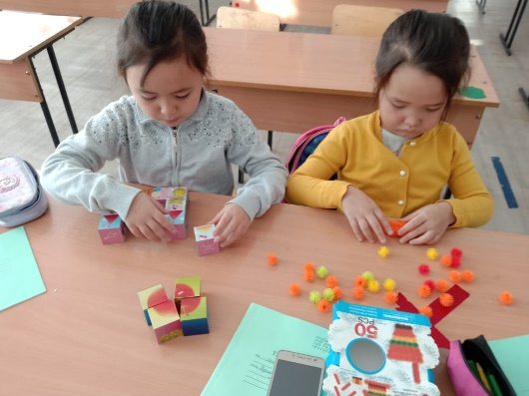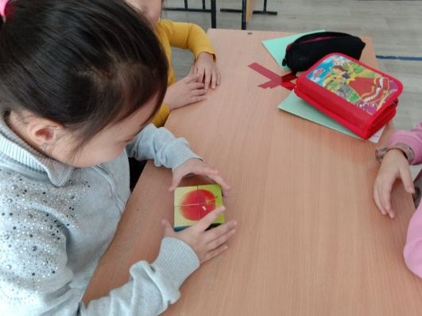
Оқушылармен жыл бойы түзету жұмыстары жүргізіліп,ойын тапсырмалар, жаттығулар арқылы ойлау, есте сақтау қабілеттері, саусақ жаттығулары арқылы ұсақ қол моторикасы дамып оқу әрекетінде сабаққа қызығушылығын арттыру жұмыстары жасалды.Оқушылардың жеке ерекшеліктеріне және оның дамуын анықтау арқылы қолайлы жағдай қалыптастырылды.
Бастауыш сыныптар арасында үлгермеуші оқушылар мен тіл кемістігі бар оқушылар анықталды.
- Үлгермеуші оқушылар мен тіл кемістігі бар оқушыларды алдын-ала зерттеу, анықтау,түзету.
- Оқушылармен коррекциялық жұмысты жеке және топпен өткізу.
Сонымен қатар, логопедтің онкүндігі өткізілді. Мақсаты: балалардың жасына сәйкес сөздік қоры мен үйлесімді сөйлеудің даму деңгейімен дұрыс және анық сөйлеуге тәрбиелеу, сөйлеуді дамытуға бағытталған әртүрлі жүйелі әсер ету нәтижелерін қамтамасыз ету. Міндеттер:
- балалардың эмоционалдық және жеке басының амандығы үшін жағдай жасау;
- танымдық және психикалық процестерді дамыту және түзету, логопедиялық сабақтарға қызығушылықты, дұрыс сөйлеуге, өз ойын жеткізе білуге, дербестік, белсенділік, бастамашылық дағдыларын дамыту;
- ізгі ниетті, бір-бірімен қарым-қатынас жасай білуге ​​тәрбиелеу, ынтымақтастық дағдыларын тәрбиелеу;

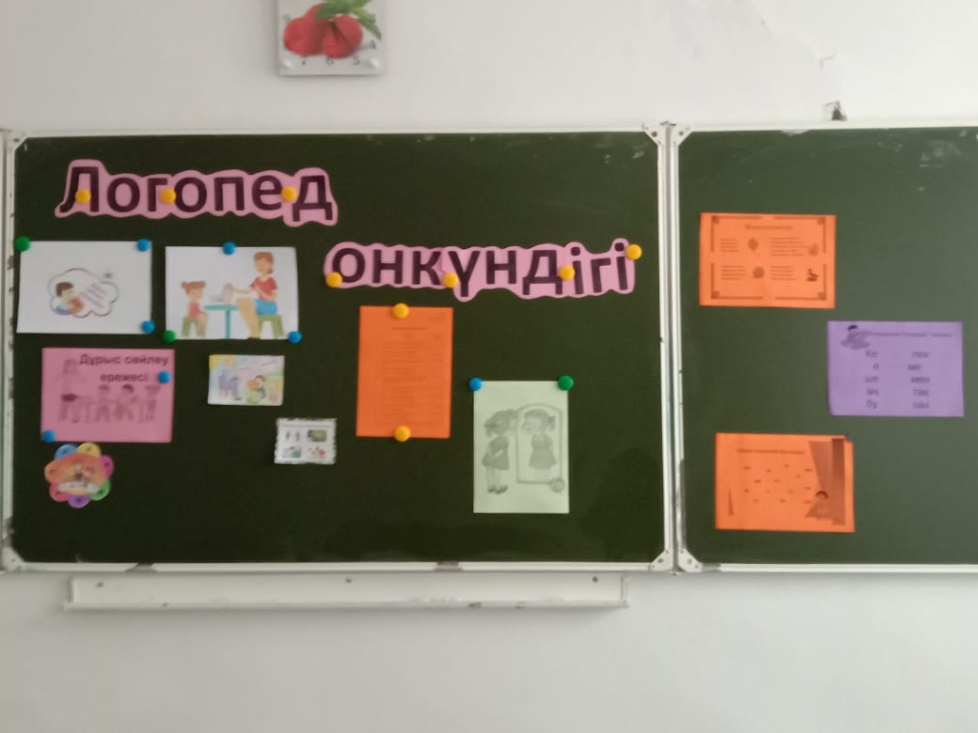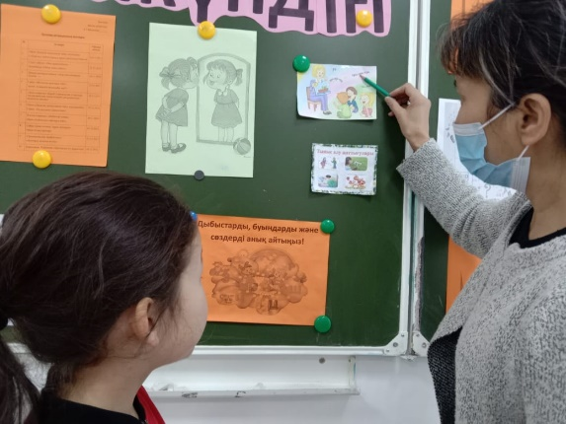

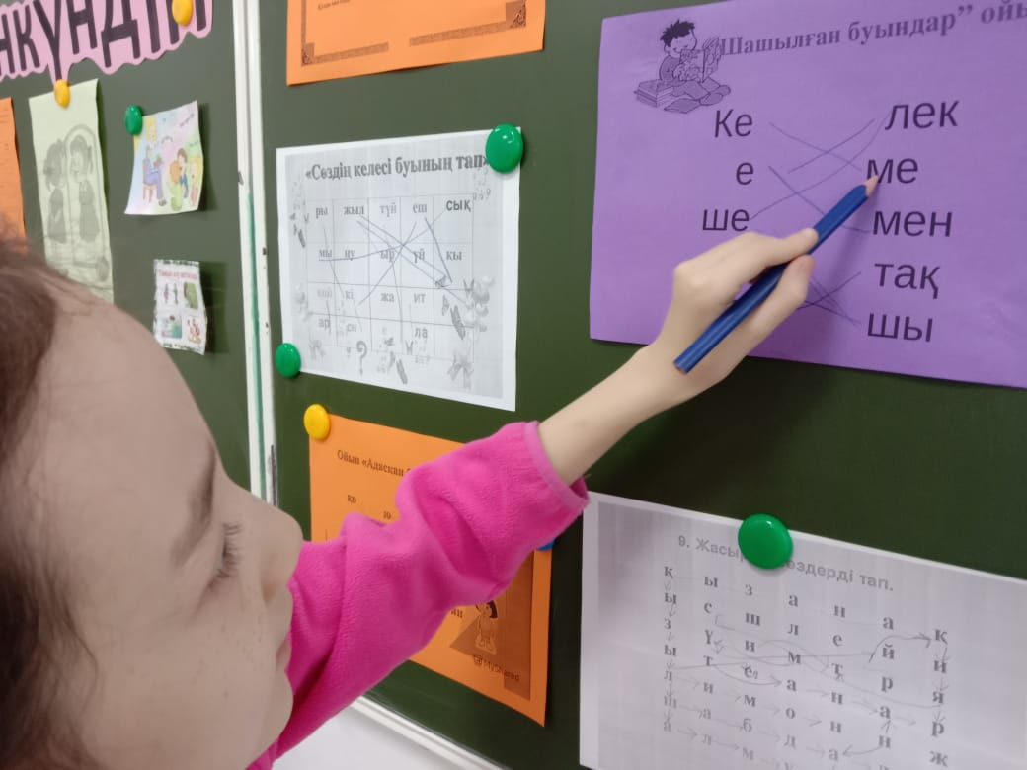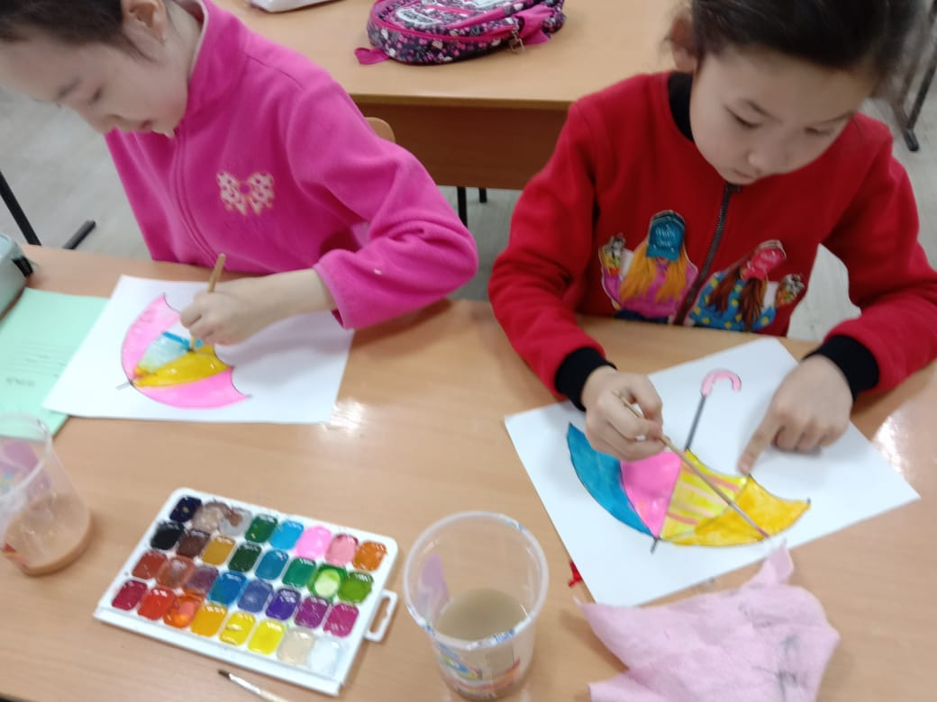

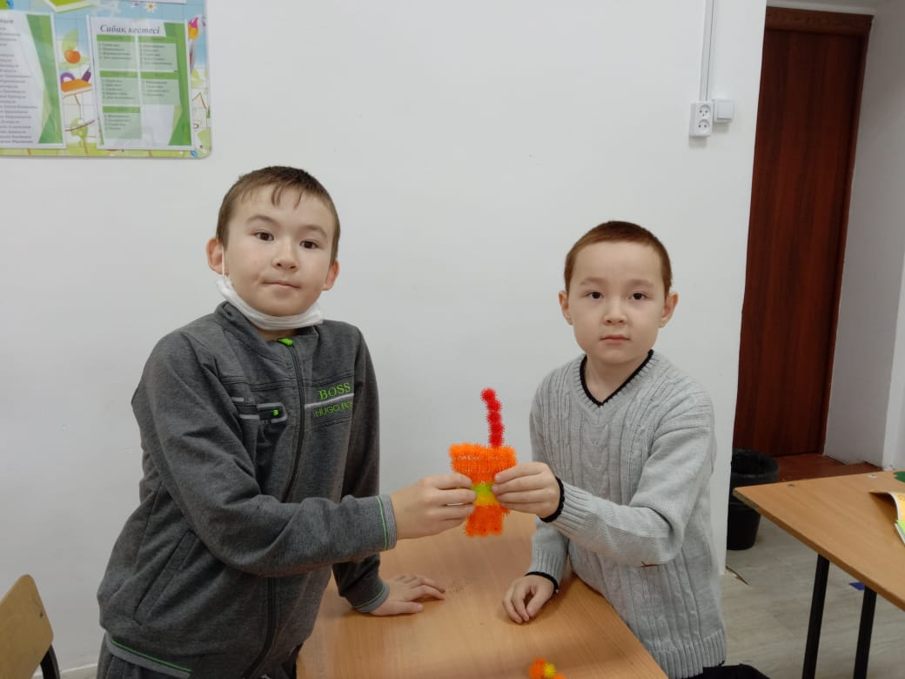
Қорыта келе, алға қойылған мақсаттар мен міндеттер толығымен орындалды, апта бойы барлық балалар белсенділік танытты. Өткізілген іс-шаралар оқушылардың жас ерекшеліктеріне сәйкес болды. Балалардың проксимальды даму аймағында барлық жаттығулар мен тапсырмалар таңдалды, барлық психикалық процестер белсендірілді. Әртүрлі тапсырмалар логопедиялық апта бойы қызығушылықты сақтай отырып, іс-әрекеттердің өзгеруіне ықпал етті. Визуализацияны, жаңа ақпараттық-коммуникациялық технологияларды, логопедиялық ойындарды қолданудың арқасында барлық міндеттер шешіліп, мақсатқа қол жеткізілді. Осылайша, логопедиялық апталықты өткізу белсендірілді, оқуға эмоционалды көңіл-күй сыйлады. Бұл дәстүрлі емес жұмыс түрі балалар мен мұғалімдер үшін маңызды. Сезімінің көрінуіне, еркін, ашық сөйлей білуіне, балалардың интеллектуалдық және көркемдік қабілеттерінің дамуына, ізденімпаздық, ұжымдық қарым-қатынастың дамуына ықпал етеді, оқуға деген қызығушылықты оятады, қоғамда әлеуметтенуге ықпал етеді.
Ұсыныс: Жалпы білім беретін мектепте түзете-дамыту сыныптарын көптеп ашу, мұғалімдер мен ата-аналар арасында түсіндіру шараларын жүргізу. Түзете-дамыту жұмыстары және оның мақсаттары жайлы бастауыш сынып мұғалімдері және ата-аналармен бірлескен жиналыс өткізу. Түзете-дамыту жұмысын қажет ететін оқушыларға тұрақты мониторинг жұмыстарын жүргізу.

2021 – 2022 оқу жылындағы
әлеуметтік педагогтың
аналитикалық – талдамалы есебі

Оқу жылында республикалык «Мектепке жол» қайырымдылық акциясы дәстүрлі түрде өз жалғасын тауып келеді. Маңызды міндетіміз-қамқорлық жасау. Жақсылық жасау имандылықтың, тәрбиеліліктің, парасаттылықтың айкын көрінісі. Бүгінгі таңда әлеуметтік педагогикалық қызмет өте өзекті мәселелердің бірі болуда. Әлеуметтік педагогика-қоғам талабының туындаған педагогика ғылымының бір саласы. Жыл ішінде әлеуметтік жағдайы төмен оқушыларға акт құрастырылды. Акцияның мақсаты-жаңа оқу жылына дайындық уақытында оқумен қамтылмаған балаларды анықтау аз қамтамасыз етілген және көп балалы отбасынан шыққан оқушыларға, жетім балаларға қолдау көрсету. Акция барысында кентіміздің демеушілері концерн Казахалтын Бестөбе кентінің әкімшілігімен бірлесіп мектебіміздің оқушыларына көмек көрсетті спорттық киім, оқу құралдары және жылдың ішінде көпбалалы, аз қамтылған отбасыларына азық түлікпен көмек көрсетті. Кентіміздің жеке кәсіпкерлері оқу жылының басында өздерінің көмегін көрсетеді 1 сыныптың оқушыларына мектеп формасын сыйға тартты.
Оқу жылының басында әлеуметтік педагогтың жоспары құрылып бекітілді. Жоспар бойынша келесі жұмыстар, іс-шаралар атқарылды.
Оқу жылының басында мектеп бойынша жалы білім беру қорында 16 оқушы ыстық тамаққа құжат тапсырып бекітілді және жыл бойы 1 сыныптың оқушылары тегін тамақтанады. Спонсорлық көммекке 1 оқушы алынды.
«Жасөспірім» жедел алдын алу шарасы аясында кәмелетке толмағандар арасында қылмыс пен құқық бұзушылыққа жол бермеу туралы профилактикалық лектории өткізіп, жыныстық қолсұғылмаушылық шаншу кесу заттарын алып жүруге тйым салу, қоғамдық орындарда өзін өзі ұстау ережелерімен кентіміздің инспекторы қыркүйек айында әңгіме жүргізді.
Мектеп бойынша қыздармен «Медицинадан сауатты болайық» тақырыбында «Қызым саған айтамын» кеңес сәті ұйымдастырылды. Кент акушер медбикесі әңгіме жүргізді.
Әлеуметтік педагогтың онкүндігінде мектеп оқушыларымен әр түрлі іс шаралар ұйымдастырылды. «Менің отбасым» шығармашылық жұмыс . Оқушылардың отбасы, жанұя туралы білімдерін шыңдай түсе, отбасы құндылықтарының маңызын дәріптеді. Оқушылардың есте сақтау, ойлау қабілеттерін, тіл байлығын, өз беттерінше жұмыс істеу дағдыларын дамытты.
Оқушыларды ұйымшылдыққа, жауапкершілікке, ептілікке, өз ойын жеткізе білуге, отбасы құндылықтарын сыйлауға тәрбиеленді.
«Менің құқығым» сынып сағаты 11 сыныптың оқушылары құқықтық білімін жетілдіру,құқықтық білім әр адамның ісі екенін ұғындыру;
-ой-өрісін дамыту,белгілі бір пікір айтуға,тұжырым жасауға үйрету,есте сақтау қабілетін жетілдіріп,сөздік қорын молайту;
-оқушылардың бойына құқықтық,патриоттық,адамгершілік тәрбиені сіңіру мақсатымен.
«Достық және сыйластық» сынып сағаты 7 сыныптардың ұл бала мен қыз бала арасындағы сыйластық, достық туралы түсініктерін қалыптастырады;
- өзара сыйластық қарым-қатынастарын дамытады;
- инабаттылыққа, достыққа, сыйластыққа тәрбиеленеді.
Оқыту нәтижелері Оқушылардың достық туралы ұғымы кеңейедіту және нақтыланады. Достарға деген қарым-қатынастары қалыптасады, достықты қадірлей білуді ұғады, бір-біріне көмек көрсету және қамқор болуға үйренеді.
Оқушы өз бетімен ізденеді және өз ойын еркін айта алады.
Оқушының есте сақтау қабілеті жақсарып, өз эмоциясын, өзі басқара біледі. Оқушылар арасында ынтымақтастық орнайды. Өзіне де, өзгеге де сын көзбен қарай алады.
«Менің болашағым…..» шығармашылық жұмыс 10 сыныптың оқушылары Отанды сүюге. Ата Заңымызды қадірлеуге, туған еліне, жеріне деген
сүйіспеншілікке тәрбиелеу. Еліміздің рәміздерін қастерлеуге үйрету
Тәуелсіз, бейбіт ел туралы ұғым. Оқушыларды достыққа,адамгершілікке,
саналылыққа, елінің мұрасын жалғастырушы азамат болуға тәрбиеленеді.
«Зорлық зомбылыққа жол бермейік!» сынып сағаты 9 сыныптардың оқушыларына зорлық-зомбылық туралы мағлұмат беру, адамның жаны мен тәніне үлкен зардап әкелетін соққы екенін түсіндіру және зорлыққа қарсы біздің елімізде заң бар екенін айту. Балаларға өз жүрген орталарында мейірімді болуға, бұзақылық істерге бармауға, адами бойларындағы қасиеттерін сақтауға, әдепті де, тәртіпті тұлға болып өсуіне тәрбиелеу.
«Жалынды жастар» тренинг сабақ 11 сыныптың оқушыларының арасында қарым-қатынасты нығайту, жағымсыз көңіл-күйден арылу, күш-қуат жинау, өзін-өзі тану, құрметтеу, өзін еркін сезінуге көмектесу.
13 қазан күні мектебіміздің асханасында оқушылары үшін ыстық тамақтың ұйымдастырылуын тексеру ұйымдастырылды. Мектеп директоры К.Магзумова, әлеуметтік педагог Г.Баязитова, медбике С.Исмагулова, қамқоршылық кеңесінің төрайымы А.Кожахметова, білім бөлімінің әдіскері С.Жетписбаева бақылау комиссиясы мүшелері білім алушылар үшін мектеп асханасында тамақтануды ұйымдастыру бойынша тексеру жүргізді.
Тексеру мақсаты: тағамдардың бекітілген ас мәзіріне сәйкестігі, порциялардың салмақ нормасына сәйкестігі, асхана қызметкерлері, педагогтар мен білім алушылар үшін гигиеналық талаптардың сақталуы.
Тексеру нәтижесінде: ұсынылған тағамдардың бекітілген мәзірге сәйкестігін анықтады, бөліктері салмақ нормасына сәйкес келеді, оқушылардың сауалнамасы бойынша, түскі ас балаларға ұнайды, тамақтану жақсы ұйымдастырылған.
Асхана қызметкерлері асханада жұмыс істеу кезінде гигиеналық талаптарды сақтайды. (маскалар, қалпақтар)
Кәмелетке толмағандар арасындағы қылмыс пен құқық бұзушылықтың алдын алу мақсатында мектептің тәрбие ісі жөніндегі орынбасарымен көп балалы отбасыларына, өгей әкесімен тұратын толық емес отбасыларына рейд жүргізілді.
Педагогикалық кеңесінің отырысында Жалпы оқыту айлығының қорытындысы туралы есеп берілді.
Құқықбұзушылықтың алдын алу мақсатында құрылған профилактикалық кеңес отырысы өтті.
Халықаралық темекіге қарсы күрес күніне орай жоғарғы сынып оқушыларымен іс шаралар өткізілді.
Жоспар бойынша түнгі рейдттерге қатысу жұмысы атқарылды.
Қайырымдылық жылы жүректен акциясы жыо бойы жаоғасуда отбасыларға оқушылар үй шаруасына көмек көрсетіп және ата аналардың демеушілік көмектерімен азық түлік апарылды.
Ақмола облысы Білім басқармасының Степногорск қаласы бойынша білім бөлімінің бұйрығына сәйкес мектеп бракераж комиссиясының мүшелері мектепте ыстық тамақтың ұйымдастырылуына тексеру жүргізді.
Мектебімізде жыл бойы оқумен қамтылмаған мектеп жасындағы балаларды анықтау, сондайақ материалдық көмекке мұқтаж көпбалалы, аз қамтылған отбасыларға, жетім және жартылай жетім, қамқорлыққа алынған балаларға әлеуметтік көмек пен қолдау көрсетеміз. Әлеуметтік себептер бойынша сабақтарға балалардың келмеуінің алдын алу.
Міндеті:
жалпы орта білім алу үшін мектеп жасындағы балаларға жағдай жасау;
дәлелсіз себептермен сабақтарға ұзақ уақыт бойы қатыспаған мектеп жасындағы балаларды анықтау және есепке алу;
олардың сабақтарға қатыспау себептерін анықтау; күнкөрісі төмен және тұрмысы қолайсыз отбасылардан шыққан балаларға материалдық көмек көрсетуге бағытталған қайырымдылық қызметін жүзеге асыруға жұртшылықты
тарту. Жағдайы төмен отбасыдан шыққан балаларды,сондай ақ материалдық көмек көрсетуге мұқтаж және әлеуметтік себептер бойынша сабаққа келмей жүрген балаларды анықтау үшін рейдтер жүргізілді. Рейд нәтижелері бойынша әлеуметтік көмек көрсетуге мұқтаж отбасы балаларының тізімдері жасалды.

2021 – 2022 оқу жылындағы
мектеп медициналық қызметінің есебі

Мектепте 469 оқушы және 57 оқушы мектепалды даярлық тобында білім алады.
Профилактикалық егулер жоспарға сәйкес жүргізіледі.
R Манту - 230 оқушы
БЦЖ - 18 оқушы
АДС – М - 36 оқушы
Гриппол -80 оқушы
Файзер - 1 оқушы
«Д» тізімінде тұрған оқушылар:
Тыныс алу жолдары аурулары бойынша : 4 оқушы
м/н жүйесінің аурулары: 3 оқушы
Асқорыту органдары бойынша : 2 оқушы
Қалалық Viamedis медициналық қызмет көрсету мамандары мектепке келіп оқушыларды тексерді.
Окулист - 40 оқушы
Лор – 40 оқушы
Невропатолог – 30 оқушы
Хирург – 40 оқушы
Стоматолог – 119 оқушы

«Жас Ұлан» бірыңғай балалар мен жасөспірімдер ұйымының
2021-2022 оқу жылы бойынша
атқарған жұмыстарының есебі

Биылғы оқу жылының басынан бастап «Өзін-өзі басқару» ұйымының жұмыстары жоспар бойынша атқарылып келеді.
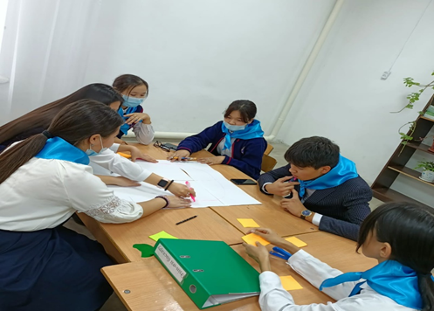
2021 жылдың 11 қыркүйегінде Ұланбасы сайлауы өтті. Сайлауға 5 оқушы өз кандидатурасын білдірді, олар: Кабдулманап Марал – 8-сынып, Оспанова Дамира – 8-сынып, Каирбек Мөлдір – 9-сынып,Нұрбек Медина-9-сынып,Багдатов Дидар-9 сынып Сайлауға қатысуға өтініш білдірген оқушылар өздерінің сайлауалды бағдарламаларын алдын ала мектептің парақшасында таныстырды. Ұйым мүшелері кандидаттардың бағдарламалары бойынша дауыс берді. Сайлау санитарлық ережелерге сай өткізілді. Сайлау учаскесіне 1 оқушыдан кіргізіліп, оқушылардың температуралары өлшенді. Нәтижесінде, Каирбек Мөлдір -48, Кабдулманап Марал- 53, Нұрбек Медина- -62, Оспанова Дамира- 65,Багдатов Дидар- 124 дауыс жинады. Ұланбасылыққа жоғары дауыс жинаған 9 «А» сынып оқушысы – Багдатов Дидар сайланды.
https://www.instagram.com/p/CUKFAtVrlF6/?igshid=YmMyMTA2M2Y=
https://www.instagram.com/p/CUKFMDvMxr9/?igshid=YmMyMTA2M2Y=
https://www.instagram.com/p/CUKFUb2tFF6/?igshid=YmMyMTA2M2Y=
https://www.instagram.com/p/CUKFk46rM-p/?igshid=YmMyMTA2M2Y=
https://www.instagram.com/p/CUKFv72rOhx/?igshid=YmMyMTA2M2Y=
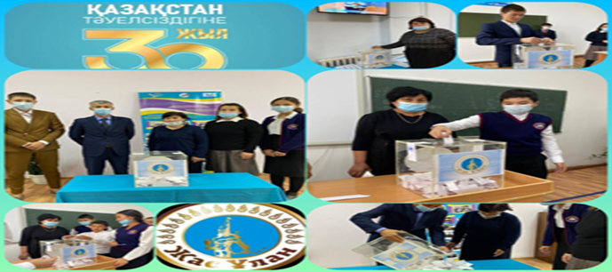

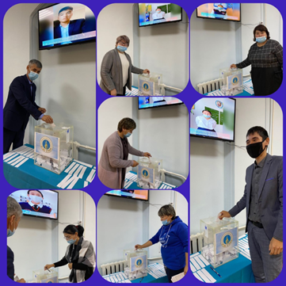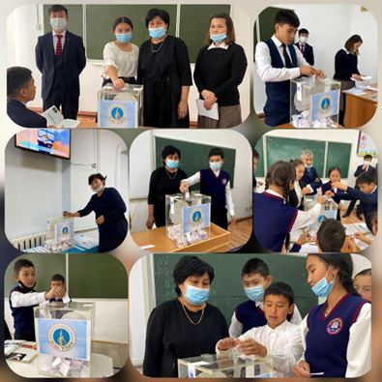
Қыркүйек айында іс-шаралар жоспар бойынша өткізілді. 1-қыркүйек білім күніне орай «Тәуелсіздік жетістіктері» тақырыбында сынып сағаттары өткізілді. Отбасы күніне орай, «Отбасы-бақыт мекені» тақырыбында фотоколлаж , видеороликтер жасалды. Сурет көрмесі ұйымдастырылды. «Дені сау ұрпақ – жарқын болашақ» тақырыбында салауатты өмір салтын насихаттау мақсатында дене шынықтыру мұғалімі Лаззат Негмеджанова мен Шаймерден Ерасылдың атсалысуымен спорттық шара өткізілді.
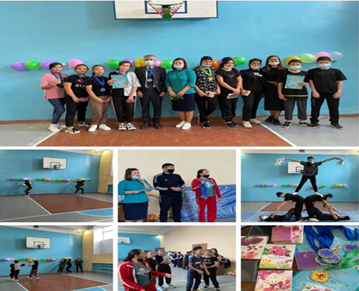
Ватсап желісінде медбикенің қатысуымен, оқушылардың қызықты сұрақтар қоюы – сұхбаттың жандануына үлесін қосты.
Қазан айы айтулы мерекемен басталды. 01.10.2020ж күні

«Қарты бар үйдің қазынасы бар» тақырыбында науқаны өтті.
https://www.instagram.com/p/CUbkgY_IMo-/?igshid=YmMyMTA2M2Y=
https://www.instagram.com/p/CUbkpDMIhQA/?igshid=MDJmNzVkMjY=
02.10.2020ж. күні «Ұстаз-ұлы тұлға» атты ұстаздарға арналған ашық хаттар жасалып, жылы лебіздер айтылды. «Ұстазға хат» атты қорабшада оқушылар атынан ұстаздарға хат салынып, таратылды. Ата-аналар тарапынан мектеп мұғалімдеріне видеоқұттықтау жолданып, ватсап желісіндегі мұғалімдер чатына салынды. 12.10.2021ж. күні мектебіміздегі оқушылардың күнделіктері тексерілді. «Бала құқығы адам құқығы» тақырыбында оқушылар өз құқықтарын толық білу мақсатында брошюралар таратылды. 16.10.-22.10.20ж. күндер аралығында «Күз кереметтері» тақырыбы аясында 1-6-сынып оқушылары арасында көрме байқау өткізілді.Байқау 5 номинация бойынша қорытындыланды.
https://www.instagram.com/p/CVAil6Js4tx/?igshid=YmMyMTA2M2Y=
https://www.instagram.com/p/CVRvN1XoGHB/?igshid=YmMyMTA2M2Y=

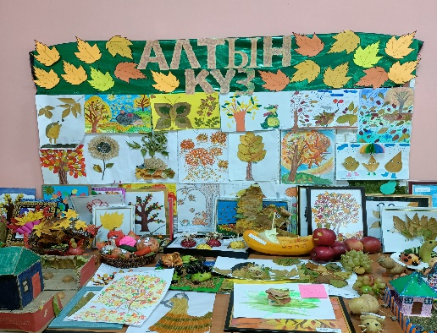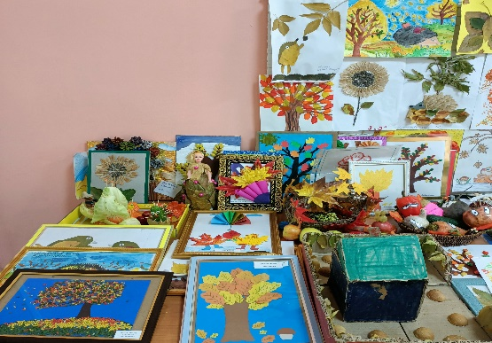
Және де Мектеп Президентін ұлықтау салтанатты рәсімі өткізілді.
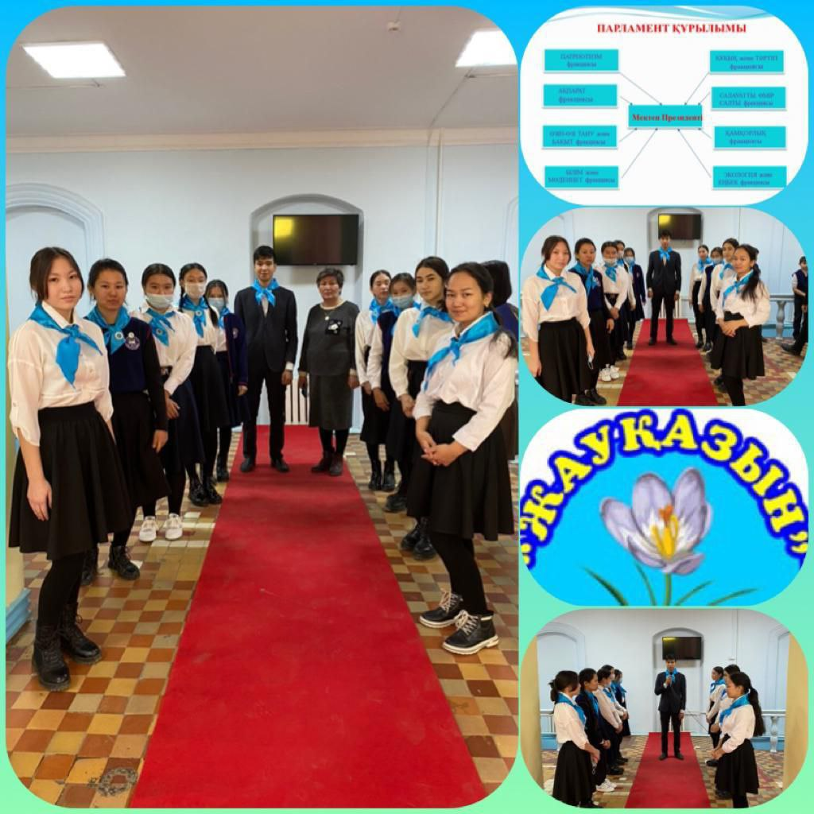
https://www.instagram.com/p/CU7B6vDADxD/?igshid=YmMyMTA2M2Y=
Қазан айында Багдатов Дидар мен аға тәлімгер А.Н.Садвокасова қалалық көшбасшылар шеруіне қатысты.
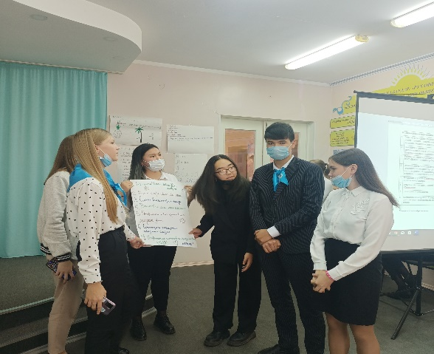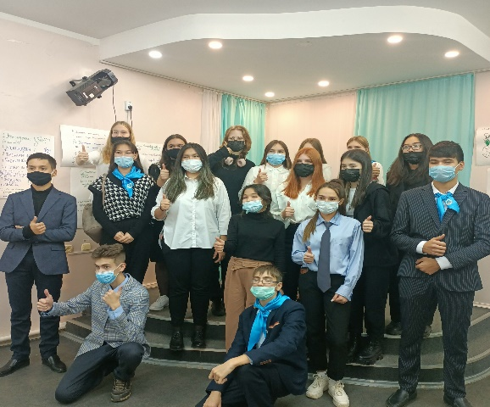
29.10 Өзін- өзі басқару ұйымы «Мейірімділік бұлағы» волонтерлік жасағына қатысып,II-орын иеленді.
https://www.instagram.com/tv/CVnWzVEJT6r/?igshid=YmMyMTA2M2Y=

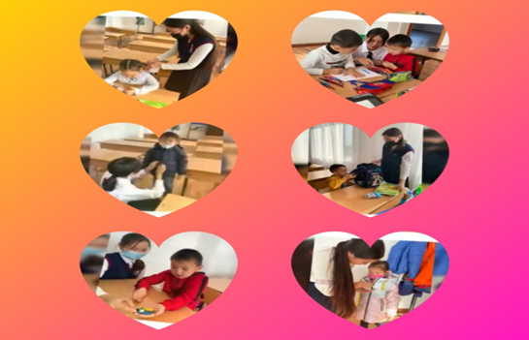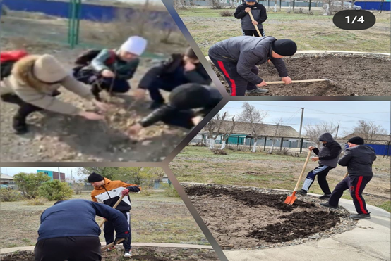
Сондай ақ,қалалық «Батпырауық» фестиваліне қатысып,II-орынды иеленді.
https://www.instagram.com/p/CV2-yQ9MedX/?igshid=YmMyMTA2M2Y=
Қараша айында жоспар бойынша бірқатар жұмыстар жүргізілді.Жас Ұлан мүшелері облыстық семинар тренингке Zoom платформасы арқылы қатысып,өздеріне маңызды біраз ақпараттар алды.
https://www.instagram.com/p/CWDQrP_MhH6/?igshid=YmMyMTA2M2Y=

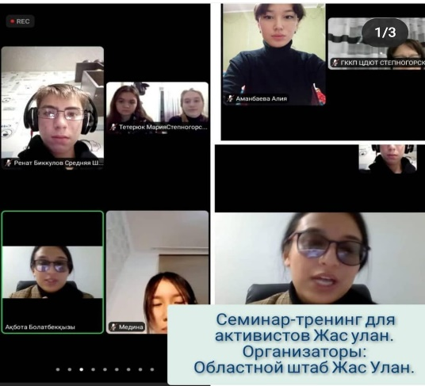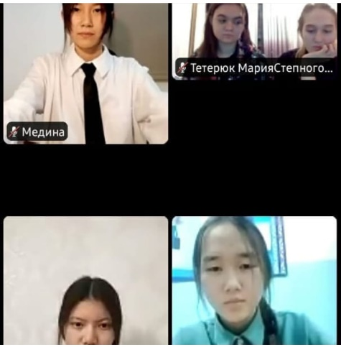
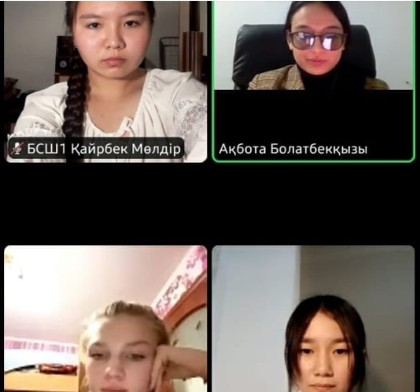

Менің Отаныма -игі істер тақырыбында науқан ұйымдастырылды. Елбасының өмір жолынан үлгі ала отырып, Отанын, халқын, сүюге, патриоттық сезімге тәрбиелеу мақсатында 1-желтоқсан Президент күніне арналған іс-шара өтті.
Мектебімізде «Жаныңда жүр жақсы адам»атты қонақтармен кездесу кеші ұйымдастырылды.
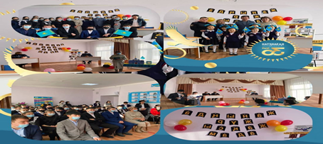

30.11. «Жас Ұлан» балалар мен жасөспірімдер ұйымы мүшелігіне қабылдау рәсімі өтті . Жас Қыранға-35 оқушы,Жас Ұланға-30 оқушы қабылданды.
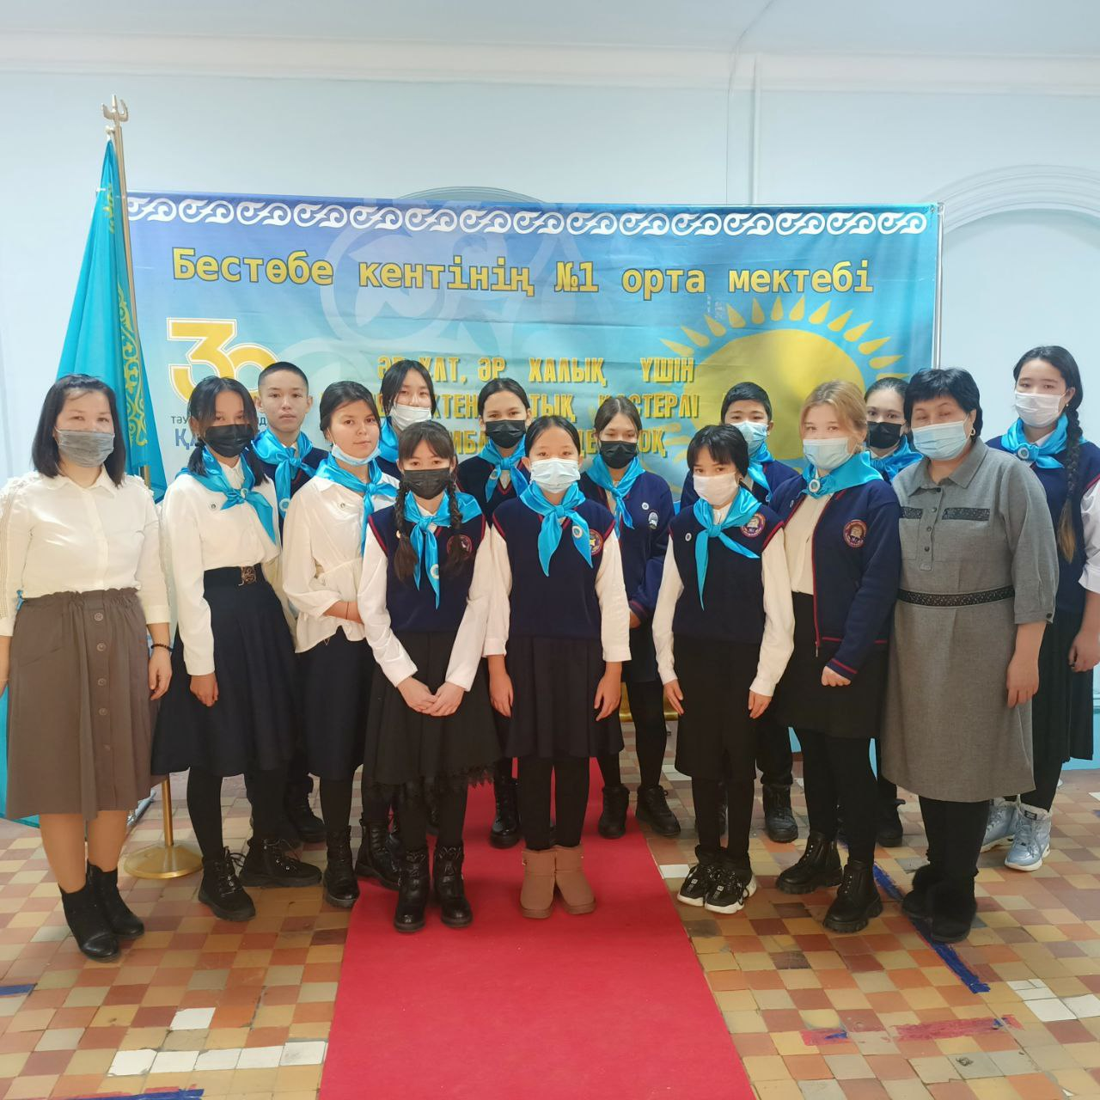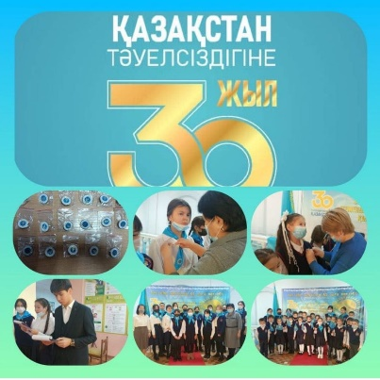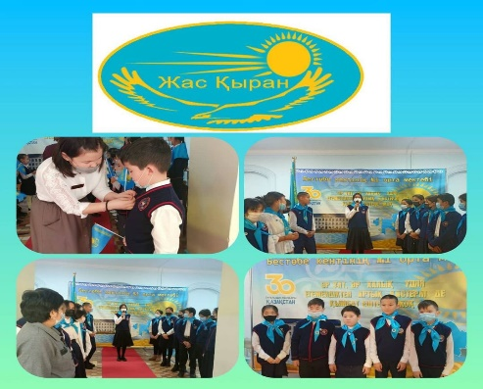

https://www.instagram.com/p/CW5XX6UMYmZ/?igshid=YmMyMTA2M2Y=

Желтоқсан айындағы жұмыстарды қорытындылайтын болсақ, «Дені сау ұрпақ-жарқын болашақ» тақырыбында іс-шара өткізіліп, оқушыларға денсаулықтың қадірі туралы бейнебаян көрсетілді. Медбике өз кеңесімен бөлісті.ЖҚТБ-ға қарсы күрес Қызыл жіппен өмір атты Tik tok марафонына қатысып,III -орынға иеленді.
https://www.instagram.com/tv/CXLZ6qXlVRU/?igshid=YmMyMTA2M2Y=
Өзін -өзі басқару ұйымы Тәуелсіздікпен құттықтау жолдады.
https://www.instagram.com/tv/CXgBeAYs0_f/?igshid=MDJmNzVkMjY=
Тәуелсіздік күніне орай «Тәуелсіздігім мақтанышым» атты дәлізде көрме ұйымдастырылды.
https://www.instagram.com/p/CXTf56csimg/?igshid=YmMyMTA2M2Y=
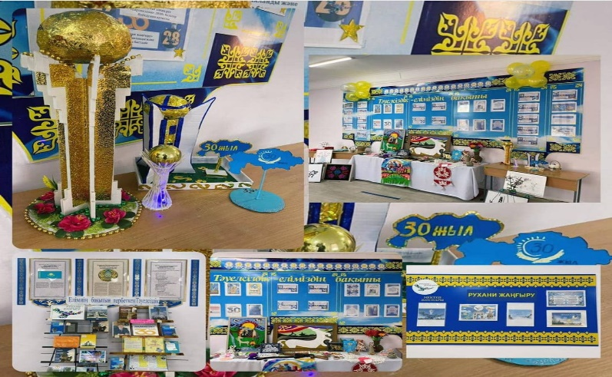

Өзін- өзі басқару ұйым мүшелері қайырымдылық шараларын ұйымдастырды.б
.
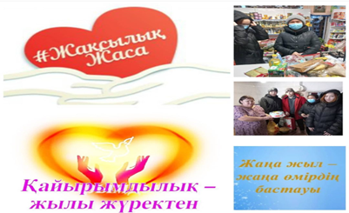

Жаңа жыл мерекесі қарсаңында «Креативті шырша» 1-6-сынып оқушылары үлкен белсенділікпен өз жұмыстарын ұсынды.

https://www.instagram.com/p/CYD17IJsQm5/?igshid=YmMyMTA2M2Y=

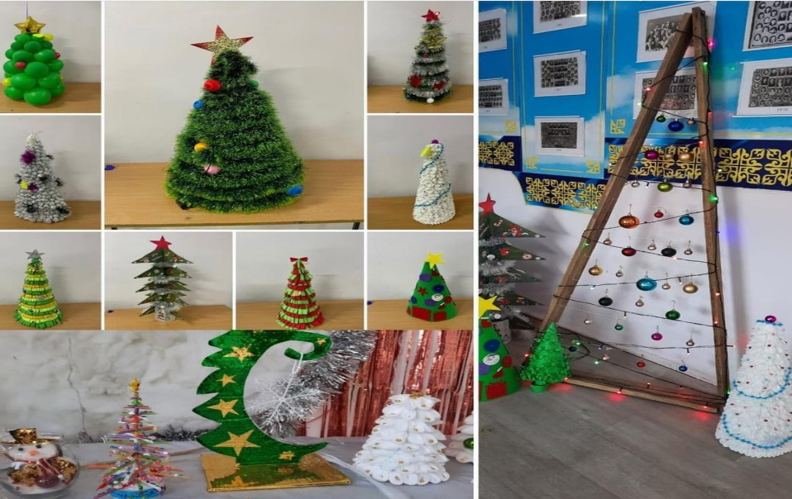
Қаңтар айында Ахмет Байтұрсынұлы «Латын әліпбиіне көшу дұрыс па?» тақырыбында пікірсайыс өтті.
https://www.instagram.com/p/CZls6OhM9mC/?igshid=YmMyMTA2M2Y=

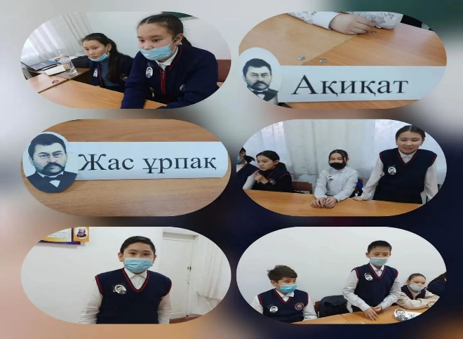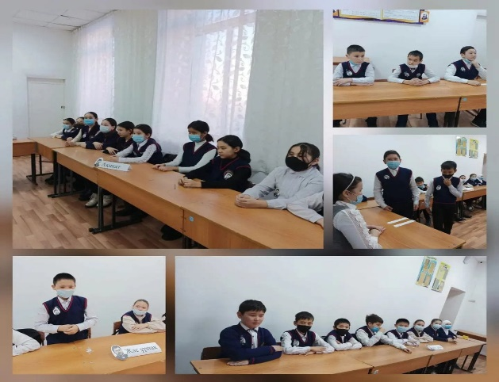

Ақпан айында сонымен қатар, «Алтын жүрек» акциясына белсене қатысып,жалғызбасты ананың үйіне барып ,отын-суын әкелуге оқушылар көмек көрсетті.

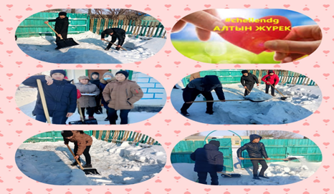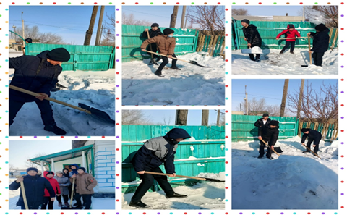

Наурыз айында Алғыс айту күніне орай 1-5 сынып оқушылары ата,әжеге,ата аналарына,мұғалім,достарына алғыстарын жолдады.8 наурызға «Әлемнің жарығын сыйладың сен маған» атты мекрекелік концерт ұйымдастырды.
https://www.instagram.com/p/CawFzmiMs3M/?igshid=YmMyMTA2M2Y=

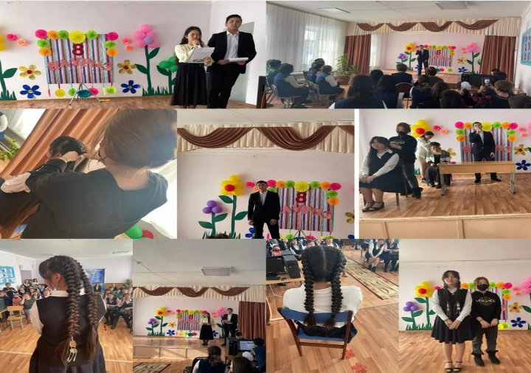
Сонымен қатар , «Жемқорлыққа жол жоқ!» науқанын өткізді.
https://www.instagram.com/p/Ca4M2rZspJl/?igshid=YmMyMTA2M2Y=

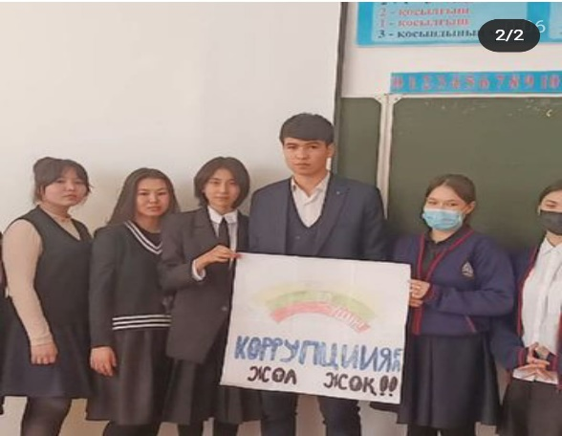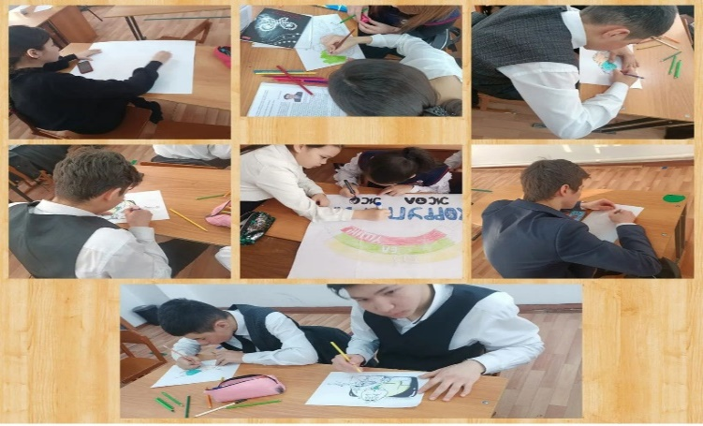

Наурыз айында «Саз әлемі-2022»мектепішілік ән байқауын өткізілді.
https://www.instagram.com/tv/CbSuMgsJGVE/?igshid=YmMyMTA2M2Y=

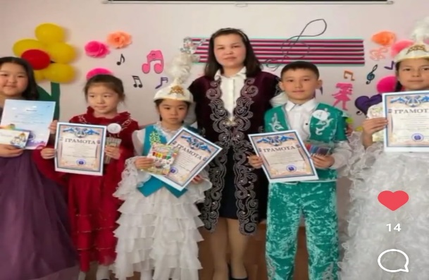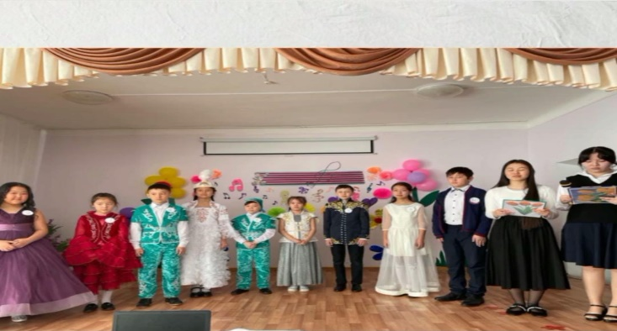

Сәуір айында Не? Қайда? Қашан? қалалық отбасылық викторинаға Өзін -өзі басқару ұйымының мүшесі Нұрбек Медина қатысып, «Самая эрудированная семья» дипломы берілді.
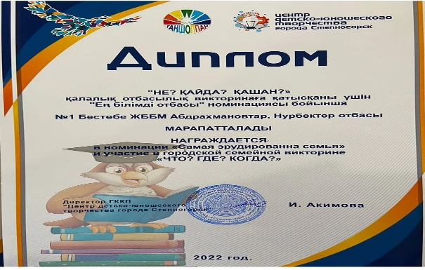

Биылғы жылы Таңшолпан БҰ 20 жылдық мерейтойына орай Өзін-өзі басқару ұйымы мүшелері құттықтау жолдады.
https://www.instagram.com/tv/Ccjp0ZoKOX_/?igshid=YmMyMTA2M2Y=

Мамыр айында Жас Ұлан,Қыран ұйымына 6 оқушы қабылданды.

https://www.instagram.com/p/CdQhDzwscWW/?igshid=YmMyMTA2M2Y=

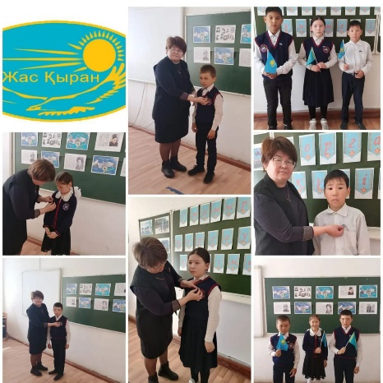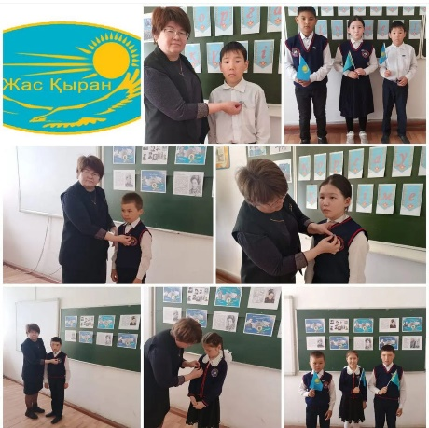
Өзін -өзі басқару мүшесі Каирбек Мөлдір «Жас журналист» облыстық бейнероликтер байқауына қатысты. Сонымен қатар , ардагер ұстаз Түймеш Ақмырзаеваның «Бестөбе ардагерлері» оқулығының тұсаукесерінің өтуіне ат салысты.
Сондай ақ,Өзін өзі басқару ұйым мүшелері мектеп кітапханасына жыртылған кітаптарды желімдеуге ,жоғалған кітаптарды түгендеуге қамқорлық жасады.
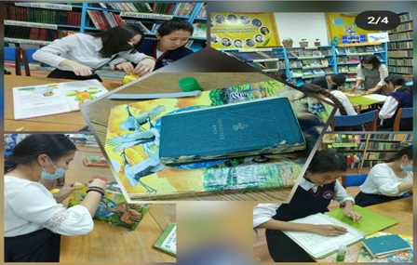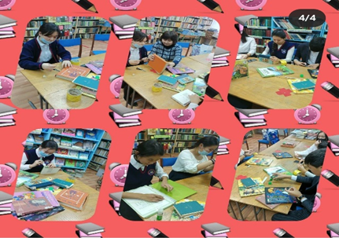
Оқу жылының аяқталуына байланысты «Түлек-2022 Жаңа Қазақстанның ертеңі» атты соңғы қоңырау салтанатты мерекесі болып өтті.
2021-2022 оқу жылындағы «Өзін-өзі басқару» ұйым мүшелерінің жеткен жетістіктері төмендегідей.

https://www.instagram.com/p/Cb9VxXrMZiI/?igshid=MDJmNzVkMjY=

https://www.instagram.com/p/Cb9VxXrMZiI/?igshid=MDJmNzVkMjY=

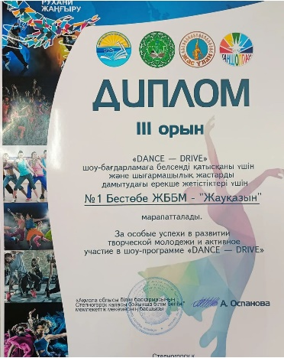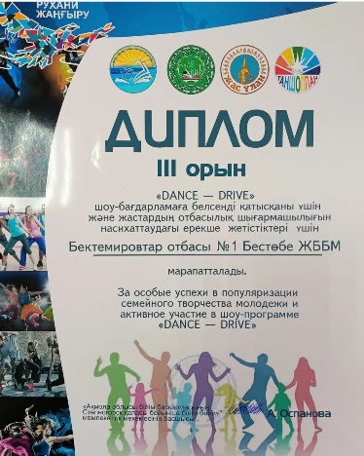
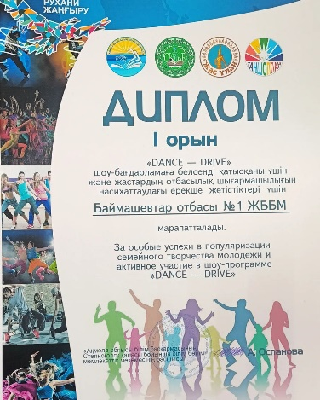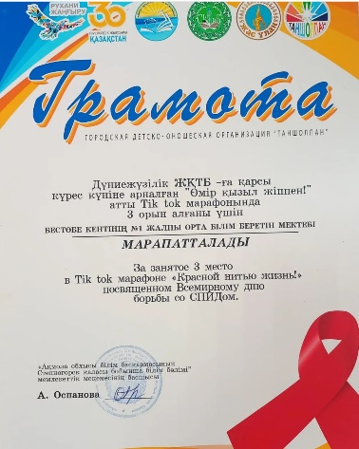
Тамақтандыруды ұйымдастыру
Ыстық тамақпен қамтылған Оқушылар саны – 469 + 57 (100%)
Оның ішінде 1-4 сыныптар - 188
5-11 сыныптар-281
Тегін ыстық тамақпен қамтылған Оқушылар саны –
Оның ішінде 1-4 сыныптар - 6
5 – 11 сыныптар – 10
Аз қамтылған отбасылардан шыққан, ыстық тамақпен қамтылған
Оқушылар саны-16
Оның ішінде 1-4 сыныптар - 6
5-11 сыныптар – 10
Жалпыға міндетті оқу қоры. Сомасы-3 567 000 мың теңге

АӘжТД пәні бойынша педогог- ұйымдастырушының
2021-2022 оқу жылындағы
жұмыс есебі
2021-2022 оқу жылының басында мемлекеттік стандарт талаптарына сай оқу жоспары жасалып, сол бағдарлама негізінде жұмыстар жасалды.
АӘжТД пәнінің жүргізілу барысында мектеп ішінде жалпы қамтылған оқушылар;
10 сынып 15 ұл,11 қыз
11 сынып 9 ұл, 13 қыз
Қыркүйектің 07 жұлдызында 10,11 сыныптардың қатысуымен «Жолда жүру ережесі» тақырыбында түсіндірмелі сабақ өткізілді. Жолда жүру талаптары, жол бойына қойылған жол белгілері жөнінде, сондай-ақ слайд көрсетілді. Қойылған сұрақтарға жауап қайтарылды. Осы оқу жылында қыркүйектің 18 жұлдызында онлайн түрінде ВГСВ қызметкерлерімен 10,11 сынып оқушыларымен кездесу өткізілді. Қаралған мәселе «Төтенше жағдай (өрт немесе басқадай жағдайлар туындаған сәтте) мектеп қызметкерлері мен оқушылардың іс- әрекеттері» Мектеп тарапынан қойылған сұрақтарға жауап қайтарылды. Мектебімізде «Құтқарушылар күні» мерекесі аясында «Ұлттық волонтерлер желісі» 3ТБ «Менің дабыл шабаданым» тақырыбында түсіндірмелі жұмыстар жүргізілді.
Қыркүйектің 20 жұлдызында «Қазіргі қоғамдағы терроризм мен экстремизм қатері» тақырыбында 10 сынып оқушыларымен түсіндірмелі іс-шара өткізілді, слайттар көрсетілді, сұрақтарға жауап қайтарылды.
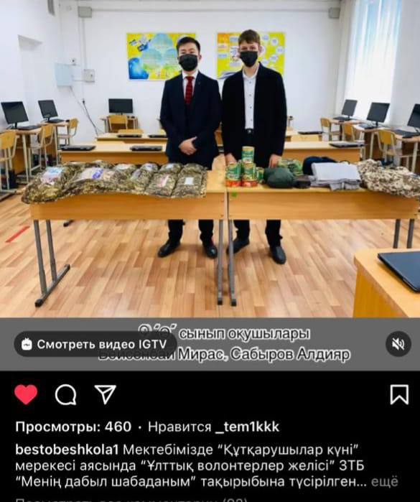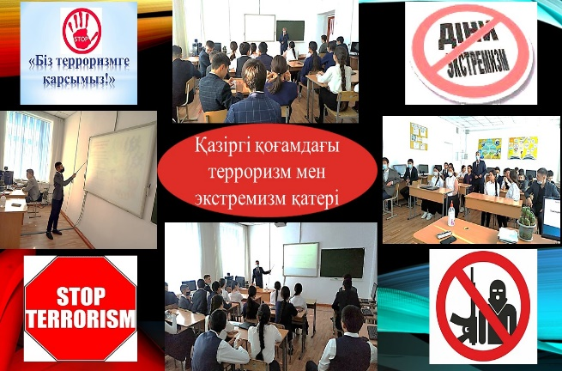
Сонымен қатар қаңтар айының 10 жұлдызында басталған АӘД апталығы алдын ала жоспарланған жоспар бойынша өтілді. Мектебімізде «Жас сарбаз» үйірмесі жұмыс жасайды Апталық барысында 7,8,9,10 сыныптар қамтылды, бағдарлама құрылды, жоспарға сай жұмыстар жүргізіліп, нәтижесі қалалық бөлімне жіберілді. 10 сыныпта «» тақырыбында ашық сабақ өткізілді. Төмендегі фотосуреттер апталық көрінісінің бір сәттері;
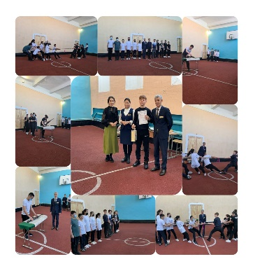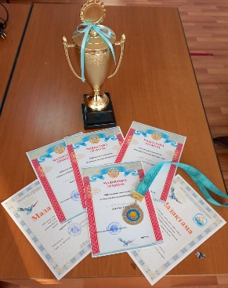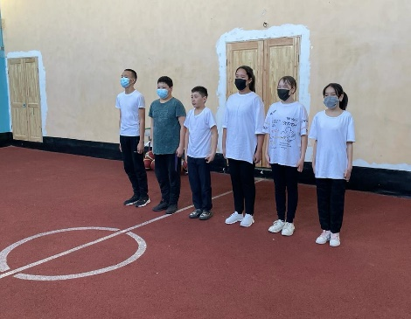
Ақпанның 18 жұлдызында 8 сыныпта «Ауғанның от жалыны» тақырыбында патриоттық тәрбие сағаты өткізілді. Мақсаты: Ауған оқиғасының тарихи мағынасын аша отырып, соғыс ардагерлері туралы мағлұмат беру, тарихи деректің маңызды екендігін ұғындыру Ауған соғысында опат болған жауынгерлердің рухына тағзым етуге, есімдерін қастерлеуге тәрбиелеу, жасөспірімдерге патриоттық тәрбие беру. Оқушылармен «Біз не білеміз?» кезеңінде картамен, «Қару саудасы» жайында түсіндірмелі жұмыстар жүргізіліп, тәрбие сағатының қорытынды бөлімі бейбітшілік мағынасында атақты
АК-74 қаруын шашу және жинақтау игі шарасына ұласты. Төмендегі фотосуреттер патриоттық тәрбие негізінің көріністерін түйіндейді;
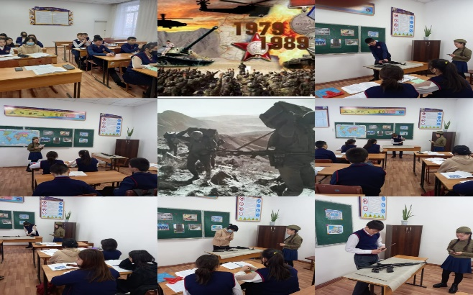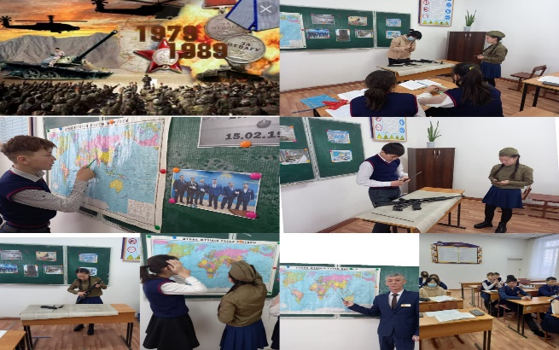
Наурыз айында бірінші медициналық көмек көрсетуге байланысты лекция өткізілді 9-11 сынып оқушылары барлығы қатысты. Лекцияны мектеп медбикесі Исмагулова Салтанат өткізді. Алғашқы медициналық көмектің түрлерімен талып қалу,үсіп қалу, қан тоқтату жағдайындағы алғашқы көмек , сонымен қатар өрт кезіндегі күйік алған жағдайдағы жасалынатын көмектермен танысып ғана қойған жоқ, сонымен қатар тәжірибе түрінде де көрсете білді. Оқушылар бұл сабақтан өз өмірлеріне қажетті тәлім -тәрбие алды.
Сәуір –мамыр айында патриоттық айлық өтілді. Бұл айлықта Жеңістің 77 жылдығына орай патриоттық тақырыпта «Ерлік те, елдік те - ұрпаққа мұра» атты тақырыптарда барлық сыныптарда сынып сағаттарды өткізілді. Сәуірдің 28 жұлдызында мектебімізде құрылған №1 БОМ «ӘПҚК» Степногорс қаласында ҚР Қарулы Күштері 30 жылдығына орай өткізілген әскери патриоттық жарысқа барды. Жарысқа 10 команда қатысты. Сайыстың бес кезеңнің үшеуінде, анықтап айтқанда, АК-74 қаруын шашу және жинақтауда 3-орын, престен 3-орын, турникке тартылудан 3-орынды иеленді.

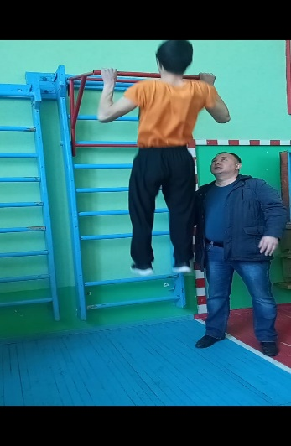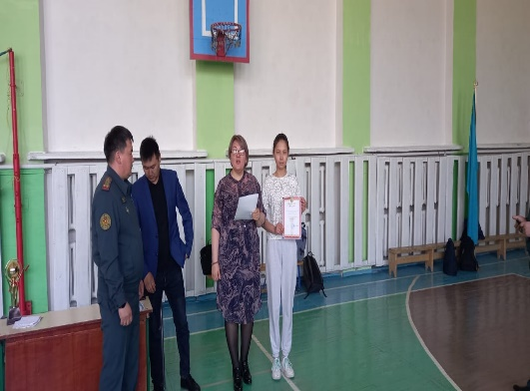
ҚР Қарулы Күштері 30 жыл, Жеңістің 77 жылдығына орай патриоттық тақырыпта «Ерлік те, елдік те - ұрпаққа мұра» атты тақырыпта мектеп кітапханашысы Кусайнова Гульназ Папашқызының ұйымдастыруымен 8,9 сыныптар арасында «Ашық есік» ұйымдастырылды. Оқушылар Ұлы Отан соғысы жайында мол мағлұмат алды, қойылған сұрақтарға жауап берілді, сондай-ақ Бестөбе кентінің соғысқа аттанған аталарымыздың да ерліктері жөнінде егжей - тегжейлі баяндалды.
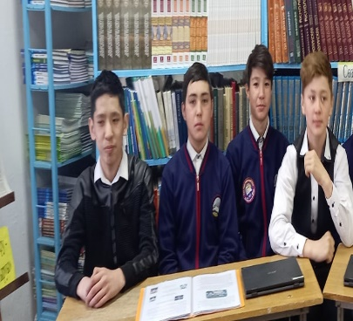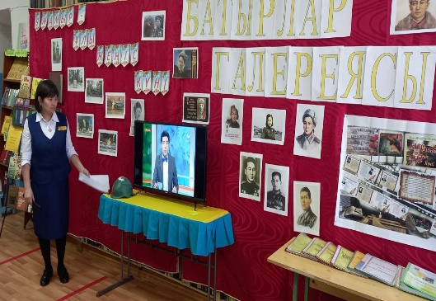
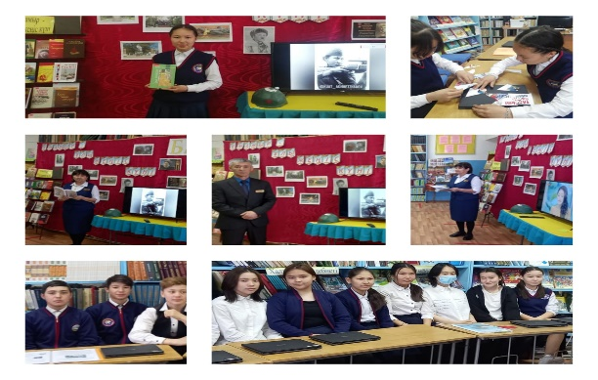
04.05 2022 ж. ҚР Қарулы Күштері 30 жыл, Жеңістің 77 жылдығына орай, 4«Б» сынып оқушыларымен «Әскерге біз де барамыз» патриоттық тақырыпта әскери пәрмендерді орындау шарасы өткізілді. Тәрбиенің мәні оқушыларды Отансүйгіштік пен ұлтжандылыққа тәрбиелеу.
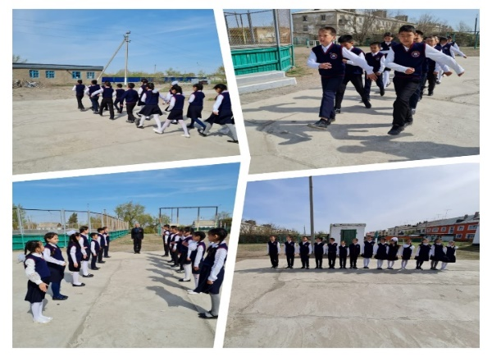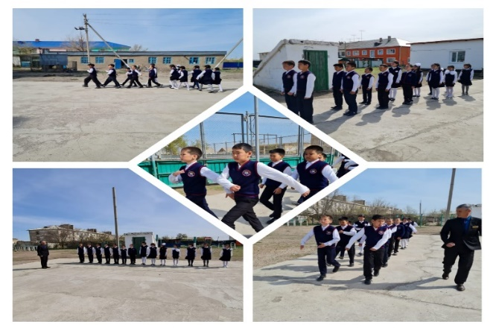
05.05 2022 ж. ҚР Қарулы Күштері 30 жыл, Жеңістің 77 жылдығына орай, 7,8, ӘПҚК арасында әскери патриоттық жарыс өткізілді. Әскери патриоттық іс- шара пнематикалық қарумен оқ ату, саппен жүру, автомат шашу және жинау, «арқан тартыс». Бұл іс шараларды өткізуде барлық командалар белсенділік танытты.
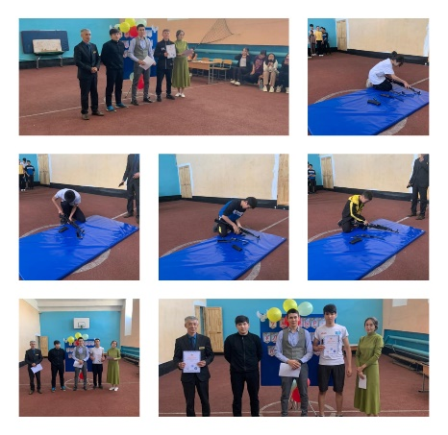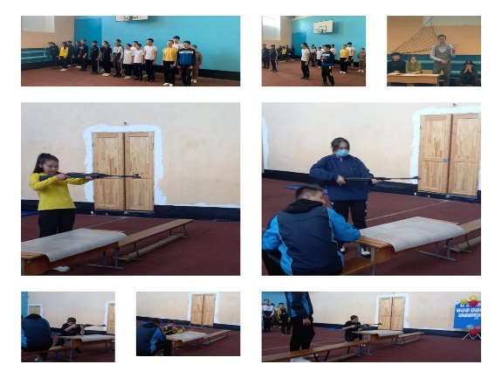
07.05.2022ж. Бестөбе кенті «Рауан» мәдениет үйінде «7 мамыр Отан қорғаушылар күні» және «ҚР Қарулы күштерінің30 жылдық» мерекесіне орай ынтымақтастықты жетілдіру және салауатты өмір салтын қалыптастыру әскери патриоттық машықты дамыту мақсатында «Еркін елдің ұланымыз» атты әскери спорттық іс-шара өткізілді. №1, №2, мектеп арасында сайыс өте жоғары деңгейде өткізілді. Жеңіс тұғырынан көрінген командалар әр кезең сайысында жеңіске жеткен сарбаздар марапатталды.
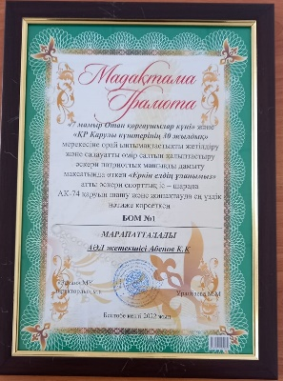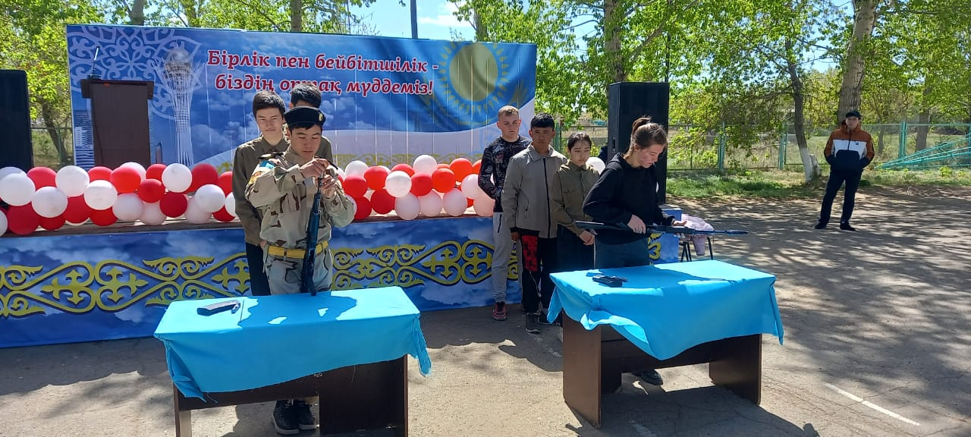

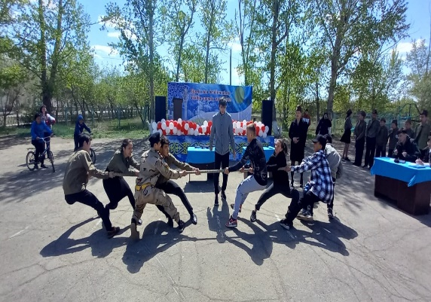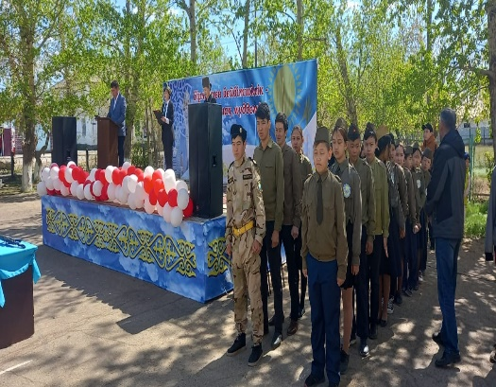
Соғыс кезінде тылда жұмыс жасаған еңбек ардагерлеріне көмек көрсетілді. Ескерткіш тақта жанында тазалау, қалпына келтіру жұмыстары жүргізілді.Жеңіс күніне орай «Жеңіс» алаңындағы соғыс ардагерлеріне арналған ескерткішке гүл шоқтары қойылды, сақшылыққа 10 сынып оқушылары тұрды.
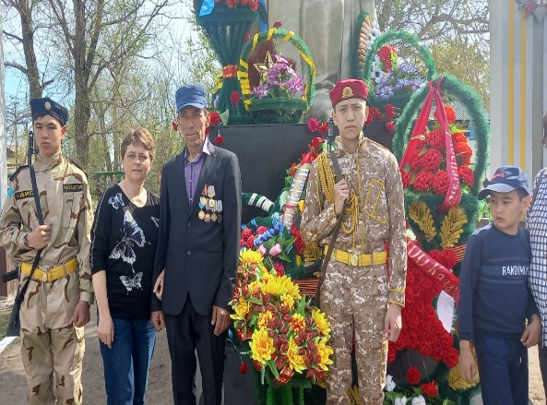
Қорыта келгенде жыл бойына жасалған жоспар бойынша жұмыстар толық атқарылды. Келесі оқу жылына жоба жұмыс жоспары жасалып жатыр. Патриоттық тәрбие беру жұмысы жалғасын таппақ.

БӨЛІМ 5

Қызмет нәтижелері, білім сапасы
Үлгерім туралы мәліметтер

2019-2020 оқу жылына: Оқу үлгерімі-100% Білім сапасы-69,8%
2020-2021 оқу жылына: Оқу үлгерімі-100 % Білім сапасы-65,2
2021-2022 оқу жылына: Оқу үлгерімі-100 % Білім сапасы-67,5 %

Қорытынды деректер:
«Алтын белгі»
2018-2019 оқу жылы | Серікбай Жанна
2020-2021 оқу жылы  «Үздік аттестат» | Кызыр Аружан  Аренова Венера
Қайыржан Дильназ
Абай Айзада

Жыл | «Алтын белгі» | Үздік аттестаттар саны
2021-2022 | - | 4

«Үздік аттестат»
2018-2019 оқу жылы | Кызыр Аружан  Аренова Венера
2019-2020 оқу жылы | Казиева Альмира  Омарова Зарина  Кажимурат Адилет
2020-2021 оқу жылы | Абузарова Мерей  Габбас Адина  Еркін Аяулым
2021-2022 оқу жылы | Курмашева Диана  Багдатов Дидар  Кажимурат Адилет  Нұрлан Айсана

Сыныптар бойынша жылдық білім сапасы 2021-2022 оқу жылы
Сыныптар | Білім сапасы
2 «А» сынып | 73,9
2 «Ә» сынып | 72,7
3 «А» сынып | 69,5
3 «Ә» сынып | 65,2
4 «А» сынып | 66,6
4 «Ә» сынып | 68,4
4 «Б» сынып | 70,5
5 «А» сынып | 72,7
5 «Ә» сынып | 56,5
6 «А» сынып | 66,6
6 «Ә» сынып | 69,2
7 «А» сынып | 65,2
7 «Ә» сынып | 62,5
8 «А» сынып | 72
8 «Ә» сынып | 54,5
9 «А» сынып | 72,7
9 «Ә» сынып | 63,6
10 «А» сынып | 69,2
11 «А» сынып | 68,1
Мектеп бойынша | 67,4

Үздіктер – 62 оқушы
Екпінділер – 223 оқушы
ҰБТ-леу бойынша есеп
Бүгінгі күн - білімді де жігерлі, ізденімпаз, шығармашыл, ұлтжанды ұл мен қыз уақыты. Ендеше, оларға берілетін білім терең әрі мазмұнды болуы қажет. Мектеп шәкіртке білім беруге жағдай жасап, оның болашақта қандай салада мамандық иесі болғысы келетіндігін негізге алып, әр ұстаз оқушы бойындағы сол даралықты ескеріп, белгілі бағыт бойынша жұмыс жүргізді. Бүгінде білім ҰБТ тапсырудағы көрсеткішпен өлшенеді. Ол жалғыз ғана ұстаздың емес, мектептің, аудан, облыс, жалпы білімнің қандай деңгейде екендігін байқатады. Биылғы оқу жылында мектебімізде 11 сыныпта 22 оқушы оқыды. Олар қоғамдық-гуманитарлық бағытында білім алды. Бұл оқушылардың 19-сі ҰБТ тапсырады. Маусым айында ҰБТ нәтижесі – 57 %.
«Дарынды балалар» бағдарламасы бойынша қалалық деңгейде орталық кітапханада өткен дарынды балаларды марапаттау рәсіміне 2 оқушы қатысты. Ашенов Тамерлан,Бейсембай Мадина. Мектепте өткен «Дарындылар шеруіне» 17 оқушы Білім бөлімі А.Оспанова атынан алғыс хатпен және сыйлықпен марапатталды.
Оқу жылы басынан 70 оқушы Республикалық, облыстық, қалалық,халықаралық сайыстың жүлдегерлері.

БӨЛІМ 6

Қаржы - экономикалық қызмет.

Мемлекеттік мекеме бола отырып, мектеп республикалық және жергілікті бюджеттен қаржыландырылады. Педагогтер мен тех персоналдың жалақысына 204,334 мың теңге жұмсалады (өткен жылы – 237,271 мың теңге).
Жөндеуге 5500 мың теңге бөлінді (ағымдағы жөндеу және басқа да қызметтер бойынша)
Мектепте бюджеттен тыс қаражат және ақылы қызмет көрсетуден түсетін табыс жоқ. Республикалық бюджеттен де қаражат тартылған жоқ.
2021 жылға қаржыландырудың жалпы көлемі 226 083 100 тг
2022 жылға қаржыландыру көлемі 273 274 000 тг
Км қызмет көрсету 12 084 000 тг
1 сыныпты тамақтандыру 3 144 000 тг, жалпы оқыту 2 327 000тг.
2022 жылға жоспарланған жұмыстар сыныптарға бейнебақылау, проблемалары бар жерлерде шатырды жөндеу, мектеп алаңын көгалдандыру және асфальттау, оқушыларға арналған дәретхана, интерактивті тақталар сатып алу, кабинеттер, мектеп жиһазы, турникет, ағымдағы жөндеу.

Келесі 2022 – 2023 оқу жылына даму перспективалары мен негізгі бағытында
Бағдарлама мақсаты: оқу – тәрбие үрдісінде инновациялық технологияларды енгізу негізінде бәсекеге қабілетті, білімі терең, жалпыадамзаттық құндылықтар негізінде тұлғаны тәрбиелеу және оқыту.
Бағдарлама міндеттері:
- білім алу мүмкіндігіне жағдай туғызу;
- білім алу үрдісін оқу-әдістемелік жағынан қамтамасыз ету;
- оқушылардың функционалдық сауаттылығын қалыптастыру;
- білім алушының зияткерлік, рухани-адамгершілік және физикалық дамуын қамтамасыз ету;.
- материалдық-техникалық базаны нығайту.
- педагогикалық білім беруді жаңғырту;
- оқытудың қауіпсіз және жайлы ортасын қамтамасыз ету.

Бағдарлама кезеңдері

Кезең дері | Мерзімі | Дамудың негізгі бағыттары | Жұмыстың мазмұны
І | 2021 – 2022  жыл 2022 – 2023  жыл 2023 – 2024  жыл | Бағдарлама іс-шараларының орын-далуын ұйымдастыру, орындалу барысын бақылау, жобаларды түзету, жаңа сапалық мектептің білім беру үдерісін ұйымдастыру, білім сапасын басқару. | Мұғалімдердің ғылыми-әдістемелік деңгейін, кәсіби біліктілігін, шеберлігін дамыту; Педагогикалық және инновациялық технологияларды меңгеру және енгізу.  Оқушылардың функционалдық сауаттылығын қалыптастыру мақсатында жүйелі жұмыстар жүргізу.
ІІ | 2024 – 2025  жыл | Оқу, тәрбие және даму нәтижелерін талдау және эксперттік бағалау, нәтижелер туралы есеп беру. | Шығармашылықпен жұмыс істеген мұғалімдердің авторлық бағдарламаларын шығару, іс-тәжірибелерін тарату;  Оқушылардың функционалдық сауаттылығын қалыптастыруға арналған тапсырмалар жинағын шығару.

ҚОРЫТЫНДЫ

Жас ұрпақ тәрбиесі- адамзаттың мәңгілік тақырыбы. Адамның бүгіні де, болашағы да тәрбиелі, білімді ұрпаққа байланысты. «Бір баланы адам етіп өсіргенше, бір шаһар абат болады» деген екен көне шығыс даналығы. Осы салыстырудың өзі-ақ баланың шын мәніндегі адам болып қалыптасуы қыруар уақыт пен тер төгетін зор еңбекті қажет ететін ауқымым кең, жауапкершілігі мол жұмыс екенін ұқтырса керек. Сондықтан да мектебімізде оқу-тәрбие жұмысын жақсарту мақсатында жүргізілген жұмыстар өз жалғасын таба бермек. Бірнеше жылдан бері білім сапасын арттыру міндеттері шешіліп келеді.
Бұл баяндамада салыстырмала түрде 2019 -2020, 2020 – 2021
2021-2022 оқу жылындағы жасалынған жұмыстар жазылды.

ҚОСЫМША

Ғылыми жұмыс «Жас маман» сайысы
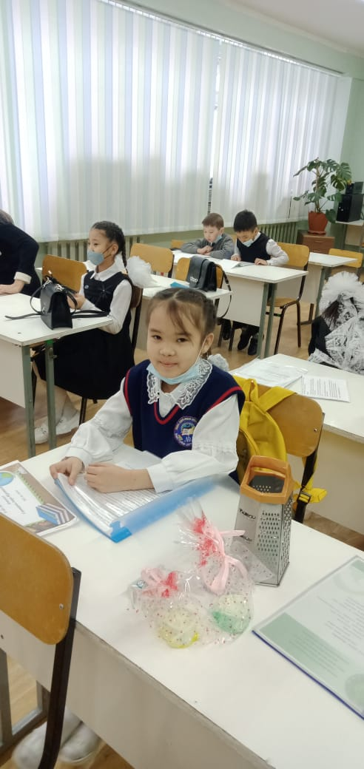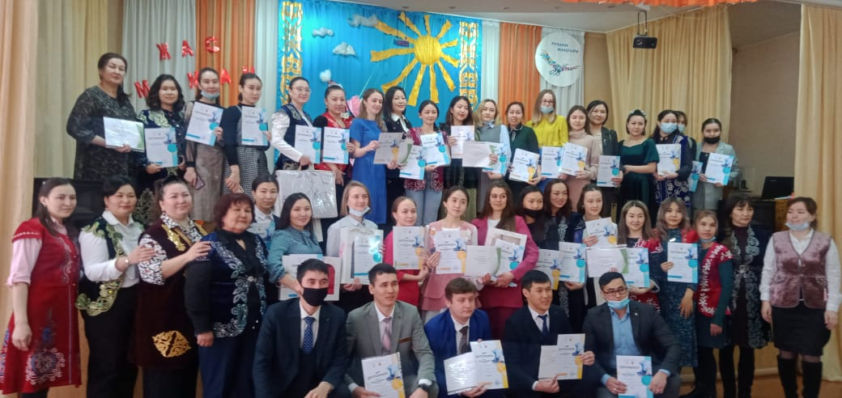

Дарынды оқушылар марапаттау сәті.

